JU OŠ „Aleksa Đilas Bećo“
Mojkovac

,
POLUGODIŠNJI IZVJEŠTAJ U VEZI SA REALIZACIJOM
GODIŠNJEG PLANA RADA ŠKOLE
ZA ŠKOLSKU 2023/2024. GODINU
I DIO

Mojkovac, januar 2024. godine

SADRŽAJ:

1.UVOD……………………………………………………………………………………..4
2.OSNOVNI PODACI O ŠKOLI…………………………………………………………..6
3.MATERIJALNO-TEHNIČKI I PROSTORNI USLOVI RADA ŠKOLE……………….6
3.1.Opšti uslovi………………………………………………………………………6
4.LJUDSKI RESURSI………………………………………………………………………6
4.1.Kadrovska struktura (zaposleni po kvalifikacijama )……………………………6
4.2.Nastavno osoblje u Matičnoj školi i Područnim ustanovama………………….7
4.3.Nastavni kadar…………………………………………………………………..7
4.4.Asistenti u nastavi……………………………………………………………….8
5.USLOVI DRUŠTVENE SREDINE………………………………………………………10
5.1.Plan realizacije socijalne zaštite učenika……………………………………….12
6.OPŠTA ORGANIZACIJA VASPITNO-OBRAZOVNOG RADA ŠKOLE…………….13
6.1.Brojno stanje u odjeljenjima na kraju I polugodišta školske 2023/24.godine…13
7.OSTVARIVANJE KALENDARA ZNAČAJNIH AKTIVNOSTI……………………..15
7.1.Školski kalendar za školsku 2023/2024.godinu………………………………..15
7.2.Značajne aktivnosti u I polugodištu školske 2023/2024.godine……………….15
8.RUKOVODEĆI I STRUČNI ORGANI ŠKOLE……………………………………….28
8.1. Izvještaj o radu direktora……………………………………………………..28
8.2. Izvještaj o radu pedagoga škole………………………………………………29
8.3. Izvještaj o radu bibliotekarke škole…………………………………………..30
8.4. Izvještaj o radu ICT-a škole………………………………………………….32
8.5. Izvještaj o radu Nastavničkog vijeća…………………………………………32
8.6. Izvještaj o radu Školskog odbora…………………………………………….34
8.7. Izvještaj o radu Savjeta roditelja……………………………………………..35
9.UČENIČKE ORGANIZACIJE………………………………………………………….36
9.1. Đački parlament……………………………………………………………….36
9.2. Zajednica učenika……………………………………………………………..37
10.IZVJEŠTAJI O RADU TIMOVA ZA I POLUGOĐE ŠKOLSKE 2023/2024.GODINE..39
10.1. Izvještaj Tima za kontinuirani profesionalni razvoj na nivou škole…………………39
10.2. Izvještaj Tima za samovrednovanje Obrazovanje za održivi razvoj…………………40
10.3. Izvještaj Tima za praćenje načina vođenja pedagoške dokumentacije ………………47
10.4. Izvještaj Tima za praćenje načina realizacije sportsko-rekreativnih manifestacija…..47
10.5 Izvještaj Tima za praćenje enterijera i eksterijera škole. ……………………………..49
10.6. Izvještaj Tima za zaštitu i unapređenje životne sredine ……………………………...50
10.7. Izvještaj Tim za kulturnu i javnu djelatnost. …………………………………………51
10.8. Izvještaj Tima za praćenje poštovanja etičkog kodeksa u školi………………………51
10.9. Izvještaj Tima za razvoj kolektiva…………………………………………………….52
10.10. Izvještaj Tima za karijerno vođenje u školi………………………………………….53
10.11. Izvještaj Tima za izradu školskog časapisa “ Naša krila”……………………………54
10.12. Izvještaj Tima za realizaciju plana postupanja u kriznim situacijama……………….55
10.13. Izvještaj Tima za prevenciju nasilja i vandalizma……………………………………56
10.14. Izvještaj Tima za podršku i praćenja rada sa darovitim učenicima…………………..57
10.15. Izvještaj Tima za praćenje i realizaciju IROP-a………………………………………58
10.16. Izvještaj Tima za praćenje napredovanja učenika na novou škole……………………66

11. REALIZACIJA I PRAĆENJE NASTAVE NA DALJINU ŠKOLSKA 2023/24.GOD…80
12. SARADNJA SA RODITELJIMA………………………………………………………81
13. KULTURNA I JAVNA DJELATNOST ŠKOLE………………………………………81
14.STRUČNO USAVRŠAVANJU NASTAVNIKA I STRUČNIH SARADNIKA……… .82
15. UKLJUČENOST ŠKOLE U PROJEKTE TOKOM 2023/2024.GOD…………………..83
16. ZAKLJUČCI I MJERE ZA UNAPREĐENJE OBRAZOVNO-VASPITNOG RADA..84

1.UVOD

Rad škole, u toku godine, utvrđuje se Godišnjim planom rada škole. Godišnji plan rada sadrži osnovne podatke o školi, metodološki pristup u planiranju, uslove rada (opšte i društvene), organizaciju obrazovno vaspitnog rada, oblike i sadržaj tog rada, raspored izvršavanja planiranih zadataka, internu evaluaciju i obezbjeđivanje kvaliteta.
Godišnji plan se donosi u funkciji ostvarenja djelatnosti škole i predstavlja opšti program. Iz njega proističu i na njemu se temelje planovi rada na svim nivoima planiranja u školi. Godišnji plan rada obuhvata vaspitno-obrazovni rad, druge aktivnosti, i osnova je za utvrđivanje zadataka i obaveza cjelokupnog rada.
Godišnji plan rada škole se zasniva na strateškim državnim dokumentima: Ustavu CG; Opštem zakonu o obrazovanju i vaspitanju; Zakonu o osnovnom obrazovanju i vaspitanju; Zakonu o obrazovanju i vaspitanju djece sa posebnim potrebama; Nastavnom planu i programu za osnovnu školu; Statutu škole; Pravilniku o unutrašnjoj organizaciji i sistematizaciji radnih mjesta; Knjizi promjena; Programu inkluzivnog obrazovanja; Pravilniku o kućnom redu; poslovnicima; međunarodnim dokumentima: Opštoj deklaraciji o ljudskim pravima UN; Deklaraciji o pravima djeteta UN; Konvenciji o pravima djeteta UN; Konvenciji protiv diskriminacije u obrazovanju, UNESKO; Rezoluciji o evropskoj dimenziji u vaspitanju i brazovanju Savjeta Evrope i ministara obrazovanja; Zajedničkom evropskom okviru za strane jezike Savjeta Evrope.
Godišnjim planom rada škole predviđa se poštovanje i promovisanje: održivog razvoja, savremene tehnologije rada u organizacji nastavnog procesa, dostignuća nauke, zaštite i unapređivanja životne sredine, obezbjeđivanja osamostaljivanja učenika u sticanju znanja, planiranja, organizovanja i izvođenja dopunske i dodatne nastave, instruktivnog rada, kulturnih i drugih potreba učenika (razrade bogatijeg kulturno-zabavnog i sportsko-rekreativnog života), stimulisanja i motivisanja učenika, rada na poboljšanju uslova za izvođenje nastave, profesionalnog razvoja nastavnika i stručnih saradnika i preduzetničkog učenja.
Rad u školi zahtijeva: naučnu koncepciju ciljeva vaspitanja i utvrđivanje njihove taksonomije; kreiranje povoljnih psiholoških, sanitarno-higijenskih, estetskih i drugih uslova za rad; usavršavanje sistema pedagoškog rada i učenja, planiranja i raspoređivanja aktivnosti u toku dana, sedmice, mjeseca, godine; racionalno pripremanje, raspoređivanje i saradnju nastavnika u skladu s njihovim kvalifikacijama, sposobnostima i interesovanjima; sistematsko praćenje i vrednovanje; proučavanje efikasnosti sredstava, oblika i metoda rada i stalno usavršavanje; programiranje korišćenja nastavnih i tehničkih sredstava u nastavi, približavanje nastavnicima dostignuća pedagoške nauke; stvaranje uslova za bolje interperosnalne odnose; proučavanje, normiranje i vrednovanje pedagoškog rada; obezbjeđivanje materijalnih i moralnih činilaca za motivisanje učenika i zaposlenih; obezbjeđivanje većeg stepena modernizacije, racionalizacije i optimalizacije cjelokupnog rada škole.
Naučna orgnizacija pedagoškog rada, kako bi se postigli veći efekti rada, oslanja se na: sistemu društvenih, pedagoških, organizacijskih i ekonomskih mjera, zasnovanih na pedagoškoj nauci i drugim naukama; racionalnom korišćenju nastavnih baza, kadrova, sredstava i vremena; maksimalnom angažovanju nastavnika i učenika.

2.OSNOVNI PODACI O ŠKOLI

Naziv škole: Javna ustanova Osnovna škola „Aleksa Đilas Bećo“ Mojkovac
Ulica Njegoševa b.b.

Škola je registrovana kod Privrednog suda u Podgorici pod registarskim brojem: 8-0006252/001 od 18.8.2002. godine, koji broj je istovremeno i broj licence škole. Osnivač je Ministarstvo prosvjete i sporta u Vladi CG. Poreski identifikacioni broj (PIB) 02344491, šifra djelatnosti 80101. Vodi se kod Državnog zavoda za statistiku (akt br. 07-12/1-4927-00 od 23.01.2002. godine). Djelatnost za koju je osnovana, obavlja u sjedištu matične škole u Mojkovcu i pet Područnih ustanova.
Škola radi u tri školske zgrade u Mojkovcu i četiri zgrade u Područnim ustanovama: Polja, Podbišće, Štitarica i Gojakovići. U zgradi A, (Njegoševa b.b.), izvodi se predmetna nastava za učenike prvog i trećeg ciklusa ( III, VI, VII, VIII i IX razred). U zgradama B i C, (Svetozara Drobnjaka b.b.), izvodi se nastava za učenike prvog i drugog ciklusa (I, II, IV i V razred). U Područnim ustanovama nastava je organizovana za I, II, III i IV razred.

Lična karta škole

Ministarstvo prosvjete i nauke u Vladi Crne Gore
(osnivač)

Privredni sud Podgorica 8-0006252/001
(rgistracioni sud) (broj sudskog registra)

Mojkovac 02144493
(opština) (matični broj)

JU OŠ „Aleksa Đilas Bećo“ Njegoševa b.b.
(ime) (adresa)

+382/050-470-164 osmojkovac@t-com.me
(telefon, faks)) (E-mail)

80101
(šifra djelatnosti)
DATUM OSNIVANJA ŠKOLE: 1.9.1963.
DATUM PROSLAVE DANA ŠKOLE: 1.6.2024.
LJETOPIS ŠKOLE ZA ŠKOLSKU 2023/24.GOD. JADRANKA KRGOVIĆ

3.MATERIJALNO-TEHNIČKI I PROSTORNI USLOVI RADA ŠKOLE

Uslove rada škole čine opšti uslovi i uslovi društvene sredine.
Opšti uslovi su: školske zgrade, prostorni resursi, opremljenost nastavnim sredstvima i pomagalima, kadrovski potencijali (zaposleni po kvalifikacijama).
Uslovi društvene sredine: socijalna i obrazovna struktura roditelja, uslovi učenika za učenje kod kuće i stambene prilike roditelja, porodične prilike života učenika, zaposlenost roditelja, broj učenika sa posebnim potrebama (djelimično ometena i nadarena djeca), pregled učenika sa posebnim potrebama, pregled opšteg uspjeha u prethodnoj godini, pregled rezultata u slobodnim aktivnostima i takmičenjima u prethodnoj 2023/2024. godini.

3.1.Opšti uslovi

Nastava se izvodi u tri zgrade u Mojkovcu: matična škola (zgrada A) nalazi se u Njegoševoj ulici, dok se zgrade „B“ i „C“ nalaze u ulici Dušana Tomovića. U zgradi „A“ organizovana je predmetna nastava od šestog do devetog razreda ( kao i razredna nastava-treći razred ). U zgradama „B“ i „C“ organizovana je razredna i predmetna nastava za prvi, drugi, četvrti i peti razred.
Postoje školske zgrade u Podučnim odjeljenjima Polja, Podbišće, Štitarica, Gojakovići, Bistrica i Dobrilovina.
Na osnovu saglasnosti Ministarstva prosvjete formirana su 33 odjeljenja od prvog do devetog razreda. Nastava je nesmetano organizovana u područnim ustanovama Polja, Podbišće, Gojakovići i Štitarica. U područnim ustanovama u Bistrici i Dibrilovini nema učenika koji pohađaju navedene škole, pa u istima nije organizovana nastava.
Škola radi u prvoj smjeni, časovi počinju u 8h, izuzetak je Područna ustanova u Gojakovićima gdje časovi počinju u 10h.
Roditeljima učenika je omogućeno da osim redovnih roditeljskih sastanaka i individualnih dolazaka, imaju “ otvorena vrata ” I kontakt sa svim nastavnicima.

4.LJUDSKI RESURSI

4.1.Kadrovska struktura (zaposleni po kvalifikacijama)

Osoblje zaposleno u školi | Pol | Visoka | % | Viša | % | Srednja | % | VKV radnik | % | KV radnik | % | Osnovna škola | % | Ukupno
Direktor i pomoćnici | M | 1 |  |  |  |  |  |  |  |  |  |  |  | 1
Direktor i pomoćnici | Ž | 0 |  |  |  |  |  |  |  |  |  |  |  | 0
Stručni saradnici | M | 1 |  |  |  |  |  |  |  |  |  |  |  | 1
Stručni saradnici | Ž | 0 |  |  |  |  |  |  |  |  |  |  |  | 0
Administracija, finansijsko o. | M | 0 |  |  |  |  |  |  |  |  |  |  |  | 0
Administracija, finansijsko o. | Ž | 1 |  |  |  | 1 |  |  |  |  |  |  |  | 2
Nastavno osoblje | M | 10 |  |  |  |  |  |  |  |  |  |  |  | 10
Nastavno osoblje | Ž | 32 |  | 3 |  |  |  |  |  |  |  |  |  | 35
Pomoćno i tehničko osoblje | M | 1 |  |  |  | 3 |  | 1 |  | 2 |  |  |  | 7
Pomoćno i tehničko osoblje | Ž | 2 |  |  |  | 4 |  | 0 |  | 6 |  | 4 |  | 16

Osoblje zaposleno u školi | Pol | Visoka | % | Viša | % | Srednja | % | VKV radnik | % | KV radnik | % | Osnovna škola | % | Ukupno
Pripravnici | m | 0 |  |  |  |  |  |  |  |  |  |  |  | 0
Pripravnici | ž | 0 |  |  |  |  |  |  |  |  |  |  |  | 0

4.2. Nastavno osoblje u matičnoj školi i Područnim ustanovama

Nastavno osoblje i stručni saradnici  u matičnoj školi u Mojkovcu |  | Ukupno
 |  | muški | Žene
Na neodređeno vrijeme | sa punim radnim vremenom | 8 | 24
Na neodređeno vrijeme | sa krađim od punog r.vremena | 0 | 0
Na određeno vrijeme | sa punim radnim vremenom | 2 | 9
Na određeno vrijeme | sa krađim od punog r.vremena | 1 | 2
Ukupno: | sa punim radnim vremenom | 10 | 33
Ukupno: | sa krađim od punog r.vremena | 1 | 2

4.3.Nastavni kadar

Redni broj | Ime i prezime zaposlenog | Nastavni predmet | Stručna sprema | Licenca | Godine radnog staža
1. | Dejan Rubežić | Direktor | VII | Da | 17
2. | Dušan Arsović | Pedagog | VII | Da | 18
3. | Slavka Bulatović | Sekretarka | IV | Ne | 41
4. | Dejan Vuković | Crnog.-srpski | VII | Da | 25
5. | Kenan Kos | Matematika | VII | Ne
6. | Dosta Bajčeta | Crnog.-srpski | VII | Da | 13
7. | Mirjana Gašević | Engleski jez. | VII | Da | 17
8. | Kristina Šebek | Engleski jez. | VII | Da | 16
9. | Nataša Marković | Engleski jez. | VII | Da | 20
10. | Ljudmila Jušković | Engleski jez | VII | Da | 19
11. | Dragica Bogavac | Matematika | VII | Ne | 12
12. | Slobodanka Doman | Ruski jezik | VII | Da | 12
13. | Miodag Fuštić | Istorija/Geog. | VII | Da | 9
14. | Plana Pejović | Razredna nastav. | VII | Da | 18
15. | Magdalena Filipović | Info. Sa tehnikomICT koordinator | VII | Da | 16
16. | Milorad Smolović | Istorija/Geog. | VII | Da | 2
17. | Vukica Joksimović | Istorija/Geog. | VII | Da | 35
18. | Petar Bulatović | Biologija | VII | Da
19. | Dušanka Tomović | Hemija | VI | Da | 38
20. | Radisav Medojević | Biologija | VI | Da
21. | Vladislav Kosović | Likovna kul. | VII | Da | 42
22. | Vuko Braunović | Fizičko vas. | VII | Da | 26
23. | Rajka Koska | Razredna nas | VII | Da | 27
24. | MilodarkaRabrenović Nedeljković | Razredna nas | VII | Da | 28
25. | Dr Veselin Bulatović | Crnog.-srpski | VII | Da | 20
26. | Jelena Vasić | Razredna nas | VII | Da | 13
27. | Emina Drašković | Razredna nas | VI | Da | 24
28. | Milica Pandurica | Razredna nas | VII | Da
29. | Samija Andjelić | Razredna nas | VII | Da | 31
30. | Žarko Joksimović | Razredna nas | VII | Da | 43
31. | Marija Vuković | Razredna nas | VII | Da | 21
32. | Olivera Vujičić | Razredna nas | VII | Da | 31
33. | Jelena Mitović-Čorić | Razredna nas | VII | Da | 18
34. | Jovanka Merdović | Razredna nas | VII | Da | 16
35. | Darka Rakočević | Razredna nas | VII | Da | 21
36. | Branka Rakočević | Razredna nas | VII | Da | 12
37. | Maida Halilović | Razredna nas | VII | Da
38. | Radojka Vuković | Razredna nast. | VII | Da | 22
39. | Danka Krgović | Razredna nast. | VII | Da | 15
40. | Jadranka Krgović | Razredna nast. | VII | Da | 7
41. | Nevena Tomović | Razredna nast. | VII | Da | 7
42. | Ana Žurić | Razredna nast. | VII | Da | 6
43. | Bojana Rosić | Razredna nast. | VII | Da | 9
44. | Ivana Vidojević | Razredna nast. | VII | Da | 9
45. | Krstinja Baltić | Razredna nast. | VII | Da | 1
46. | Vesna Vuković | Italijanski jezik | VII | Da | 9
47. | Miluša Filipović | Fizičko vaspitanje | VII | Da | 12
48. | Boris Ilić | Muzička kultura | VII | Da | 23
49. | Ivana Bjelić Ilinčić | Diplomirani fizi. | VII | Da | 5
50. | Armin Rebronja | Informatika | VII | Ne | 4
51. | Marina Rubežić | Engleski jezik | VII | Da

4.4.Asistenti u nastavi

Ove školske godine, po Pravilnikom o unutrašnjoj organizaciji i sistematizaciji radnih u JU OŠ “Aleksa Đilas Bećo” Mojkovac, angažovana su četiri asistenta u nastavi:

Redni broj | Ime i prezime  Asistenta | Odjeljenje | Učenik | Period angažovanja
1. | Dragana Fatić  (zamjena Marina Šarčević) | VIII | Spasena Barac | od 4.09. 2023.do 30.6.2024.
2. | Tatjana Braunović | I | Marko Drljević | od 4.09. 2023.do 30.6.2024.
3. | Marko Rakočević | IV  II | Stefan Barac  Vladimir Vujisić | od 4.09. 2023.do 30.6.2024.
4. | Ivan Rosić | VII  VI | Ognjen Vuković  Veljko Đurović | od 4.09. 2023.do 30.6.2024.
5. | Đina Novaković zamjena Tanja Lašić | IV | Aleksandar Damjanović | od 1.12.2023. do 30.6.2024.

Poslovi asistenta u nastavi su:

- pruža tehničku pomoć tokom pohađanja nastave djetetu sa posebnim obrazovnim potrebama, u skladu sa individualnim razvojno-obrazovnim programom (IROP) i rasporedom časova;
- primjenjuje instrukcije nastavnika i stručnih saradnika koje se odnose na kretanje, orijentaciju u prostoru, korišćenje didaktičkih sredstava, namještanje i upotreba pomagala, praktikovanje fizičkih vježbi i sl. djeteta sa posebnim obrazovnim potrebama, u skladu sa individualnim razvojno-obrazovnim programom;
- pruža podršku pri pisanju, računanju, rukovanju priborom, zapisivanju odgovora, okretanju stranica, pri izradi praktičnog rada prema uputstvu učenika i sl. u skladu sa IROP-om;
- pokazuje djetetu aktivnost, postavlja mu potpitanja, provjerava da li razumije, pojašnjava nepoznate riječi, po potrebi dodatno čita tekst ili zadatak, usmjerava i održava pažnju na zadatak, djetetu govori koja aktivnost slijedi i sl.;
- pomaže djetetu u aktivnostima samozbrinjavanja, obavljanja higijenskih potreba, pri presvlačenju (skidanju i odijevanju odjeće i obuće) i sl.;
- pruža djetetu pomoć u komunikaciji, socijalnoj interakciji i uključenosti, podstiče igru i saradnju sa vršnjacima, učešće u nastavnim i vannastavnim aktivnostima sa učenikom ili grupom učenika, u skladu sa IROP-om;
- prepoznaje potrebe djeteta i u skladu sa njima sugeriše unaprijeđenje pristupa za njegov razvoj;
- koristi informacione i komunikacione tehnologije u skladu sa potrebama djeteta i posla koji obavlja:
- obavlja i druge poslove po nalogu direktora.

Shodno rješenjima Sekretarijata za opštu upravu, društvene djelatnosti i kadrovska pitanja Opštine Mojkovac, usluge asistenta u nastavi koriste ukupno devet učenika, i to:
- Barac Spasena
- Barac Stefan
- Damjanović Aleksandar
- Đurović Veljko
- Vuković Ognjen
- Vujisić Vladimir
- Drljević Marko

5.USLOVI DRUŠTVENE SREDINE

Porodica je draga hobotnica iz čijih
pipaka se nikada u potpunosti ne
uspijemo spasiti niti, zapravo, duboko
u srcu želimo da se spasimo

Dodi Smit

Porodica kao primarni faktor socijalizacije presudno utiče na razvoj djeteta prvenstveno time što ima jednu vrstu „vaspitnog monopola“ u onom razvojnom periodu koji je savremena psihologija smatrala presudnim za psihički razvoj.
Svaki kasniji vaspitni uticaj, svakako i onaj koji potiče iz škole kao vaspitnog faktora, prelama se kroz porodicu, kroz norme i standarde koje ona nameće i koji, rano formirani, egzistiraju čak i onda kad im, na manifestnom nivou ne postoji vidljiv trag. Dakle, svaki vaspitni uticaj imaće u porodici, kibernetički rečeno, svoj input i output, između kojih će postojati specifična, makar implicitna interpretacija. Škola ne bi smjela da preuzme ulogu porodice jer su obje u osnovi pripremanja pojedinaca za odgovorne uloge u društvu. Ali, porodica i škola se moraju posmatrati u uzajamnoj povezanosti. Bez obzira na to što škola nije jedino mjesto gdje se mladi pojedinci uče i razvijaju, ona ima veliki značaj kada je u pitanju osposobljavanje za samoobrazovanje pojedinaca i grupa, kao i kada je u pitanju snaženje društvene integracije svih onih koji, bilo posredno il neposredno učestvuju u vaspitnom-obrazovno razvoju.
Kako porodica nije izolovana sociološka kategorija koja svoju funkciju ostvaruje sasvim izdvojeno, nezavisno, to je kvalitet njenih inter i intra-relacija u velikoj mjeri određen miljeom globalnih društvenih uticaja, što se na nju projektuju.
Smatrajući da je na školskom području Javne ustanove Osnovne škole „Aleksa Đilas Bećo“ Mojkovac sredinski makrofaktor, kao karakterističan slučaj ukupnih društvenih i kulturnih uslova u određenom trenutku, zajednički za jednu populaciju, veoma osoben, da značajno uslovljava odnose škola-porodica, nametnula se mogućnost da se, korišćenjem raspoloživih empirijskih podataka, pokaže uslovljenost dinamike tih odnosa i značaj porodice kao faktora u saradnji škole i društvene sredine.
Polazeći od opšte ekonomske i privredne nerazvijenosti mojkovačke opštine, što se direktno projektuje na socio-ekonomski status porodica, navešćemo neke podatke kojim raspolažem.

U tabeli koja slijedi biće predstavljeni podaci o nizu indikatora uslova društvene sredine:
 |  |  | I | II | III | IV | V | VI | VII | VIII | IX
Zaposlenost  Roditelja | Zaposleni | Otac | 43 | 53 | 38 | 40 | 51 | 39 | 51 | 41 | 50
Zaposlenost  Roditelja | Zaposleni | majka | 30 | 36 | 29 | 19 | 39 | 32 | 31 | 38 | 33
Zaposlenost  Roditelja | nezaposleni | Otac | 13 | 7 | 8 | 16 | 7 | 23 | 13 | 12 | 20
Zaposlenost  Roditelja | nezaposleni | majka | 25 | 23 | 18 | 37 | 18 | 11 | 33 | 15 | 43
Zaposlenost  Roditelja | primaju socijalnu pomoć | Otac | 5 | 3 | 1 | 6 | 3 | 1 | 1 | 0 | 2
Zaposlenost  Roditelja | primaju socijalnu pomoć | majka | 5 | 4 | 1 | 1 | 0 | 7 | 2 | 1 | 4
Školska sprema roditelja | VS | Otac | 10 | 5 | 9 | 1 | 9 | 3 | 5 | 4 | 6
Školska sprema roditelja | VS | majka | 12 | 14 | 9 | 8 | 5 | 5 | 5 | 2 | 3
Školska sprema roditelja | VSS | Otac | 4 | 11 | 6 | 3 | 8 | 1 | 5 | 6 | 4
Školska sprema roditelja | VSS | majka | 5 | 9 | 6 | 6 | 8 | 3 | 5 | 8 | 5
Školska sprema roditelja | Srednja škola | Otac | 34 | 30 | 20 | 27 | 35 | 43 | 42 | 40 | 49
Školska sprema roditelja | Srednja škola | majka | 32 | 26 | 19 | 22 | 41 | 35 | 36 | 42 | 47
Školska sprema roditelja | Zanat | Otac | 2 | 14 | 9 | 20 | 3 | 5 | 13 | 2 | 5
Školska sprema roditelja | Zanat | majka | 2 | 8 | 9 | 13 | 2 | 8 | 14 | 0 | 7
Školska sprema roditelja | osnovna škola | Otac | 3 | 1 | 3 | 14 | 3 | 14 | 0 | 1 | 3
Školska sprema roditelja | osnovna škola | majka | 1 | 0 | 2 | 14 | 4 | 10 | 1 | 1 | 8
Školska sprema roditelja | bez osnovne škole | Otac | 0 | 0 | 2 | 1 | 1 | 0 | 0 | 0 | 0
Školska sprema roditelja | bez osnovne škole | majka | 0 | 0 | 2 | 2 | 0 | 0 | 0 | 0 | 0
Stambena situacija i opremljenost porodice | Stambena situacija | Imaju kuću | 43 | 37 | 33 | 36 | 52 | 35 | 51 | 42 | 48
Stambena situacija i opremljenost porodice | Stambena situacija | Imaju stan | 12 | 19 | 10 | 11 | 7 | 10 | 12 | 11 | 22
Stambena situacija i opremljenost porodice | Stambena situacija | Podstanari | 5 | 5 | 4 | 7 | 0 | 14 | 2 | 0 | 7
Stambena situacija i opremljenost porodice | Imaju kući | računar | 47 | 34 | 31 | 29 | 40 | 30 | 43 | 44 | 42
Stambena situacija i opremljenost porodice | Imaju kući | televizor | 59 | 60 | 47 | 50 | 59 | 54 | 64 | 53 | 76
Stambena situacija i opremljenost porodice | Imaju kući | telefon | 59 | 60 | 45 | 50 | 59 | 45 | 64 | 53 | 76
Udaljenost od škole, pješaci i prevoženje, posebne potrebe djece | Dolazi u školu | pješice | 50 | 34 | 33 | 39 | 23 | 27 | 37 | 30 | 52
 | Dolazi u školu | prevozi se | 9 | 26 | 4 | 17 | 37 | 32 | 26 | 23 | 21
 | Udaljenost preko 5 km | pješice | 0 | 1 | 0 | 2 | 1 | 0 | 1 | 0 | 1
 | Udaljenost preko 5 km | Prevozi se | 1 | 2 | 5 | 5 | 5 | 10 | 7 | 9 | 7
 | Živi | u gradu | 37 | 43 | 27 | 48 | 28 | 40 | 40 | 39 | 50
 | Živi | na selu | 23 | 18 | 20 | 8 | 31 | 17 | 24 | 14 | 24
 | Sa PP,sa rješenjem | dječaci | 1 | 1 | 0 | 2 | 0 | 1 | 0 | 1 | 0
 | Sa PP,sa rješenjem | djevojčice | 0 | 0 | 0 | 0 | 0 | 0 | 0 | 1 | 0
 | Sa PP, bez rješenja | dječaci | 0 | 0 | 0 | 0 | 0 | 0 | 0 | 0 | 0
 | Sa PP, bez rješenja | djevojčice | 0 | 0 | 0 | 0 | 0 | 0 | 0 | 0 | 0

Na osnovu gore navedenih podataka možemo zaključiti da uglavnom dominira patrijarhalan tip porodice sa zaposlenim ocem koji izdržava porodicu i vaspitanje prebacuje u grupu poslova koji pripadaju ženi, isključivo nezaposlenoj, ako zanemarimo slučajeve kad majka radi, i to u posebnim okolnostima.
Takođe, uzet je u obzir i obrazovni nivo stanovništva, gdje u većini slučajeva roditelji imaju završenu srednju školu, kao i stambena situacija i udaljenost od škole.
Kulturno-pedagoški nivo porodice, određen vrijednosnom orijentacijom, obrazovnim nivoom roditelja, njihovim nivoom aspiracije i sl. je faktor koji možda najpresudnije determiniše odnos porodice prema školi. Kako pojedine činioce koji formiraju kulturno-pedagoški nivo ne možemo procijeniti kao najpovoljnije, to ni ukupni udio po ovom faktoru nije zadovoljavajući. Bez pretenzija da se izvrši detaljna analiza izloženi su neki, školi dostupni pokazatelji, procijenjeni kao relevantni u sagledavanju mogućnosti porodice sa našeg školskog područja da učestvuje u procesu integracije škola-lokalna zajednica. Da bi to bila u stanju porodica treba da ulaže napor saglasan naporima škole, što znači da njihovi ciljevi i aktivnosti moraju biti koordinisani. Tamo gdje umjesto neophodne koordinacije dolazi do kolizije vaspitnih uticaja, efekti vaspitno-obrazovnog rada izmiču kontroli. U tom smislu, ako porodica nije u stanju da ponese svoj dio tereta, to se neminovno odražava i na rad škole.

5.1.Plan realizacije socijalne zaštite učenika

AKTIVNOSTI | VRIJEME REALIZACIJE | NOSIOCI REALIZACIJE | NAČIN REALIZACIJE
Prikupljanje podataka o socijalnom status porodice:  - obrazovni status roitelja;  - broj članova porodice,  -potpuna nepotpuna porodica, - broj djece u porodici;  - zaposlenost roditelja;  - stambeno pitanje. | Septembar | Odjeljenjski starješina | Prikupljanje podataka od sekretarke, PP službe, putem ankete i razgovora sa roditeljima/starateljima.
Praćenje prilagođavanja novih učenika i učenika u prvom razredu. | Početak školske godine, prvi mjesec prelaska u novo odjeljenje. | Odjeljenjske starješine,  PP služba, roditelj | Posmatranje, razgovor, saradnja sa roditeljima/starateljima.
Savjetodavni rad sa učenicima koji imaju problem u prilagođavanju ili se osjećaju neprihvaćeno u odjeljenju. | Po potrebi | Odjeljenjski starješina,  PP služba | Razgovor sa učenikom, saradnja sa roditeljima/starateljima.
Organizovanje humanitarne akcije “Drugu/drugarici na dar” | oktobar  (Dječja nedjelja) | Rukovodilac Dječjeg saveza, odjeljenjske starješine. | Prikupljanje i poklanjanje đačkog pribora.
Vaspitni rad sa učenicima. | Kontinuirano tokom godine. | Odjeljenjske starješine,  PP služba. | Nastavnik kao model, rad odjeljenjske zajednice, časovi redovne nastave, individualni i grupni razgovori sa učenicima.
Humanitarna akcija “Druženje sa starim osobama” | Novembar | Rukovodilac Đačkog parlamenta. | Posjeta Domu za stare u Bijelom Polju.
Učešće u humanitarnim akcijma i manifestacijama koje organizuju civilna zdruštva u gradu. | Tokom nastavne godine | Đački parlament | Učešćem u zavisnosti od potreba akcije
Organizovanje akcija na nivou škole ukoliko se ukaže određena potreba za učenika/ce | Po potrebi | Direktor, odjeljenjski starješina | U zavisnosti od potreba
Saradnja sa Crvenim krstom | Realizacija humanitarnih akcija | Rukovodilac podmlatka Crvenog krsta. | Učešće u akcijama

6.OPŠTA ORGANIZACIJA VASPITNO-OBRAZOVNOG RADA ŠKOLE

Opšta organizacija rada obuhvata: brojno stanje učenika u školi, raspodjelu učenika na odjeljenja i odjeljenja na smjene, organizacija rada u petodnevnoj nedjelji, početak i završetak rada po smjenama, kalendar nastavnih i izvannastavnih dana, radno vrijeme radnika škole, organizacija dežurstva nastavnika i učenika, rad biblioteke sa čitaonicom.

6.1.Brojno stanje u odjeljenjima na kraju I polugodišta 2023/24. godine

Razred
Dječaka | Djevojčica | Ukupno
I₁ | 12 | 5 |  | 17
I₂ | 8 | 8 |  | 16
I₃ | 10 | 6 |  | 16
Polja | 3 | 2 |  | 5
Podbišće | 1 | 3 |  | 4
II₁ | 8 | 11 |  | 19
II₂ | 10 | 8 |  | 18
II₃ | 7 | 10 |  | 17
Podbišće | 3 | / |  | 3
Polja | 2 | 1 |  | 3
Štitarica | 1 | / |  | 1
III₁ | 14 | 8 |  | 22
III₂ | 15 | 6 |  | 21
Polja | 1 | 1 |  | 2
Podbišće | 1 | 2 |  | 3
Štitarica | / | 1 |  | 1
IV₁ | 8 | 9 |  | 17
IV₂ | 11 | 6 |  | 17
IV₃ | 7 | 9 |  | 16
Polja | 1 | / |  | 1
Podbišće | / | 1 |  | 1
Štitarica | 3 | / |  | 3
Gojakovići | 1 | / |  | 1
V₁ | 11 | 10 |  | 21
V₂ | 10 | 9 |  | 19
V₃ | 11 | 8 |  | 19
VI₁ | 9 | 10 |  | 19
VI₂ | 7 | 12 |  | 19
VI₃ | 9 | 11 |  | 20
VII₁ | 13 | 9 |  | 22
VII₂ | 12 | 9 |  | 21
VII₃ | 11 | 10 |  | 21
VIII₁ | 8 | 9 |  | 17
VIII₂ | 10 | 9 |  | 19
VIII₃ | 6 | 11 |  | 17
IX₁ | 6 | 14 |  | 20
IX₂ | 7 | 10 |  | 17
IX₃ | 8 | 12 |  | 20
IX₄ | 9 | 10 |  | 19
UKUPNO
534
MATIČNA ŠKOLA  506 |  | PODRUČNA ODJELJENJA  28
DJEČAKA | DJEVOJČICA | DJEČAKA | DJEVOJČICA
257 | 249 | DJEČAKA
257 | 249 | 17 | 11
7.OSTVARIVANJE KALENDARA ZNAČAJNIH AKTIVNOSTI U I POLUGODIŠTU ŠKOLSKE 2023/2024.GODINE

7.1.Školski kalendar za školsku 2023/2024.godinu

Nastavna godina je počela u ponedjeljak, 4. septembra 2023. godine, a završava se u petak, 17. juna 2024. godine. Nastavna godina za učenike završnog razreda završava se u petak, 17. maja 2024. godine. Na sjednici Nastavničkog vijeća u avgustu mjesecu, a u skladu sa Statutom i Pravilnikom o unutrašnjoj organizaciji i sistematizaciji radnih mjesta predlaže se nastvnik koji će raditi na izradi rasporeda časova. Nastavnik se obavezuje da preda raspored najmanje pet dana prije početka nastavne godine.

Obrazovno-vaspitni rad se organizuje u četiri klasifikaciona perioda.

Prvi klasifikacioni period počinje u ponedjeljak, 4. septembra, a završava se u srijedu,1. novembra 2023. godine.
Drugi klasifikacioni period počinje u ponedeljak, 6. novembra, a završava se u petak, 29. decembra 2023. godine.
Treći klasifikacioni period počinje u ponedjeljak, 22. januara, a završava se u petak, 29. marta 2024. godine.
Četvrti klasifikacioni period počinje u ponedjeljak, 1. aprila, a završava se u petak, 14. juna 2024. godine.
Četvrti klasifikacioni period za učenike završnog razreda počinje u ponedjeljak, 1. aprila, a završava se u petak, 17. maja 2024. godine.
Zimski raspust počinje u ponedjeljak, 1. januara 2024. godine, a završava se u nedjelju, 21. januara 2024. godine.
Ljetnji raspust počinje u ponedjeljak, 17. juna, a završava se u subotu, 31. avgusta 2024. godine.
Testiranje postignuća učenika na kraju drugog ciklusa osnovne škole obaviće se
16. maja 2024. godine (Crnogorski-srpski, bosanski i hrvatski jezik i književnost, Albanski jezik i književnost).
Eksterna provjera znanja učenika na kraju trećeg ciklusa osnovne škole obaviće se:
- Crnogorski - srpski, bosanski, hrvatski jezik i književnost; Albanski jezik i književnost – 17. aprila 2024. godine;
- Matematika – 18. aprila 2024. godine;
- Jedan nastavni predmet po izboru učenika – 19. aprila 2024. godine.

7.2.Značajne aktivnosti u I polugođu školske 2023/2024.godine

26.09.2023.godine
EVROPSKI DAN JEZIKA
Shodno Školskom kalendaru rada za školsku 2023/24.godinu i Godišnjem planu rada škole obilježen je Evropski dan jezika u realizaciji aktiva stranih jezika.
Učenici, roditelji, i kolege učestvovali su i doprinijeli da na najljepši način obilježimo Evropski dan jezika. U okviru Evropskog dana jezika u dvorištu škole realizovan je Bazar u kojem su učešće uzeli učenici Matične škole, kao i Područnih ustanova.
Na Bazaru, koji je organizovan u okviru obilježavanja Dana evropskih jezika, učenici svih Područnih ustanova: Polja, Podbišće, Štitarica i Gojakoviće su predstavili svoj kraj bogatom trpezom. Veliku zahvalnost dugujemo roditeljima učenika područnih odjeljenja, koji su pripremili sve domaće proizvode sa svog seoskog domaćinstva.Ovi mladi roditelji su pokazali veliki entuzijazam, odgovornost i odanost svom selu i tradiciji.
U takmičenju Igra slova, pobijedio je Andrej Pejović, učenik 7-3. Čestitke Andreju i svima Vama koji ste danas svojim prisustvom uljepšali Bazar. Njegujmo ljubav prema izučavanju jezika i razvijajmo preduzetnički duh!

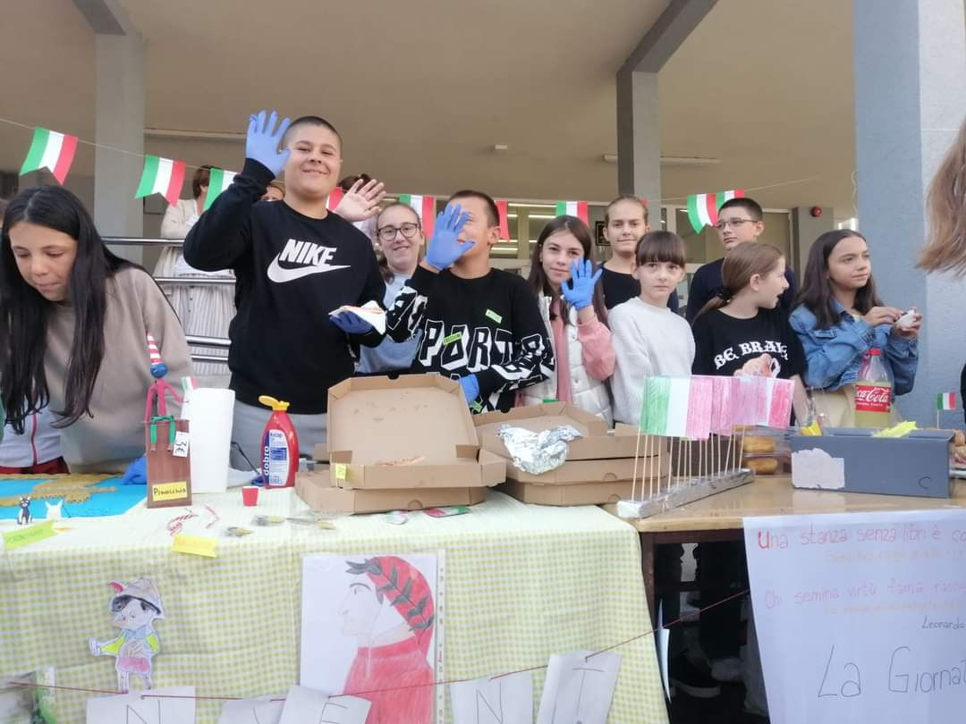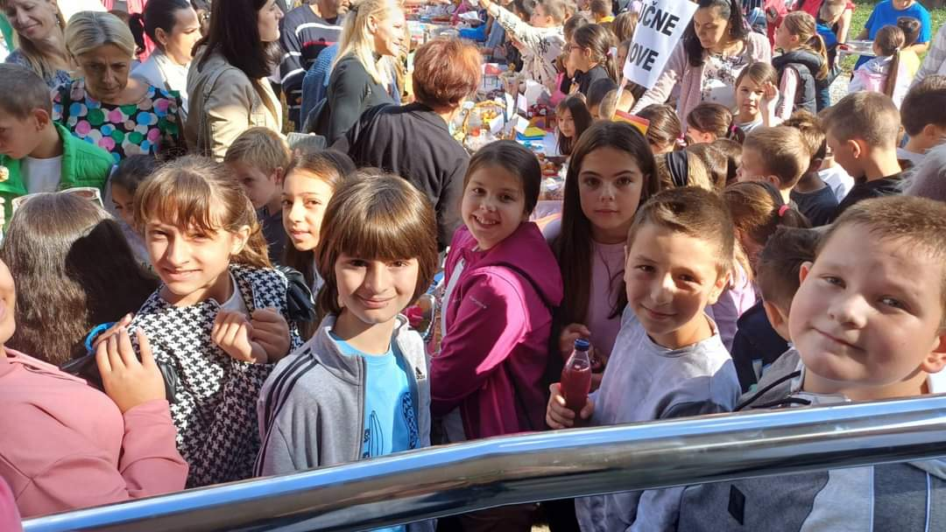

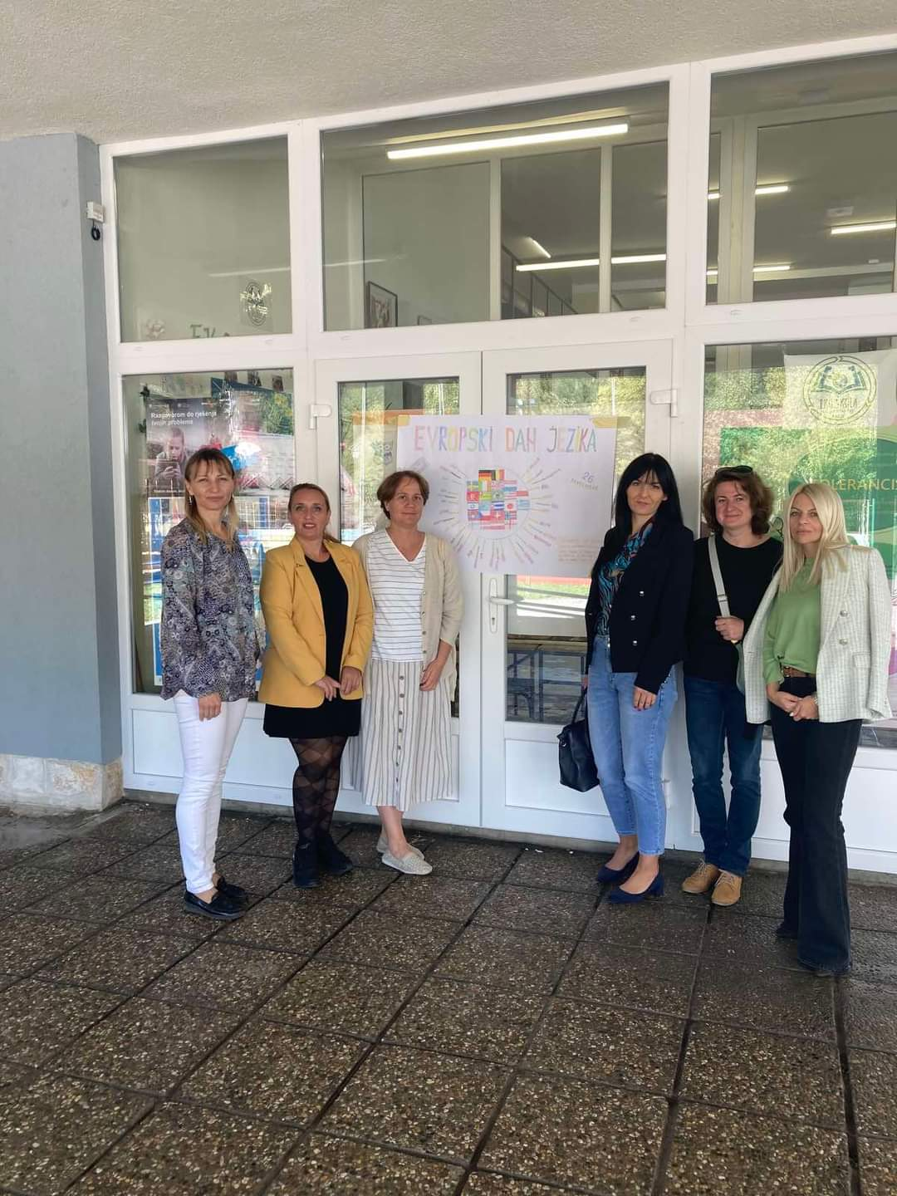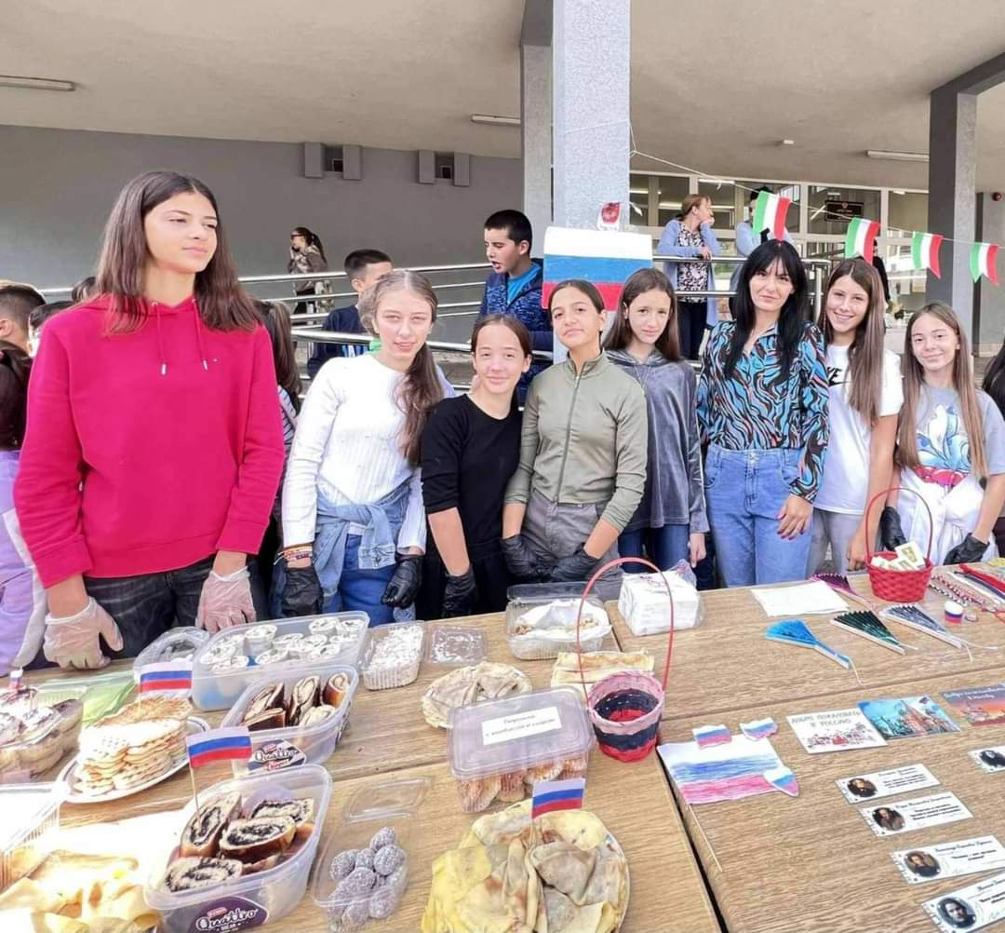

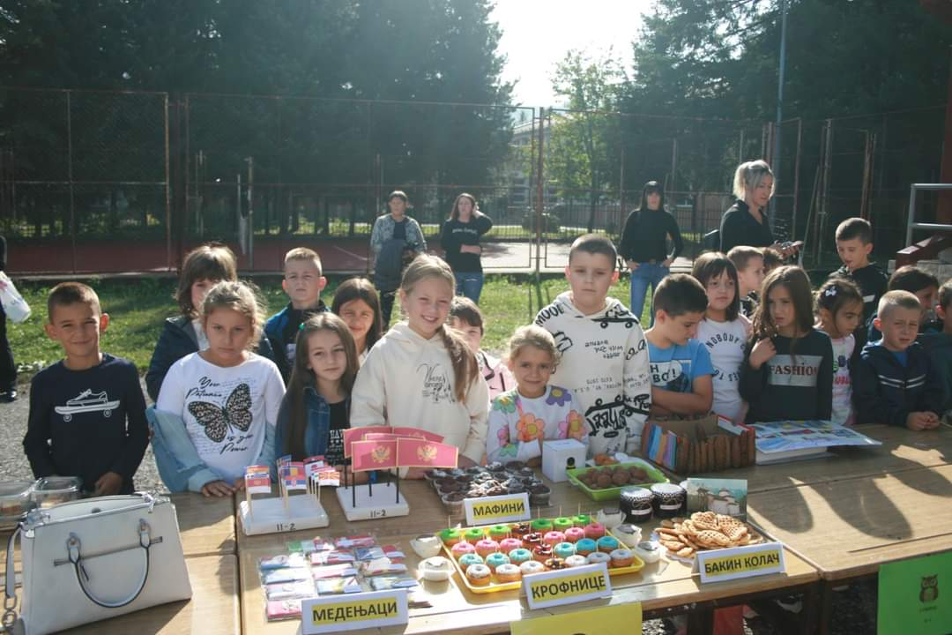

6.10.2023.godine
Valcer na trgu
Valcer na trgu održan je danas, u organizaciji Osnovne škole "Aleksa Đilas Bećo" i Turističke organizacije Mojkovac, a u okviru festivala "Mojkovačka filmska jesen". Nakon programa, svi prisutni imali su priliku da se fotografišu i razgovaraju sa glumcima i gostima Festivala.
Učenici naše škole su oduševili sve prisutne na trgu, a njihov nastup bio je pun energije i gracioznosti. Zahvaljujemo se našim učenicima na ljepoti i trudu uloženom u ovaj nastup.
Iskrenu zahvalnost nastavnicima i roditeljima koji su podržali ovaj događaj i omogućili djeci da pokažu svoj talenat. Njihov rad i angažman su neprocjenjivi i doprinijeli su stvaranju ovog čarobnog trenutka na trgu.
Ovaj nastup naših učenika podsjetio nas je na važnost i ljepotu umjetnosti i kulture u našem gradu.

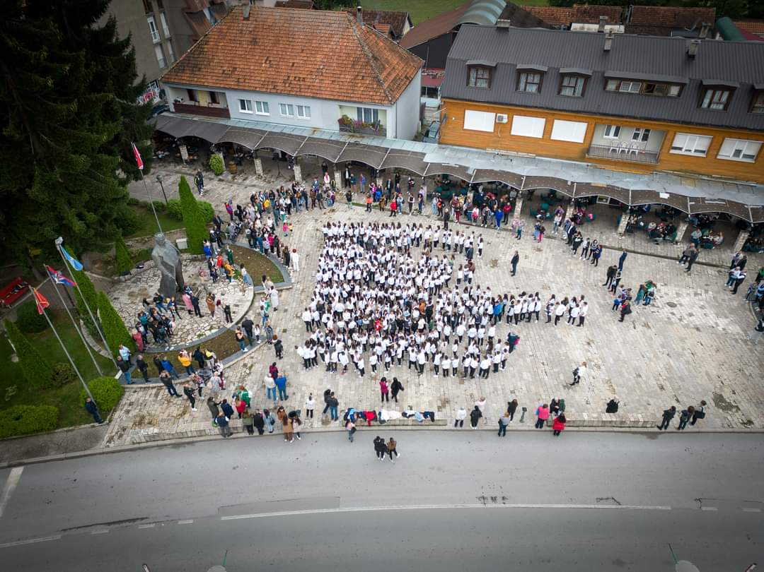
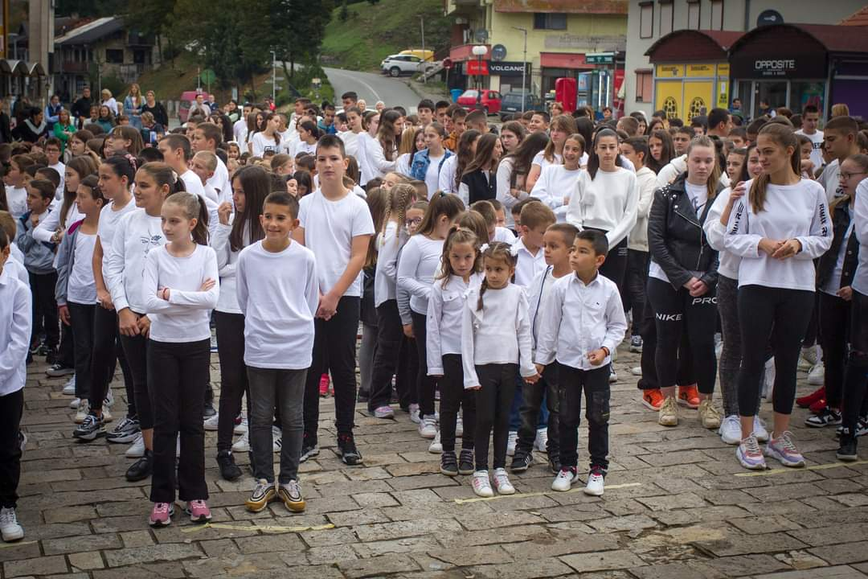

10.11.2023.godine
SVJETSKI DAN NAUKE
Danas je u našoj školi obilježen Svjetski dan nauke u organizaciji Aktiva matematike, fizike i računarske grupe predmeta.
Naučnici su vječita djeca koja, igrajući se u laboratorijama, otkrivaju zakone koji mijenjaju tok istorije.
Naši učenici, učestvujući u kvizu “Igrom do znanja” , kroz igru i druženje, pokazali su svoja znanja iz matematike, fizike i informatike. Gdje su se takmičili učenici V, VI. VII, VIII i IX razreda.
Voditelji današnjeg programa su bile učenice Jana Mišnić i Lana Vuković, kao i nastavnica Nevena Tomović.
Tehničku realizaciju kviza je uradio nastavnik Armin Rebronja.

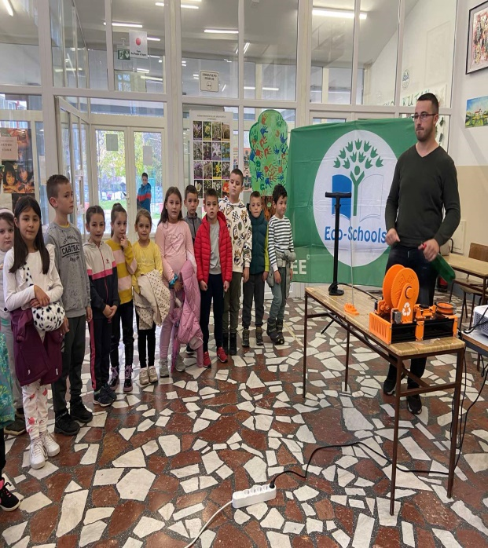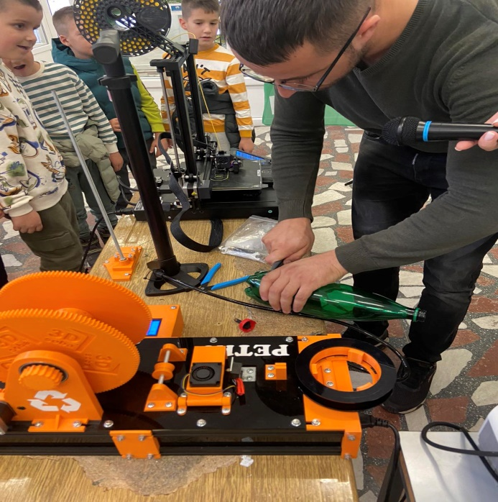
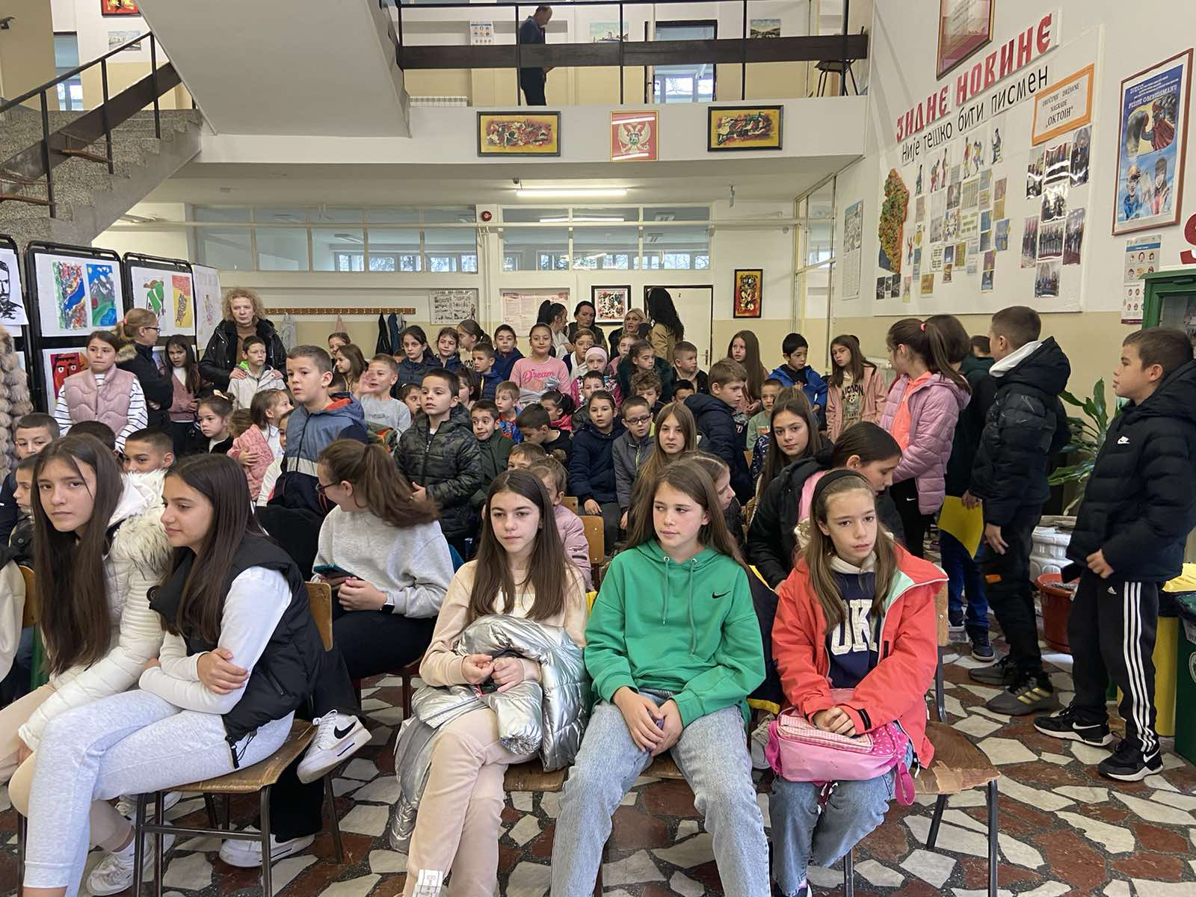

Eksperimenti za djecu su sjajan način da im kroz igru i zabavu približimo nauku. Naši prvaci su bili oduševljeni ulogom malih naučnika. Zabavni eksperimenti su probudili njihovu radoznalost i pospješili proces učenja kroz igru. Aktivnosti realizovale učiteljice: Plana Pejović, Rajka Koska i Jelena Mitrović - Ćorić.
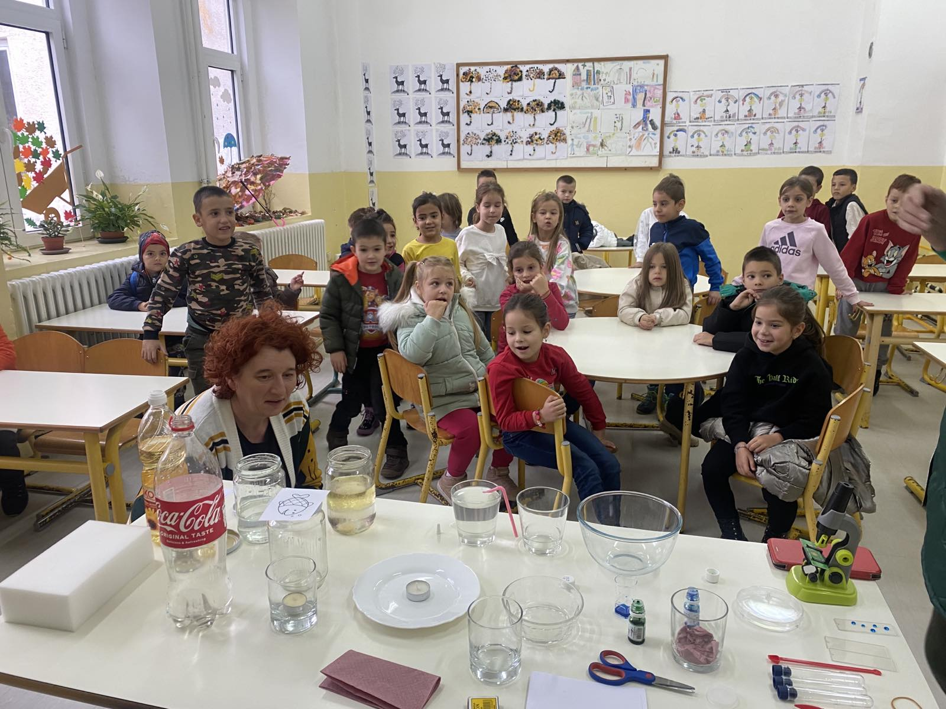
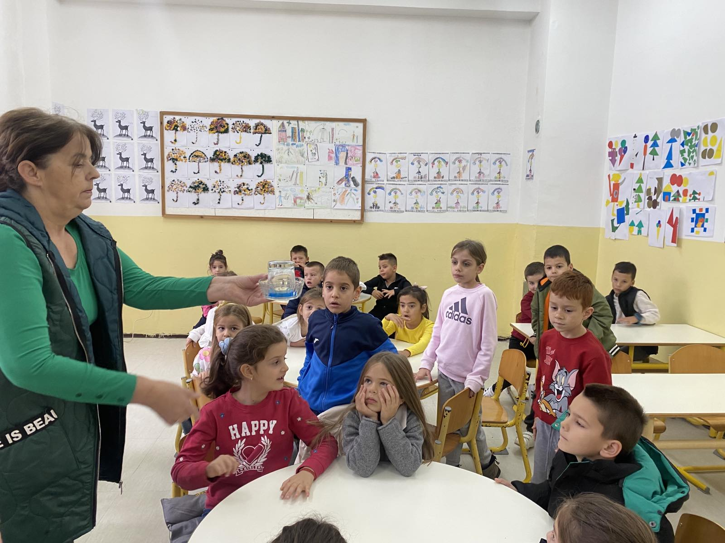

13.12.2023.godine
DAN POSVEĆEN MOJKOVAČKOJ BICI
Stručni Aktiv Istorije i Geografije realizovao je nenastavni dan posvećen Mojkovačkoj bici.Učenicima Matične škole, kao i Područnih ustanova prikazana je prezentacija, gdje su se učenici upoznali sa najvažnijim činjenicma vezanim za ovaj istorijski događaj.
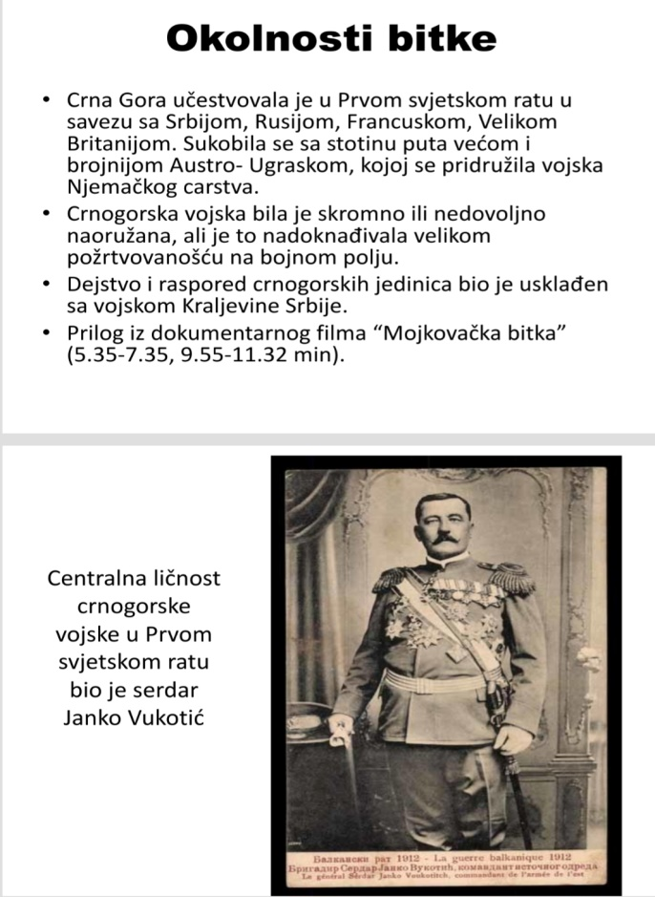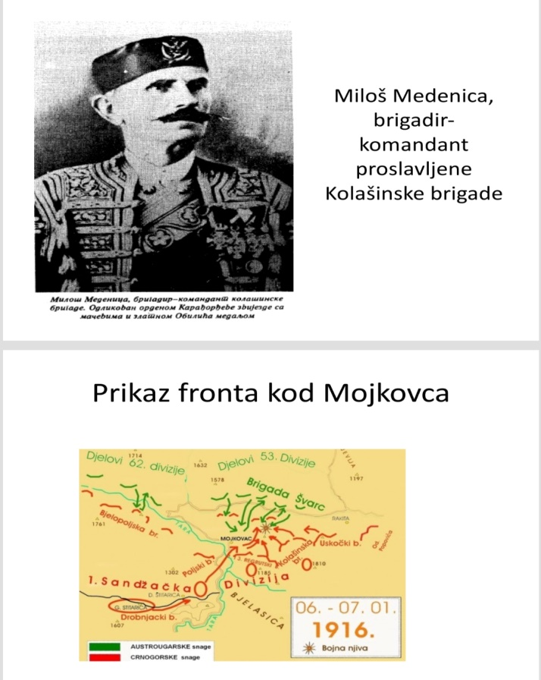
29.12.2023.godine
NOVOGODIŠNJA PRIREDBA
Danas je u fiskulturnoj sali JU OŠ "Aleksa Đilas Bećo"održana Novogodišnja priredbaPovodom ove svečamosti aktivno učešće uzeli su učenici I, II, III, IV i V razreda. Učenici područnih ustanova svečani program realizovali su u svojim učionicama.
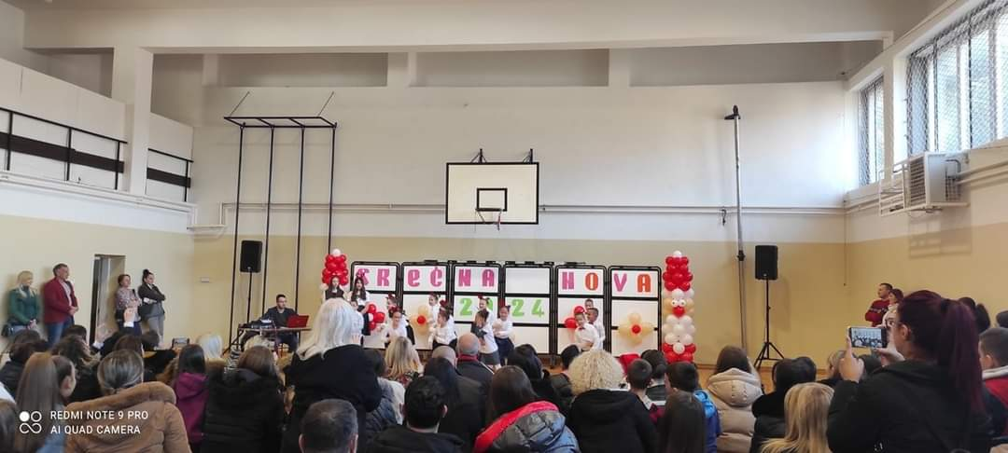
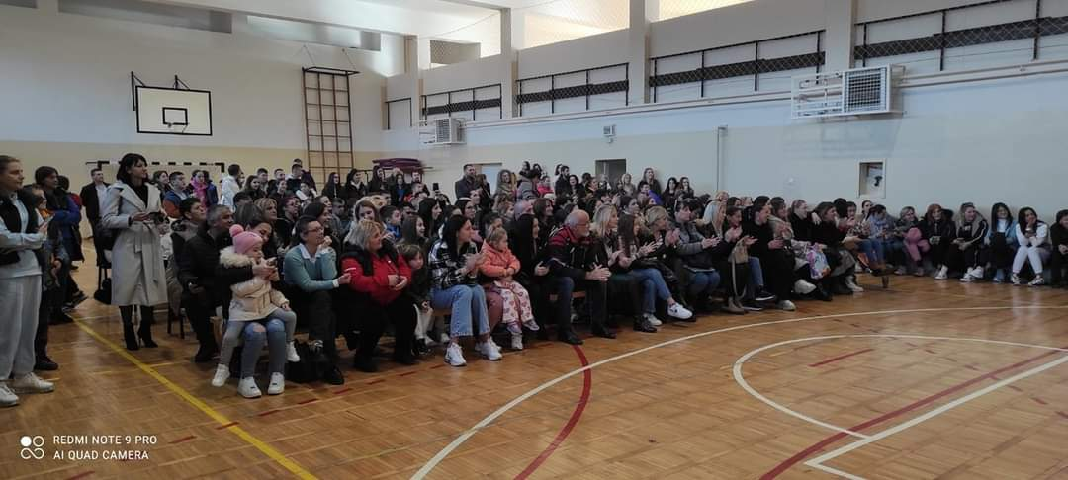

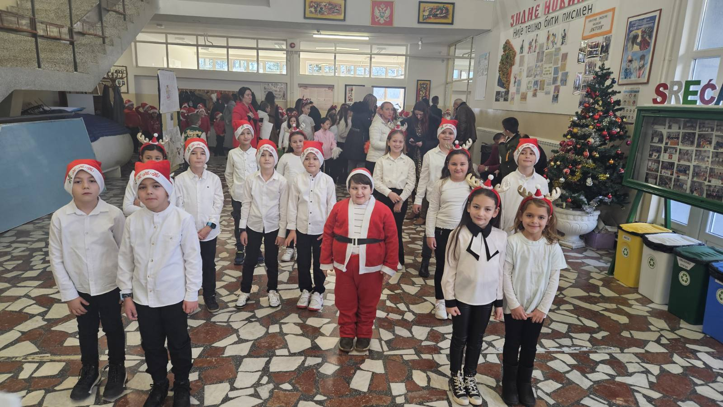
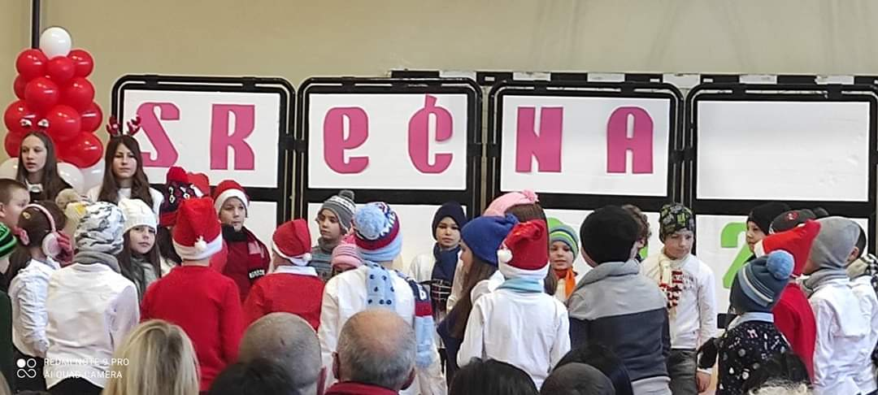

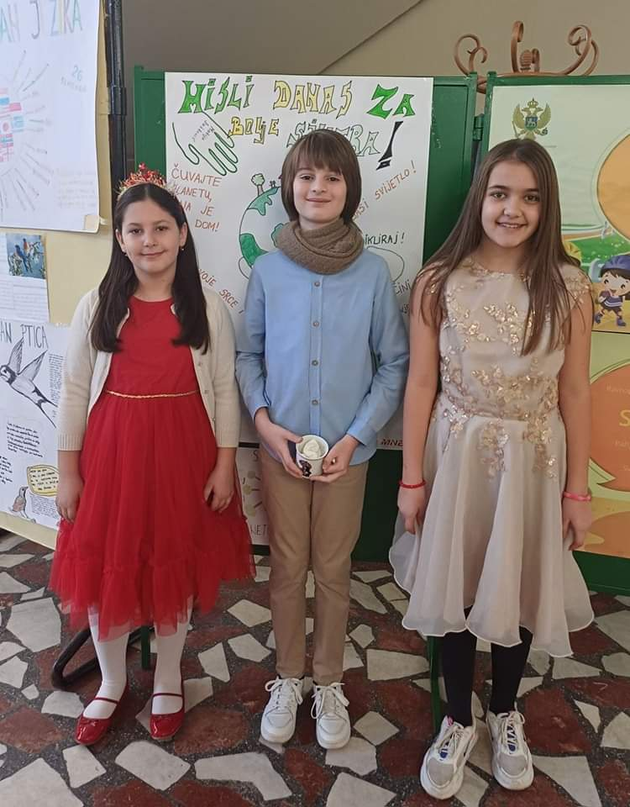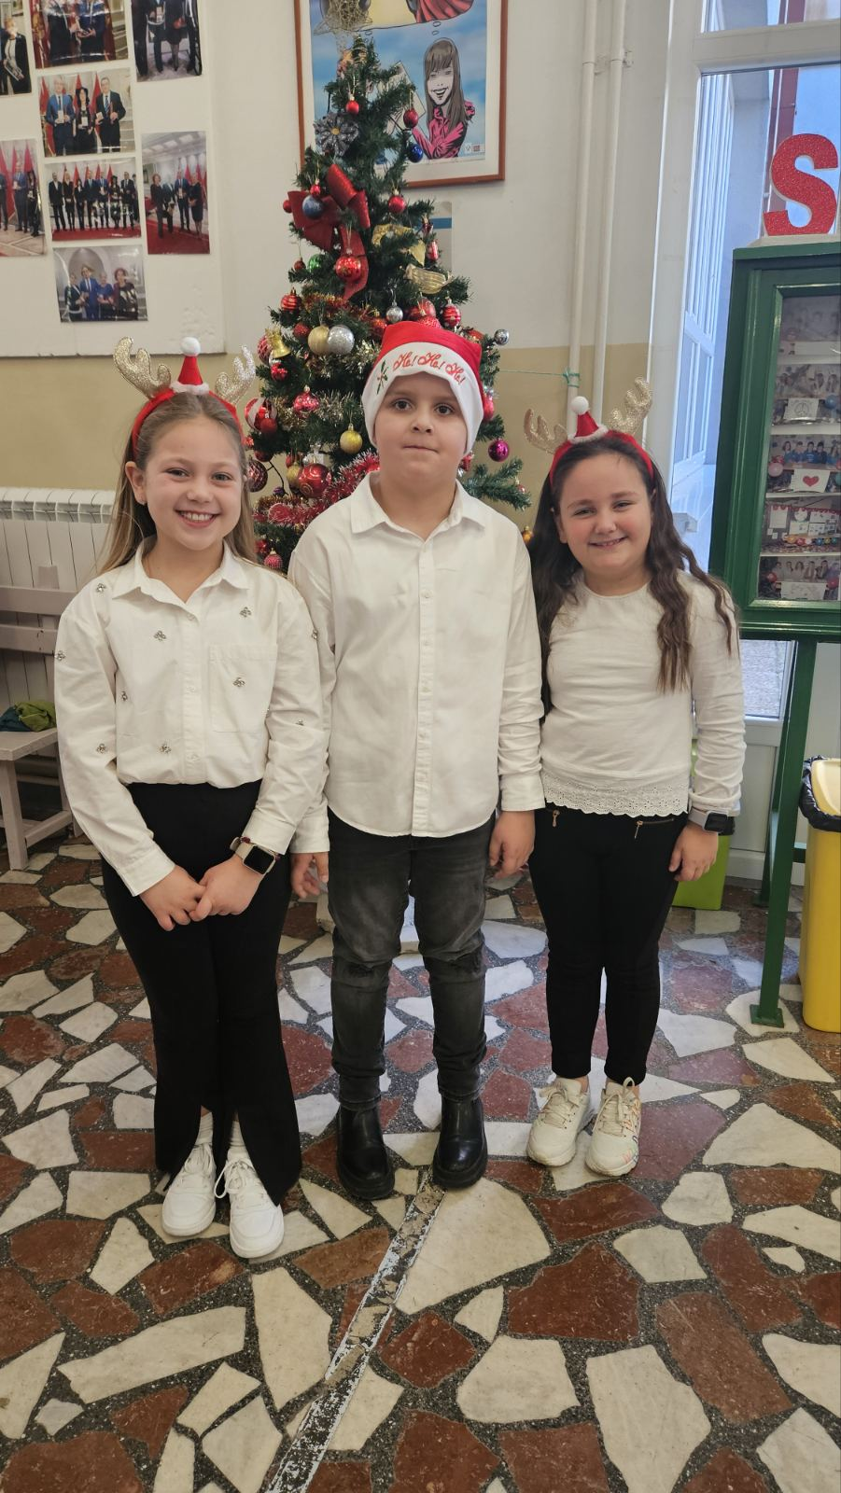

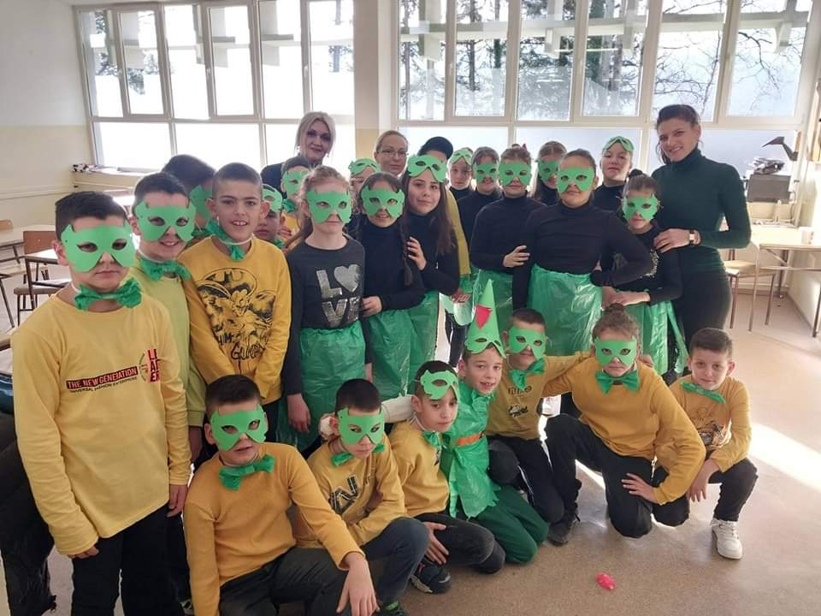

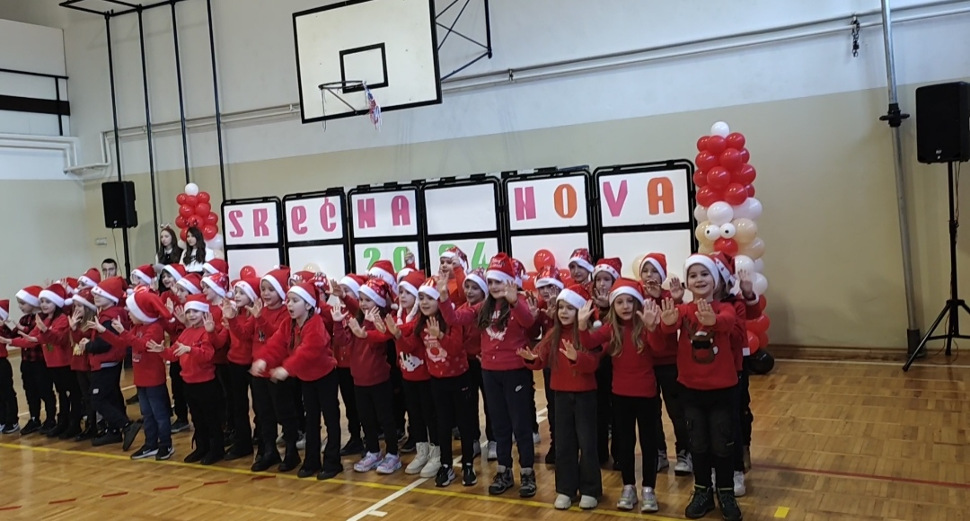
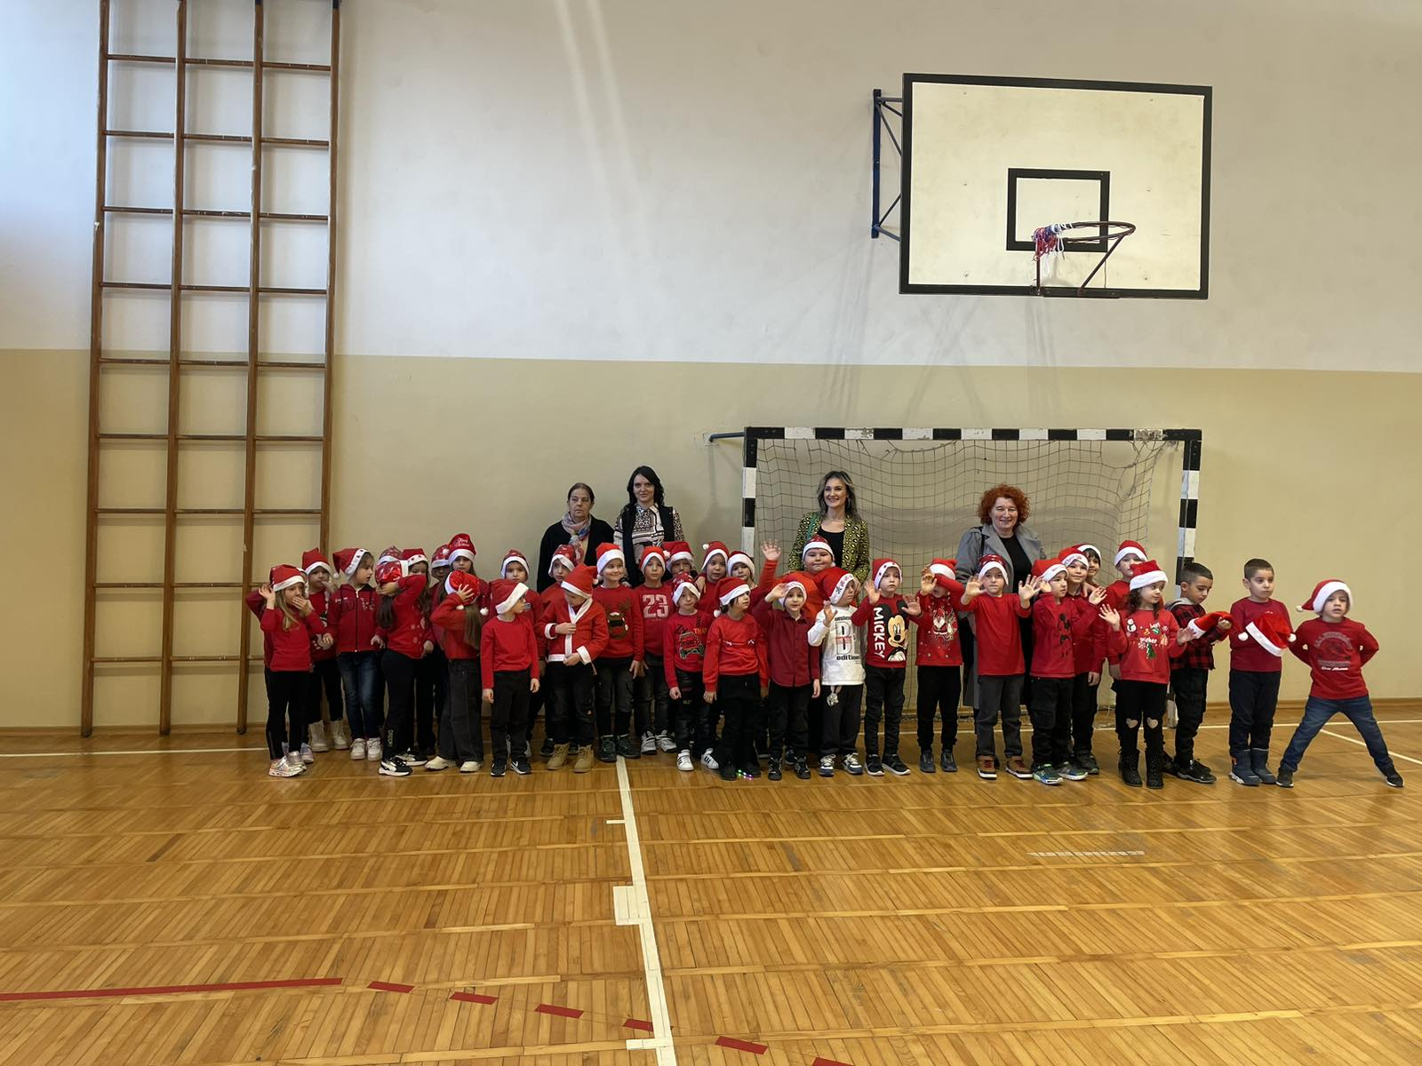
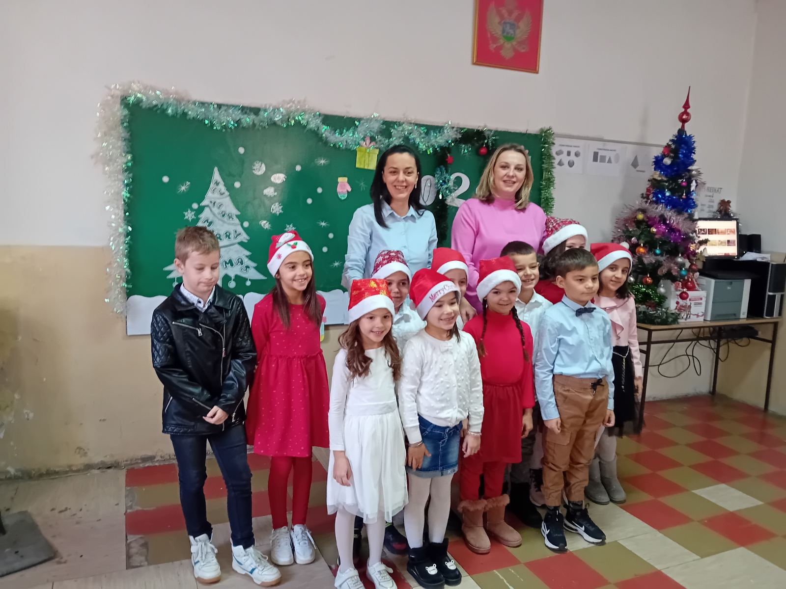
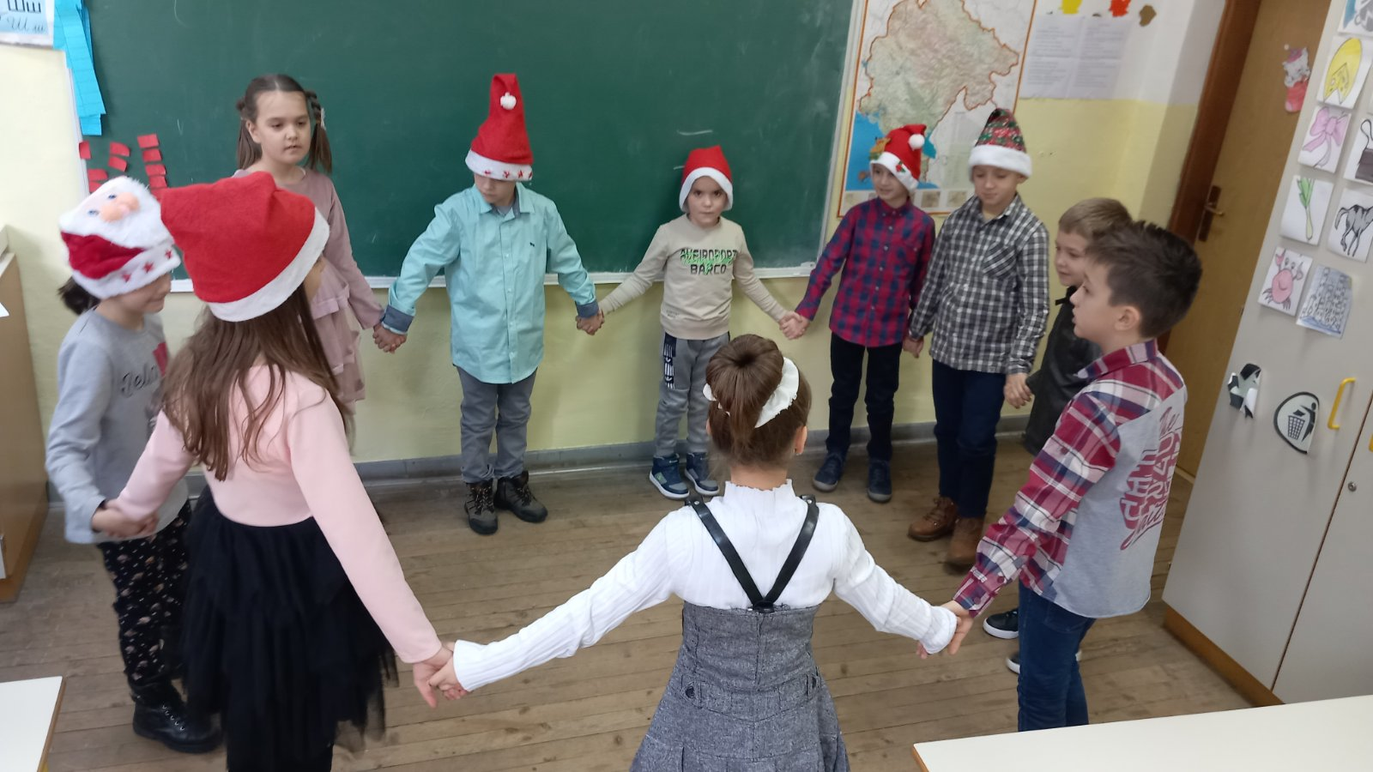

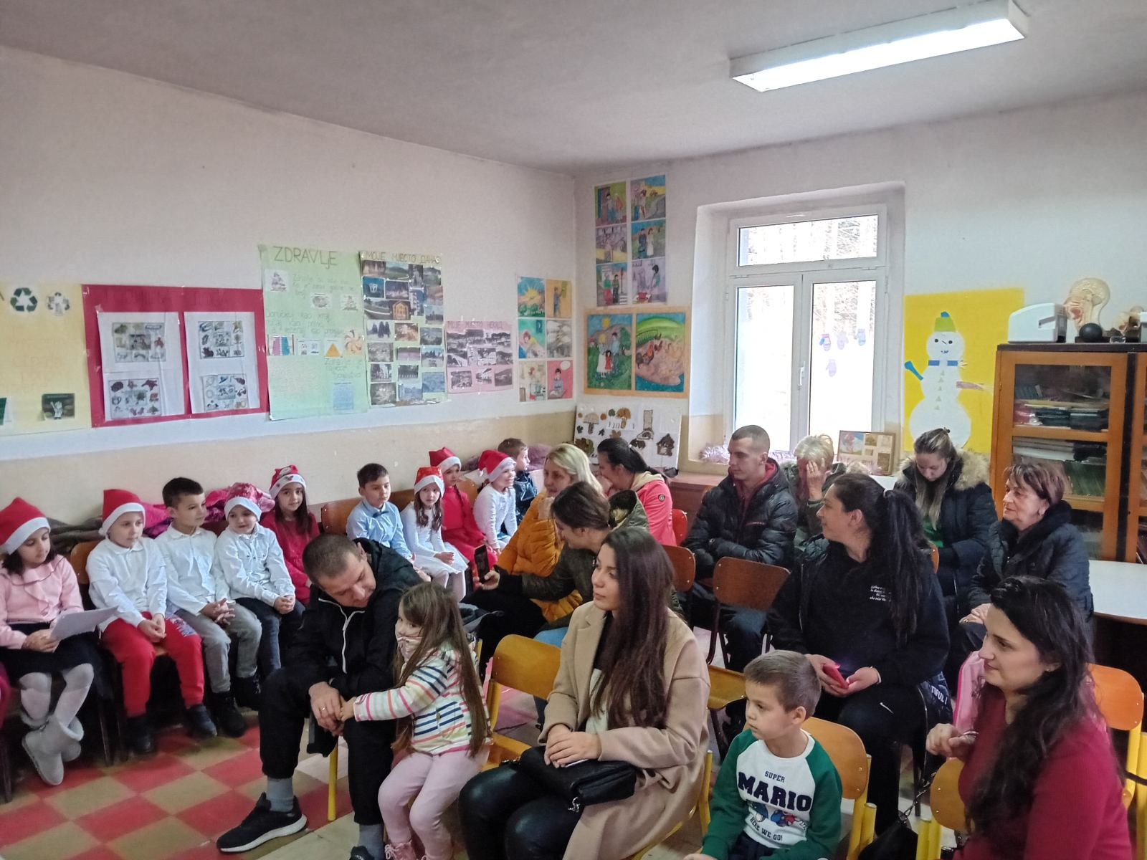
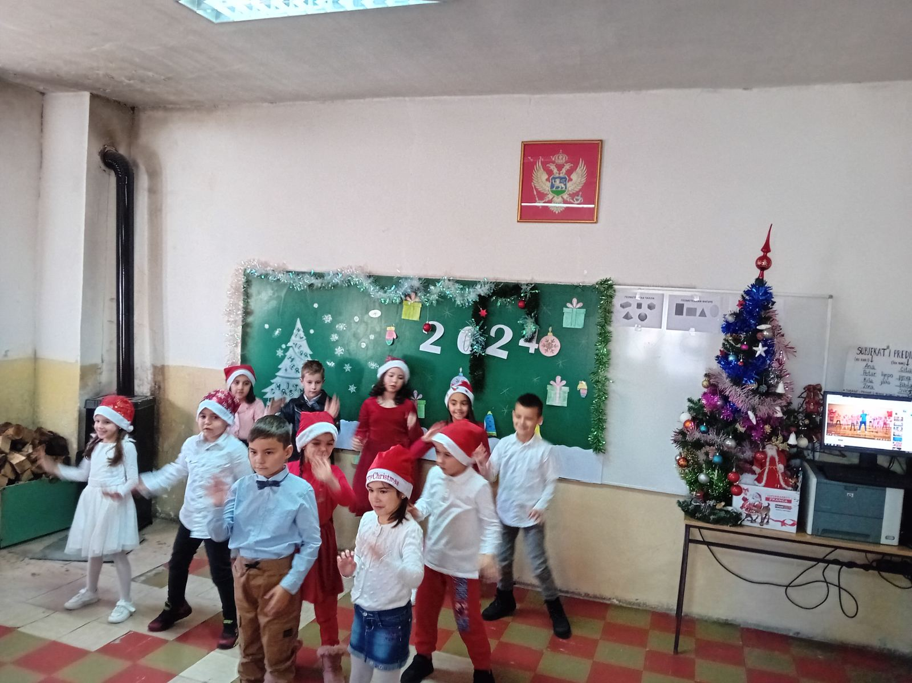

8. RUKOVODEĆI I STRUČNI ORGANI ŠKOLE

8.1.Izvještaj o radu direktora škole

U školskoj 2023/24.god. direktor škole je:

Planirao i organizovao ostvarivanje programa obrazovanja i vaspitanja.
U prvom polugođu školske 2023/24.god. program obrazovanja i vaspitanja je ostvaren, tako da su svi planirani sadržaji realizovani. Obezbijeđen je nastavni kadar, materijalno-tehnički uslovi i prostor koji je na vrijeme pripremljen. Raspored časova je urađen i istaknut, tako da su nastavnici mogli na vrijeme da se pripreme za realizaciju nastave. Sa zdravstvenom ustanovom uspostavljena je saradnja. Obavljeni su sistematski pregledi, vakcinacija učenika kao i pregledi učenika u vezi s upisom u prvi razred devetogodišnje osnovne škole.

Pratio i vršio nadzor u vezi sa realizovanjem Godišnjeg plana rada škole.
Direktor škole je redovno pratio izvršavanje Godišnjeg plana rada i Razvojnog plana škole, organizovao sastanke i upućivao u rad stručne organe i nastavnike koji su zaduženi za realizaciju istih. Sagledavanje realizovanih aktivnosti je praćeno kontinuirano.

Direktor škole je pratio odvijanje nastave po usvojenom planu i rasporedu časova.
Stalno je vršen uvid u dnevnike obrazovno-vaspitnog rada, posjećivao časove i pratio redovno odvijanje nastave; pravio zamjene za opravdano odsutne nastavnike, kako učenici ne bi gubili časove i bili bez nadzora nastavnika.

Rukovodio sjednicama Nastavničkog vijeća.
U prvom polugodištu ukupno su održane 3 sjednice Nastavničkog vijeća na kojima su razmatrani izvještaji o uspjehu učenika, predlozi za poboljšanje istog i podizanje nivoa znanja učenika i razmatrana su sva pitanja iz nadležnosti Nastavničkog vijeća.Odjeljenjeska vijeća su održavana nakon klasifikacionih perioda u svim odjeljenjima, a u pojedinim odjeljenjima je bilo više jer je postojala potreba.

Učestvovao u radu Školskog odbora i Savjeta roditelja.
Redovno je na sjednicama Školskog odbora obavještavao članove kao Školskog odbora, tako i Savjeta roditelja, u vezi sa svojim radom, kao i o svim pitanjima koja se tiču života i rada škole. Ukupno su održane 2 (dvije sjednice Školskog odbora i 2 (dva) sastanka Savjeta roditelja.

Planirao i pratio stručno usavršavanje nastavnika
Tokom polugodišta direktor je pratio stručno usavršavanje nastavnika, upućivao na seminare i davao riječ nastavnicima koji su pohađali seminare da podnesu izvještaje sa seminara ostalim kolegama. Tokom prvog polugodišta školske 2023/24.god. nastavnici naše škole aktivno su učestvovali na brojnim seminarima. Posebna pažnja je posvećena internom usavršavanju, a nastavnici su upućivani na seminare koji su akreditovani od strane Zavoda za školstvo Crne Gore.

Direktor škole vršio je uvid u školsku dokumentaciju.
Tokom proteklog perioda direktor škole je redovno vršio uvid u školsku dokumentaciju i ukazivao na propuste radi otklanjanja istih, kako bi se školska dokumentacija u potpunosti vodila u skladu sa pozitivnim zakonskim propisima.

Sarađivao sa prosvjetnim institucijama i lokalnom zajednicom.
Direktor škole je redovno prisustvovao sastancima koje je organizovalo Ministarstvo prosvjete Crne Gore, Zavod za školstvo Crne Gore, Opština Mojkovac, Centar za kulturu „Nenad Rakočević“. Saradnja je bila usmjerena u cilju praćenja i unapređivanja vaspitno-obrazovnog rada. Saradnja je ostvarena i sa Centrom za socijalni rad, Odbojkaškim savezom Crne Gore, Crvenim krstom Mojkovac, Šahovskim savezom Crne Gore, TO Mojkovac, Domom zdravlja, Upravom policije…

8.2.Izvještaj o radu pedagoga škole
U toku prvog polugodišta pedagog je obavljao svoje poslove u skladu sa Planom i programom rada pedagoga za školsku 2023/24 godinu, i dao je doprinos u sljedećim oblastima:
Planiranje, programiramiranje, organizovanje i praćenje vaspitno-obrazovnog rada;
Ostvarivanje sadržaja nastavnog plana i programa;
Rad sa učenicima;
Saradnja sa roditeljima;
Analitičko istraživački rad;
Ostali poslovi u cilju poboljšanja vaspitno-obrazovnog procesa.
Pedagog je bio član sljedećih Komisija i Timova:
Tim za samovrednovanje Godišnjeg plana rada škole, kao i Razvojnog plana rada;
Tima za praćenje načina vodjenja pedagoške dokumentacije;
Tima za kulturnu i javnu djelatnost škole;
Tima za PRNŠ ;
Tima za podršku i praćenje rada sa darovitim i nadarenim učenicima;
Tima za karijerno vodjenje u školi;
Tima za praćenje i realizaciju IROP-a (koordinator);
Tima za praćenje procesa prevencije nasilja i vandalizma u školi (koordinator).

Osim aktivnosti predvidjene Planom navedenih Timova praćeno je i sljedeće: školski uspjeh, napredovanje, razvoj, kao i vladanje svih učenika.
Pedagog je pratio realizaciju i redovnu nastavu nastavnih predmeta uvidom u dnevnike rada, kao i hospitacijom pojedinim časovima. U sklopu toga, pedagog je analizirao časove redovne nastave, kao i druge oblike vaspitno-obrazovnog rada i davao predloge za njihovo unapredjenje.
Kontinuirano je saradjivao sa direktorom škole u okviru rada stručnih timova i komisija, analiza i izvještaja o radu škole, rada na planiranju zajedničkih aktivnosti, rada na pronalaženju najefikasnijih načina unapredjivanja vodjenja pedagoške dokumentacije u cilju jačanja profesionalnih i ličnih kompetencija nastavnika.

8.3.Izvještaj o radu bibliotekarke škole

Obavezni poslovi bibliotekarke tokom školske godine su:

- sređivanje administracije prilikom upisa učenika u biblioteku,
- vođenje evidencije o čitanju knjiga i korišćenju ukupnog bibliotečkog fonda,
- vođenje posebne evidencije za svakog korisnika,
- vođenje zapisnika - izrada raznovrsnih upitnika
- zavođenje prispjelih knjiga i časopisa i drugi tekući poslovi vezani za rad u cjelini.

Bibliotekarka škole je u prvom polugođu školske 2023/24.god. radila na:

SEPTEMBAR | REALIZACIJA
Program rada sa učenicima  -Upisivanje učenika po odjeljenjima u evidencione kartone.  -Upoznavanje učenika petih razreda s bibliotekom, knjižnim fondom i načinom rada.  -Upoznavanje sa planovima školske lektire.  -Iznajmljivanje knjiga. | -prva sedmica  -svakodnevno  -u saradnji sa nastavnicima  -svakodnevno
Program stručnog rada  -Stručna obrada novih udžbenika  ( razvrstavanje, evidentiranje, zaduživanje učenika )  -Katalogizacija knjiga ( gdje nije izvršeno ) | -po prijemu  -periodično  -periodično  -po potrebi
Program kulturne I javne djelatnosti  Planiranje kulturnih sadržaja za ovu školsku godinu  Izložbe | -prema program rada škole
OKTOBAR | REALIZACIJA
Program rada sa učenicima  -Savjet I pomoć učenicima pri izboru građe , naučne literature, časopisa…  -Iznajmljivanje knjiga | -svakodnevno  -svakodnevno
Program stručnog rada  -Stručna obrada novih knjiga.  -Praćenje stručne literature, recenzija I prikaza knjiga koje stižu u biblioteku | -po prijemu  -po prijemu
Program kulturne I javne djelatnosti  -Praćenje događaja u školi i sakupljanje materijala za godišnje izvještaje ( u saradnj sa školskim novinarima ) | -perodično  -periodično

NOVEMBAR | REALIZACIJA
Program rada sa učenicima  -Izdavanje knjiga | -periodično  -svakodnevno
Program stručnog rada  -Izdavanje knjiga  -Izdavanje stručne literature nastavnicima  -Pospremanje knjiga | -svakodnevno  -po potrebi  svakodnevno
DECEMBAR | REALIZACIIJA
Program rada sa učenicima  -Iznajmljivanje knjiga  -Pomoć učenicima u odabiru literature za testiranje  -Savjet I pomoć pri izboru naučne građe, časopisa itd. za nastavnike. | -svakodnevno  -po potrebi  -po potrebi
Program stručnog rada  -Kompletiranje stručnih časopisa u godište.  -Završetak otpisa. | -periodično  -posljednja sedmica
Program kulturne I javne djelatnosti  Izložba:  Knjige nastale prije 100 i više godina  Knjige nastale prije 50-100 godina | -stalna postavka

JANUAR | REALIZACIJA
Program rada sa učenicima  -Iznajmljivanje knjiga  -Pripremanje i sređivanje bibliotečke građe posle okončanja prvog polugodišta | -svakodnevno  -periodično
Program stručnog rada  -Ušešće na stručnim sastancima  -Obrada novih knjiga | -po potrebi  -periodično
Program kulturne I javne djelatnosti  Mjesec knjige: Prezentacija zavičajnih književnih stvaralaca | -vezano za jubilej

8.4.Izvještaj o radu ICT-a

Aktivnosti ICT koordinatora u toku prvog polugodišta su bile:

- Kreiranje elektronskog dnevnika za 2023/24.god.
- Unošenje ocjena u elektronski dnevnik za I klas.period i pružanje potrebne pomoći nastavnicima tokom unošenja podataka.Pružanje pomoći nastavnicima u pogledu korišćenja svih vidova didaktičkog e- materijala uključujući digitalizovani udžbenik, e-testove za razne predmete, Web portal za pojedine oblasti i predmete.
- Pružanje pomoći nastavnicima u organizovanju fajlova (datoteka), tako da ih je laoko pronaći i prepoznati; pružanje pomoći u korišćenju osnovnih alata za uređenje teksta i štampanje u okviru operativnog sistema.
- Upoznavanje sa osnovama korišćenja elektronske pošte, kontakata, zabilješki, zadataka i kalendara.
- Pružanje pomoći nastavnicima u korišćenju Excel programa i Interneta. Kontrola kvaliteta internet saobraćaja.
- Pružanje pomoći nastavnicima prilikom unošenja podataka u elektronski dnevnik
- Održavanje sistema (LAN MREŽE), prijava kvara, instalacija, softvera, instalacija i monitoring antivirusne taštite, monitoring računarske mreže, održavanje internet konekcije u školi.

8.5.Izvještaj o radu Nastavničkog vijeća

U toku prvog polugođa 2023/2024.god. održane su ukupno tri sjednice Nastavničkog vijeća. Na tim sjednicama razmatrana su sljedeća pitanja:

Datum | Nastavničko vijeće | Dnevni red
7.9.2023. | I sjednica | - Usvajanje zapisnika sa sjednice Nastavničkog vijeća održane 30.08.2023.godine  - Razmatranje i usvajanje Poslovnika o radu Nastavničkog vijeća JU OŠ “ Aleksa Đilas Bećo” Mojkovac  - Određivanje odjeljenjskih starješinstava na predlog direktora za školsku 2023/2024.godinu  - Tekuća pitanja
4.10.2023. | II sjednica | - Usvajanje zapisnika sa sjednice Nastavničkog vijeća održane 07.09.2023.godine  - Razmatranje Godišnjeg plana rada JU OŠ “ Aleksa Đilas Bećo” za školsku 2023/2024.godinu.  - Razmatranje Plana rada Nasrtavničkog vijeća za školsku 2023/2024.godinu.  - Utvrđivanje programa sarradnje sa roditeljima za školsku 2023/2024.godinu.  - Organizovacija rada dodatne, dopunske nastave i slobodnih aktivnosti  - Izvještaj o realizovanom jednodnevnom izletu u Kotoru i Podgorici, kao i upoznavanje članova Nastavničkog vijeća sa edukativnom ekskurzijom učenika sedmog razreda koja se realizuje u saradnji sa Zavodom za školstvo projekta Čas istorije u Prijestonici “Cetinje jedna priča” 2023/ 2024.godine  - Tekuća pitanja
8.11.2023. | III sjednica | - Usvajanje zapisnika sa sjednice Nastavničkog vijeća održane 4.10.2023.godine  - Analiza i verifikacija uspjeha ostvarenog na kraju prvog klasifikacionog perioda nastavne 2023/2024.godine  - Analiza i verifikacija vladanja učenika na kraju prvog klasifikacionog perioda nastavne 2023/2024.godine  - Analiza inicijalnog testiranja učenika za nastavnu 2023/2024.godinu  - Analiza rada odjeljenjskih vijeća, stručnih aktiva, odjeljenjskih starješinstava  - Izvještaj o realizovanom jednodnevnom izletu učenika drugog razreda na relaciji Cetinje – Budva i Cetinje – Podgorica, kao i upoznavanje članova Nastavničkog vijeća sa edukativnom ekskurzijom učenika sedmog razreda koju je realizovao Zavod za školstvo sa projektom Čas istorije u Prijestonici “ Cetinje jedna priča” 2023/ 2024.godine  - Tekuća pitanja

(U vezi sa gore navedenim aktivnostima postoji pisana dokumentacija

8.6.Izvještaj o radu Školskog odbora

Školski odbor JU OŠ „Aleksa Đilas Bećo“ Mojkovac čine predstavnici Ministarstva prosvjete Crne Gore, predstavnik Nastavničkog vijeća i predstavnik Savjeta roditelja.
Za članove Školskog odbora, predstavnike Ministarstva prosvjete Crne Gore imenovani su:

1. Ivan Grdinić, član
2. Maja Ikervari, član

Predstavnici Nastavničkog vijeća JU OŠ „Aleksa Đilas Bećo“ Mojkovac
1.Vladislav Kosović
2.Ljudmila Jušković

Predstavnik Savjeta roditelja
1.Ljiljana Zindović

Predsjednik: Vladislav Kosović

U toku prvog polugodišta održane su dvije sjednice Školskog odbora.

Aktivnosti Školskog odbora po sjednicama bile su sljedeće:

Datum | Školski odbor | Dnevni red
9.10.2023. | I sjednica | - Usvajanje zapisnika sa prethodne sjednice Školskog odbora , ordžane 10.08.2023.godine  - Usvajanje Plana rada školskog odbora za školsku 2023/2024.godinu  - Donošenje Odluka o dopuni izmjena Pravilnika o unutrašnjoj organizaciji I sistematizaciji radnih mjesta  - Usvajanje finansijskog izvještaja za III- kvartal 2023.godine  - Razmatranje izvještaja u vezi sa realizacijom Godišnjeg plana rada JU OŠ “ Aleksa Đilas Bećo” Mojkovac za školsku 2022/2023.godinu  - Razmatranje i usvajanje Godišnjeg plana rada JU OŠ “ Aleksa Đilas Bećo” Mojkovac za školsku 2023/2024.godinu  - Donošenje Odluke o ustupanju prostorija bez naknade za JU Školu za Osnovno muzičko obrazovanje iz Kolašina.  - Donošenje Odluke o ustupanju prostorija bez naknade za NVO “ Udruženje roditelja djece i omladine sa teškoćama u razvoju Mojkovac”  - Tekuća pitanja
1.12.2023. | II sjednica | - Usvajanje zapisnika sa prethodne sjednice Školskog odbora , održane 09.10.2023.godine  - Razmatranje uspjeha i vladanja učenika, ostvarivanje ciljeva obrazovanja i vaspitanja, standard postignuća na kraju I tromjesječja i preduzimanje mjera za poboljšanje rada i ostvarivanje vaspitno-obrazovnog rada.  - Razmatranje i usvajanje predloga Finansjskog plana  - Imenovanje komisije za popis 2023/24.godinu  - Razmatranje i usvajanje računa za održavanje školskog vozila  - Tekuća pitanja

(U vezi sa gore navedenim aktivnostima postoji pisana dokumentacija)

8.7.Izvještaj o radu Savjeta roditelja

U toku prvog polugođa školske 2023/2024. godine održane su dvije sjednice Savjeta roditelja. Polugodišnje aktivnosti Savjeta roditelja su bile:

Datum | Savjet roditelja | Dnevni red
5.10.2023. | I sjednica | - Usvajanje zapisnika sa prethodne sjednice  - Konstituisanje Savjeta roditelja  - Razmatranje i usvajanje plana rada Savjeta roditelja za tekuću školsku godinu  - Razmatranje polugodišnjeg Izvještaja u vezi sa realizacijom Godišnjeg plana rada škole za školsku 2022/2023.godinu.  - Davanje mišljenja o predlogu Godišnjeg plana rada škole  - Informisanje o početku rada škole, pripremljenost za novu školsku godinu, a u skladu sa Preporukama za zaštitu zdravlja učenka i zaposlenih u osnovnim i srednjim školamatokom trajanja pandemije COVID-12  - Razmatranje uslova za ostvarivanje jednodnevnih izleta, ekskurzija, raznih oblika rekreacije i sl.  - Učešće u rješavanju socijalnih problema učenika, snadbjevenost udžbenicima, školskim priborom i slično.  - Tekuća pitanja.
11.10.2023. | II sjednica | - Usvajanje zapisnika sa prethodne sjednice održane 05.10.2023.godine  - Upoznavanje članova Savjeta o zainteresovanosti roditelja za realizaciju jednodnevnih izleta o organizaciji roditelja i odjeljenjskih starješina

(U vezi sa gore navedenim aktivnostima postoji pisana dokumentacija)

9.UČENIČKE ORGANIZACIJE

9.1.ĐAČKI PARLAMENT

Đački parlament u našoj školi funkcioniše kao tijelo koje prati, analizira, inicira i podržava dječija prava, koja su sadžana i definisana osnovnim principima Konvencije o pravima djeteta.

Krajnji cilj rada učeničkog parlamenta bio je razvijanje inicijative, samostalnosti, odgovornosti i kritičkog prosuđivanja učenika, kao i njihovo uključenje u život i rad škole, lokalne zajednice i porodice.

U radu učeničkog parlamenta omogućeno je učešće svih učenika, što doprinosi poboljšanju atmosfere i života u školi, kao i razvijanje partnerskog odnosa sa nastavnicima, stručnim saradnicima, direktorom i upravom škole.

Facilitator Đačkog parlamenta za školsku 2023/2024. godinu je Miodrag Fuštić
Spisak učenika predstavnika Đačkog parlamenta:

Ime i prezime učenika | Razred
Nikolina Kljajević | V₁
Anđela Zejak | V₂
Aleksa Anđelić | V₃
Nađa Bošković | VI₁
Nikola Bajčeta | VI₂
Nikolina Šutović | VI₃
Maša Jušković | VII₁
Kristina Raković | VII₂
 | VII₃
Sofija Zindović | VIII₁
Iva Ilinčić | VIII₂
Luka Svrkota | VIII₃
Nikolina Pejović | IX₁
Sara Kruščić | IX₂
Milan Krgović | IX₃
Anđelka Tomović | IX₄

Aktivnosti Đačkog parlamenta u toku prvog polugodišta:

Vrijeme održavanja | Sjednica | Dnevni red
05.10.2023. | I sjednica | - Usvajanje zapisnika sa prethodne sjednice.  - Izbor predstavnika odjeljenja ( kandidata, izbori )  - Konstituisanje đačkog, izbor rukovodstva i upoznavanje članova parlamenta  - Tekuća pitanja
19.10.2023. | II sjednica | - Usvajanje zapisnika sa prethodne sjednice  - Upoznavanje članova parlamenta sa zakonskim okvirom djelovanja, pravima i dužnostima članova.  - Tekuća pitanja
09.11.2023. | III sjednica | - Usvajanje zapisnika sa prethodne sjednice  - Saradnja sa upravom škole, ponašanje učenika, prava i obaveze. Kodeks oblačenja učenika i nastavnika.  - Priroda rada u grupi.  - Tekuća pitanja.
23.11.2023. | IV sjednica | - Usvajanje zapisnika sa prethodne sjednice  - Rad odjeljenjske zajednice, ponašanje učenika  - Rad sa članovima parlamenta o načinima donošenja odluka, preuzimanje odgovornosti, timskom radu i planiranju akcije. Obilježavanje Konvencije o pravima djeteta.  - Tekuća pitanja
14.12.2023. | V sjednica | - Usvajanje zapisnika sa prethodne sjednice  - Ispitivanje potreba učenika odjeljenja. Prijedlozi učenika važni za rad parlamenta. Šta su prava i zašto?  - Tekuća pitanja.

9.3.ZAJEDNICA UČENIKA

Facilitator Zajednice učenika za školsku 2023/2024. godinu je Vesna Vuković.
Predstavnici Zajednice učenika za školsku 2023/ 2024.godinu

Ime i prezime učenika | Razred
Elena Bošković | IV₁
Vasilije Mišnić | IV₂
Mia Vasović | IV₃
Miladin Vujičić | V₁
Jovana Vlaović | V₂
Kristina Milikić | V3
Bojana Jokić | VI₁
Anja Zindović | VI₂
Milica Manojlović | VI₃
Zara Rakočević | VII₁
Anđela Rmandić | VII₂
Ivana Filipović | VII₃
Sofija Vlaović | VIII₁
Andrijana Vlaović | VIII₂
Tina Filipović | VIII₃
Isidora Rakočević | IX₁
Nađa Bogavac | IX₂
Petrana Rosić | IX₃
Katarina Bogavac | IX₄

Aktivnosti Zajednice učenika u toku prvog polugodišta:

Vrijeme održavanja | Sjednica | Dnevni red
5.10.2023. | I sjednica | - Konstituisanje Zajednice učenika  - Izbor predsjednika, zapisničara  - Upoznavanje sa pravilima radioničarskog rada
19.10.2023. | II sjednica | - Upoznavanje sa planom i programom rada Zajednice učenika, dopuna i usvajanje  - Tekuća pitanja
9.11.2023. | III sjednica | - Radionica:Upoznavanje sa školskim kućnim redom, pravilima i odgovornostima  - Tekuća pitanja
23.11.2023. | IV sjednica | - Obilježavanje Međunarodnog dana tolerancije  - Obilježavanje Svjetskog dana djeteta  - Tekuća pitanja
14.12.2023. | V sjednica | - Poštovanje školskog kućnog reda  - Tekuća pitanja

10.IZVJEŠTAJI O RADU TIMOVA ZA I POLUGOĐE ŠKOLSKE 2022/2023.GODINE

10.1.IZVJEŠTAJ TIMA ZA KONTINUIRANI PROFESIONALNI RAZVOJ NA NIVOU ŠKOLE ZA ŠKOLSKU 2023/2024. GODINU
I POLUGODIŠTE
Profesionalni razvoj nastavnika, u osnovi, jeste proces unapređivanja vještina i kompetencija nastavnika sa ciljem unapređenja kvaliteta nastave/vaspitno-obrazovnog rada, kao i učenja/razvoja i postignuća učenika/djece.
U prvom polugodištu školske 2023/2024.godine, Tim je uradio plan profesionalnog razvoja na nivou škole/vrtića. Tokom oktobra mjeseca nastavnici su radili Lični plan profesionalnog razvoja. Svako je prepoznao teme za koje smatra da bi trebalo da bude više edukacija. Odabrane su dvije oblasti koje želimo da unaprijedimo, a to su “podrška učenicima” sa fokusom na vršnjačko nasilje i “uključivanje roditelja u rad škole i zajednice” sa fokusom na učešće i podršku roditelja u kreiranju vannastavnih sadržaja. U okviru prve oblasti zaposleni pohađaju seminare na datu temu, realizovane su razne radionice, a u vezi sa pozitivnom disciplinom koja treba da vlada u učionici, ukazivano je na značaj obilježavanja bitnih datuma ( Dan prava djeteta ), svakodnevno se realizuju stručni-savjetodavni rad sa djecom, svakodnevno se unapređuje sa roditeljima učenika, uključeni su i Đački parlament i Zajednica učenika. Što se tiče druge oblasti evidentno je da su roditelji uključeni u život i rad škole, uključeni su u zajedničke akcije škole i lokalne zajednice, učešće na Bazaru u okviru obilježavanja Dana stranih jezika, donacije u vidu didaktičkog materijaja, novogodišnjih paketića, saradnja sa TO Mojkovac, Centrom za kulturu i mnogim drugim.
Tokom prvog polugodišta realizovan je veliki broj obuka koje su bile organizovane od strane Zavoda za školstvo Crne Gore i mnogi nastavnici su se prijavili u skladu sa svojim prioritetima.
- Primjena savremene tehnologije u nastavi – Powerpoint i Sway kao i posljedice savremene tehnologije, 11.10.2023., Zavod za školstvo Crne Gore, Magdalena Filipović
- Obrazovni sistem u prevenciji trgovine djecom, sklapanja nedozvoljenih brakova i ekonomske eksploatacije djece, 25.10.2023. i 26.10.2023.godine., Zavod za školstvo Crne Gore, Magdalena Filipović
- Cirkularna ekonomija u Eko-školama (E-SPACE), 27.10.2023., OŠ „Aleksa Đilas Bećo“, Mojkovac, Armin Rebronja, Dušanka Tomović, Dejan Rubežić, Dušan Arsović, Dragica Bogavac, Miluša Filipović, Ivana Bjelić Ilinčić
- Upotreba obrazovnih tehnologija za učenje i podučavanje engleskog jezika, 7.11.2023., Zavod za školstvo Crne Gore, Marina Rubežić
- Multidisciplinarni pristup u nastavi hemije – android aplikacije, 9.11.2023., Zavod za školstvo Crne Gore, Dušanka Tomović
- Uz pomoć mapa uma do funkcionalnijih znanja, 18.11.2023. i 19.11.2023.godine, online, Jadranka Krgović, Branka Rakočević, Ivana Vidojević i Bojana Rosić.
- Planiranje i realizacija predmetnih ishoda kroz primjene zaštite životne sredine i smanjenja uticaja na klimatske promjene, 23.11.2023., Zavod za školstvo Crne Gore, Dejan Rubežić
- Pozitivna disciplina, 30.11.2023., Zavod za školstvo Crne Gore, Dušan Arsović i Vladislav Kosović
- Kako pomoći djetetu da prevaziđe krizne životne situacije, 2.12.2023.godine, Zoom platforma, Vesna Vuković
- Vještine komunikacije, 5.12.2023., Zavod za školstvo Crne Gore, Plana Pejović
- Značaj Sindikata prosvjete u obrazovnom sistenu Crne Gore, Novi zakoni o obrazovanju i vaspitanju, 9.12.2023.godine, OŠ “ Risto Manojlović” Kolašin, Jadranka Krgović, Branka Rakočević, Krstinja Baltić, Maida Halilović, Slobodanka Doman, Nevena Tomović, Armin Rebronja i Kenan Kos.
- Savladavanje mekih vještina u relaciji nastavnik-učenik-roditelj unutar ustanova, 4-17.12.2023.godine, online, Danka Krgović
- Pozitivna disciplina, 21.12.2023., Zavod za školstvo Crne Gore, Kristina Šebek, Jelena Vasić
- Uloga roditelja u kreiranju podsticajnog školskog, 23.12.2023., online, Miluša Filipović, Ljudmila Jušković, Darka Rakočević, Jelena Vasić, Milica Pandurica, Samija Anđelić, Miodrag Fuštić, Vesna Vuković, Jelena Mitrović Ćorić.

Koordinatorka Tima: Jadranka Krgović, Bachelor,Učiteljski studij
Članovi Tima:
Dejan Rubežić, direktor škole
Ljudmila Jušković, prof. engleskog jezika i književnosti
Marija Vuković, prof. razredne nastave
Dušan Arsović, pedagog

10.2.TIM ZA SAMOVREDNOVANJE – OBRAZOVANJE ZA ODRŽIVI RAZVOJ

Koordinator tima: mr Plana Pejović ,prof.razredne nastave
Članovi tima: Ivana Bjelić-Ilinčić, diplomirani fizičar
Milorad Smolović, prof. istorije
Nataša Marković, prof. engleskog jezika
Samija Anđelić, prof. razredne nastave

U skladu sa godišnjim Planom rada škole za školsku 2023/2024. godinu, Tim za samovrednovanje-obrazovanje za održivi razvoj podnosi Izvještaj o broju časova u kojima su zastupljene teme Održivog razvoja u prvom polugodištu.
RAZREDNA NASTAVA
Prvi razred | Preduzetničko učenje | Saradnja sa lokalnom zajednicom | Održivi razvoj | Obrazovanje u oblasti vanrednih situacija izazvanih prirodnim katastrofama
Crnogorski-srpski, bosanski, hrvatski jezik i književnost | 1 | 1 | 1 | /
Matematika | / | / | 1 | /
Engleski jezik | 1 | 1 | 1 | /
Likovna kultura | 1 | 1 | 1 | /
Muzička kultura | / | 1 | 1 | /
Priroda i društvo | 1 | 1 | 1 | /
Fizičko vaspitanje | / | 1 | / | /

Drugi razred | Preduzetničko učenje | Saradnja sa lokalnom zajednicom | Održivi razvoj | Obrazovanje u oblasti vanrednih situacija izazvanih prirodnim katastrofama
Crnogorski-srpski, bosanski, hrvatski jezik i književnost | 1 | / | 2 | /
Matematika | 1 | / | 1 | /
Engleski jezik | 1 | 1 | 1 | /
Likovna kultura | / | / | 1 | /
Muzička kultura | / | 1 | / | /
Priroda i društvo | / | 1 | / | /
Fizičko vaspitanje | / | 1 | / | /

Treći razred | Preduzetničko učenje | Saradnja sa lokalnom zajednicom | Održivi razvoj | Obrazovanje u oblasti vanrednih situacija izazvanih prirodnim katastrofama
Crnogorski-srpski, bosanski, hrvatski jezik i književnost | 4 | 9 | / | 1
Matematika | 3 | 2 | 1 | /
Engleski jezik | / | / | / | /
Likovna kultura | 4 | 1 | / | /
Muzička kultura | / | / | / | /
Priroda i društvo | 4 | 2 | 5 | 4
Fizičko vaspitanje | / | 6 | 1 | /

Četvrti razred | Preduzetničko učenje | Saradnja sa lokalnom zajednicom | Održivi razvoj | Obrazovanje u oblasti vanrednih situacija izazvanih prirodnim katastrofama
Crnogorski-srpski, bosanski, hrvatski jezik i književnost | / | 1 | 1 | /
Matematika | / | / | / | /
Engleski jezik | / | / | / | /
Likovna kultura | 2 | 1 | / | /
Muzička kultura | 2 | 2 | / | /
Poznavanje društva | 2 | 1 | 2 | /
Priroda | / | / | 3 | /
Fizičko vaspitanje | 4 | 6 | 2 | /

Peti razred | Preduzetničko učenje | Saradnja sa lokalnom zajednicom | Održivi razvoj | Obrazovanje u oblasti vanrednih situacija izazvanih prirodnim katastrofama
Crnogorski-srpski, bosanski, hrvatski jezik i književnost | / | 1 | / | /
Matematika | 10 | 1 | 1 | /
Engleski jezik | / | / | / | /
Likovna kultura | 2 | 1 | 2 | /
Muzička kultura | / | / | / | /
Poznavanje društva | / | / | / | /
Priroda | 1 | 2 | 2 | 1
Informatika sa tehnikom | 2 | / | / | /
Fizičko vaspitanje | 2 | / | / | /

PREDMETNA NASTAVA
Crnogorski-srpski, bosanski, hrvatski jezik i književnost
Razred | Preduzetničko učenje | Saradnja sa lokalnom zajednicom | Održivi razvoj
VI | 4 | 1 | /
VII | 2 | 1 | /
VIII | 2 | 1 | /
IX | 2 | 1 | /

Matematika
Razred | Preduzetničko učenje | Saradnja sa lokalnom zajednicom | Održivi razvoj
VI | 2 | 1 | /
VII | / | 1 | /
VIII | 4 | 1 | /
IX | / | 1 | /

Engleski jezik
Razred | Preduzetničko učenje | Saradnja sa lokalnom zajednicom | Održivi razvoj
VI | 1 | 1 | 1
VII | 1 | 1 | 1
VIII | 1 | 1 | /
IX | 1 | 1 | /

Ruski jezik
Razred | Preduzetničko učenje | Saradnja sa lokalnom zajednicom | Održivi razvoj
VI | / | / | /
VII | / | / | /
VIII | / | / | /
IX | / | / | /
Italijanski jezik
Razred | Preduzetničko učenje | Saradnja sa lokalnom zajednicom | Održivi razvoj
VI | / | / | /
VII | 2 | / | /
VIII | 2 | / | /
IX | / | / | 1

Likovna kultura
Razred | Preduzetničko učenje | Saradnja sa lokalnom zajednicom | Održivi razvoj
VI | 2 | / | /
VII | 2 | / | /
VIII | 2 | / | /
IX | 2 | / | /

Muzička kultura
Razred | Preduzetničko učenje | Saradnja sa lokalnom zajednicom | Održivi razvoj
VI | / | 2 | /
VII | / | 2 | /
VIII | / | 2 | /
IX | / | 2 | /

Istorija
Razred | Preduzetničko učenje | Saradnja sa lokalnom zajednicom | Održivi razvoj
VI | / | 3 | /
VII | 1 | 1 | /
VIII | 3 | 1 | /
IX | 1 | / | 1

Geografija
Razred | Preduzetničko učenje | Saradnja sa lokalnom zajednicom | Održivi razvoj | Obrazovanje u oblasti vanrednih situacija izazvanih prirodnim katastrofama
VII | / | 1 | 1 | 2
VIII | / | 1 | 1 | /
IX | / | 1 | 1 | /

Biologija
Razred | Preduzetničko učenje | Saradnja sa lokalnom zajednicom | Održivi razvoj | Obrazovanje u oblasti vanrednih situacija izazvanih prirodnim katastrofama
VI | 2 | / | 2 | 3
VII | 2 | 4 | 1 | /
VIII | 1 | / | 2 | 1
IX | 2 | / | 4 | 1

Hemija
Razred | Preduzetničko učenje | Saradnja sa lokalnom zajednicom | Održivi razvoj | Obrazovanje u oblasti vanrednih situacija izazvanih prirodnim katastrofama
VII | / | / | 3 | /
VIII | / | / | / | /
IX | 1 | / | 2 | /

Fizika
Razred | Preduzetničko učenje | Saradnja sa lokalnom zajednicom | Održivi razvoj | Obrazovanje u oblasti vanrednih situacija izazvanih prirodnim katastrofama
VII | 2 | / | 1 | /
VIII | 2 | / | 1 | /
IX | 2 | / | 1 | /

Informatika sa tehnikom
Razred | Preduzetničko učenje | Saradnja sa lokalnom zajednicom | Održivi razvoj
VI | 2 | / | 1
VII | 2 | / | 1
VIII | 2 | / | 1

Fizičko vaspitanje
Razred | Preduzetničko učenje | Saradnja sa lokalnom zajednicom | Održivi razvoj
VI | / | 5 | /
VII | / | 5 | /
VIII | / | 5 | /
IX | / | 5 | /

Literarno-novinarska radionica
Razred | Preduzetničko učenje | Saradnja sa lokalnom zajednicom | Održivi razvoj
VII | / | 1 | /

Likovna radionica
Razred | Preduzetničko učenje | Saradnja sa lokalnom zajednicom | Održivi razvoj
VII | 5 | / | /

Zanimljiva geografija
Razred | Preduzetničko učenje | Saradnja sa lokalnom zajednicom | Održivi razvoj
VIII | 5 | 1 | /

Zdravi stilovi života
Razred | Preduzetničko učenje | Saradnja sa lokalnom zajednicom | Održivi razvoj
VIII | 5 | / | /

Istorija religije
Razred | Preduzetničko učenje | Saradnja sa lokalnom zajednicom | Održivi razvoj
IX | 2 | 2 | /

10.3.TIM ZA PRAĆENJE NAČINA VOĐENJA PEDAGOŠKE DOKUMENTACIJE
ŠKOLSKA 2023/24.GODINA
I POLUGODIŠTE

Članovi Tima za praćenje vođenja pedagoške dokumentacije, tokom I polugodišta, izvršili su sljedeće aktivnosti:
1.11.2023. godine pregledane su odjeljenjske knjige razredne nastave, dok su 7.11.2023. godine pregledane odjeljenske knjige predmetne nastave. Članovi Tima su sugerisali na eventualnim propustima i uredno potpisali i ovjerili iste. Pedagoška dokumentacija se vodi na propisan način. Odjeljenjske knjige potpisane i ovjerene.
Takođe, 28.12.2023. i 29.12.2023. godine, pregledane su odjeljenske knjige razredne i predmetne nastave za kraj II klasifikacionog perioda, gdje je utvrđeno da se pedagoška dokumentacija vodila na propisan način. Odjeljenjske knjige potpisane i ovjerene.
Što se tiče odjeljenskih knjiga, uočeno je da se najčešće greške javljaju: upotreba korektora, prepravljan broj časova, ocjene upisane u pogrešnu rubriku pa precrtane i sl.

Dejan Rubežić, koordinator Tima
Članovi:Slavka Bulatović,sekretarica
Dušan Arsović, pedagog
Dosta Bajčeta, prof,srpskog jezika i knjiž.
Branka Rakočević, Bachelor, Učiteljski studij

10.4.POLUGODIŠNJI IZVJEŠTAJ RADA TIMA ZA PRAĆENJE NAČINA REALIZACIJE SPORTSKO – REKREATIVNIH MANIFESTACIJA

Tim čine:
Vuko Braunović prof. fizičkog vaspitanja- koordinator tima
Miluša Filipović prof. fizičkog vaspitanja – član
Olivera Vujčićprof. Razredne nastave – član
Žarko Joksimović- prof. Razredne nastave – član
Ana Žurić bashelor BA, učiteljski studij – član

Izvještaj sa jesenjeg izleta održanog u petak 06. 10. 2023.

Izvještaj o realizovanim aktivnostima radnog,nenastavnog dana (6.10.2023)
Učenici svih razreda okupili su se po dogovoru u 10:00 h ispred zgrade „B“.
Učenici su po odjeljenjima formirali parove i krenuli put Gradskog trga.
Na Trgu su učenici izveli ples Valcer u sklopu manifestacije „Mojkovačka filmska jesen“,a na poziv Turističke organizacije Mojkovac.
Kroz ovaj vid aktivnosti učenici i škola su doprinijeli saradnji sa lokalnom zajednicom,roditeljima. A što je najvažnije pokazali su sposobnost korelacije muzičke kulture i fizičkog vaspitanja.
Nakon izvođenja Valcera učenici naše škole imali su priliku razgovarati i fotografisati se sa poznatim glumcima sa prostora Crne Gore, Srbije,Hrvatske i Bosne i Hercegovine.
Izvještaj sačinio
Ilić Boris, profesor muzičke kulture

IZVEŠTAJ SA REGIONALNOG EKIPNOG PRVENSTVA OSNOVNIH ŠKOLA 2023.-2024. SJEVERNA REGIJA

VII-IX razred
Na Šahovskom turniru u okviru Regionalnog
ekipnog prvenstva osnovnih škola 2023 godine naša škola je otkazala učešće zbog vremenskih nepogoda.

ŠKOLSKE SPORTSKE IGRE

IZVJEŠTAJ SA REGIONALNOG TAKMIČENJA OSNOVNE ŠKOLE U
ORGANIZACIJI CRNOGORSKOG ŠKOLSKOG SPORTSKOG SAVEZA ZA ŠKOLSKU
2023/24 GODINU

29.11.2023.godine u Bijelom Polju u sali osnovne škole ’’Marko Miljanov’’. JU OŠ ‚‚Aleksa Đilas Bećo‚‚ je učestvovala u obadvije konkurencije: dječaci od četiri ekipe osvojili su 2.mjesto🥈
Djevojčice od sedam ekipa osvojile su 2.mjesto🥈. Sa učenicima na ovom takmičenju je bila profesorica Miluša Filipović.
Regionalno takmičenje u malom fudbalu za dječake i djevojčice za osnovne i srednje škole održano je u Bijelom Polju u Sportskoj dvorani ‚‚Nikoljac‚‚ 7.12. 2023. godine.
U malom fudbalu za dječake učestvovala je JU OŠ ‚‚Aleksa Đilas Bećo‚‚ i u drugom kolu izgubila od JU OŠ ‚‚Salko Aljković‚‚ iz Pljevalja rezultatom 3. I osvojili III (mjesto) od ukupno šest ekipa. Sa ekipom dječaka je bio profesor Vuko Braunović.
Regionalno takmičenje osnovnih i srednjih škola u rukometu za dječake i djevojčice održano je u Sportskoj hali u Beranama 30.11.2023.godine.
U rukometu za djevojčice učestvovala je JU OŠ ‚‚Aleksa Đilas Bećo‚‚ i osvojile drugo mjesto , izgubile na sedmerce.
Sa ekipom djevojčica je bio profesor Vuko Braunović.

NAPOMENA: Učestvujući na ovim takmičenjima želim da se zahvalim Opštini Mojkovac na podršci i na finansiranju prevoza, sokova i sendviča za učenike i nastavnike. U razgovoru sa nastavnicima koji su se nesebično trudili i koji su sa učenicima/cama provodili veliki dio vremena ( do kasnih popodnevnih sati) mišljenja sam da bi trebali dobiti po dnevnicu.

Koordinator za osnovne i srednje škole
BRAUNOVIĆ VUKO

10.5.POLUGODIŠNJI IZVJEŠTA RADA TIMA EKSTERIJERA I ENTERIJERA ŠKOLE

Uređenje eksterijera i enterijera škole važno je , kreativno, zabavno i obavezno. Škola je prostor u kom učenici i zaposleni provode veći dio dana i zato je važno oplemeniti i uljepšati taj prostor.

Učenici od I do V razreda su individualno uredjivali svoje učionice , vrata , hol! Niži razredi su uredili svoje učionice povodom jeseni, zatim i zime. Uređen je i hol svim ustanova, kao i učionice povodom Nove godine. Napravljena je izložba naljepših likovnih radova u holu škole.
Tim je aktivno pratio realizaciju planiranih aktivnosti i učestvovao u organizaciji i realizaciji istih i sačinio izvještaj na kraju drugog klasifikacionog perioda.
Obilježen je Međunarodni dan ljudskih prava, učenici su radili zajedničke panoe na tu temu, pisali stihove i isti su bili izloženi u holu škole,
Članovi sekcije „Ljubitelji italijanskog jezika“ uz podršku nastavnice Vesne Vuković obilježili su sedmicu italijanske kuhinje koja se tradicionalno obilježva obilježava u novembru širom svijeta. Učenici su svojim radovima oplemenili školski prostor, a u italijanskim specijalitetima uživali su i učenici i nastavnici.
Obilježen je i Evropski dan jezika, radovi učenika oplemenili su školski prostor i učionice.
Kordinator tima: Vladislav Kosović , prof.spec.savremena umjetnost
Članovi tima: Marija Vuković, prof.razredne nastave
Nevena Tomović, Bachelor, Učiteljski studij
Rajka Koska, nastavnica razredne nastave
Kristina Šebek, prof.engleskog jezika

10.6.IZVJEŠTAJ O RADU TIMA ZA ZAŠTITU I UNAPREĐENJE ŽIVOTNE SREDINE

za period (04.09.2023-29.12.2023.)godine

Cilj koji tim za zaštitu i unapređenje životne sredine želi postići kod učenika je razvijanje ekološke svijesti i formiranje pravilnih stavova prema značaju i zaštiti životne sredine.
U prethodnom periodu članovi tima su informisali učenike o značaju zaštite životne sredine, povećanje ekološke svijesti, odgovornosti i razvijanje ljubavi prema prirodi.
Obilježili smo kako je planirano Evropski dan bez automobila(22.09.2023.godine) kroz prezentacije učenika,izradu panoa,demonstracije slikovnog materijala…
Jedan od načina rješavanja navedenih problema je edukacija učenika o važnosti zdravog života u zdravoj životnoj sredini i očuvanju prirode i okoline za generacije koje dolaze. Plan je da učenicima redovno treba ukazvati na rastuće ekološke probleme na koje mi kao pojedinci možemo pozitivno dati doprinos.

Osnovni sadržaji rada ovog tima su:
- obilježavanje ekoloških datuma
- uređivanje i postavljanje izložbi
- rad na izradi nastavnih sredstava
- stalno održavanje i uređenje kabineta
- rad u školskom dvorištu,sadnja cvijeća
- prikazivanje filmova sa biološkim sadržajem(Zeleni paket)
- ekološki izleti
- diskusije o ekološkim problemima
Članovi tima posebno kroz praktičan rad i rad na terenu, treba da ukažu na ljepotu prirode i nastoje da učenike usmjere da ne samo ekološki misle, već da i ekološki da postupaju.

Kordinator tima Dušanka Tomović

10.7.POLUGODIŠNJI IZVJEŠTAJ TIMA ZA ZA KULTURNU I JAVNU DJELATNOST
Izvještaj o realizovanim aktivnostima radnog,nenastavnog dana (6.10.2023)
Učenici svih razreda okupili su se po dogovoru u 10:00 h ispred zgrade „B“.
Učenici su po odjeljenjima formirali parove i krenuli put Gradskog trga.
Na Trgu su učenici izveli ples Valcer u sklopu manifestacije „Mojkovačka filmska jesen“,a na poziv Turističke organizacije Mojkovac.
Kroz ovaj vid aktivnosti učenici i škola su doprinijeli saradnji sa lokalnom zajednicom,roditeljima. A što je najvažnije pokazali su sposobnost korelacije muzičke kulture i fizičkog vaspitanja.
Nakon izvođenja Valcera učenici naše škole imali su priliku razgovarati i fotografisati se sa poznatim glumcima sa prostora Crne Gore, Srbije,Hrvatske i Bosne i Hercegovine.

Izvještaj o realizovanim aktivnostima radnog,nenastavnog dana (23.12.2023)
u fiskulturnoj sali JU OŠ "Aleksa Đilas Bećo"održana Novogodišnja priredba. Povodom ove svečamosti aktivno učešće uzeli su učenici I, II, III, IV i V razreda. Učenici područnih ustanova svečani program realizovali su u svojim učionicama.

Koordinator Tima: Boris Ilić
Članovi Tima:
Ana Žurić
Dušan Arsović
Krstinja Baltić
Jovanka Merdović

10.8.POLUGODIŠNJI IZVJEŠTAJ RADA TIMA ZA PRAĆENJE POŠTOVANJA ETIČKOG KODEKSA

NA KRAJU PRVOG POLUGODIŠTA ŠKOLSKE 2023-2024 GODINE

Tim se sastao na kraju prvog polugodišta , u skladu sa predviđenom dinamikom rada , jer se niko po nekom od osnova za koji je nadležan ovaj tim , nije obraćao i zahtijevao prijevremeno zasijedanje tima.
Tim je konstatovao , da su u prvom polugodištu bili ispoštovani svi etički kodeksi koje ovaj tim prati , u skladu sa svojim planom i programom koji je usvojio.

ETIČKI ODNOS NASTAVNIKA PREMA PROFESIJI - bio je zadovoljen.
ETIČKI ODNOS NASTAVNIKA PREMA UČENICIMA- bio je zadovoljen.
ETIČKI ODNOS NASTAVNIKA PREMA KOLEGINICAMA I KOLEGAMA
- bio je zadovoljen.
ETIČKI ODNOS NASTAVNIKA PREMA RODITELJIMA I DRUŠTVENOJ ZAJEDNICI - bio je zadovoljen.

Članovi tima :

Koordinatorka tima : Branka Rakočević , Bachelor , Učiteljski studij
1. Dejan Vuković , prof. srpskog jezika i književnosti
2. Slobodanka Doman , Stepen. spec, ruski jezik i književnost
3. Miodrag Fuštić , prof. istorije i geografije

10.9.TIM ZA RAZVOJ KOLEKTIVA
I Z V J E Š T A J O R A D U
I polugodište 2023 / 2024.

Tim za razvoj kolektiva u ovom periodu se sastao par puta i tom prilikom je došao do sljedećih zaključaka: kolektivna efikasnost zaključuje ponašanje, norme i akciju.
Za jačanje i razvoj kolektiva neophodan je :
- zajednički cilj,
- koncentrisati se na pozitvno,
- fokusirati se na rješenje i biti konstruktivan,
- odgovarajuća i jasna komunikacija,
- održavati periodične sastanke gdje će svaki clan kolektiva moći da iznese svoje mišljenje o aktivnostima kolektiva,
- organizovati povremena druženja van radnog vremena i
- odati priznanje i zahvalnost.

U ovom periodu realizovan je veliki broj obuka, učešće na istim je uzeo veliki broj koleginica i kolega. Spisak realizovanih seminara evidentiraće Tim za kontinuirani profesionalini razvoj na nivou škole. Kolektiv radi na ostvarivanju zajedničkih ciljeva značajnih za samu školu, ali i za kolektiv. Povremeno se organizuju i druženja van radnog vremena, čime se jača sam kolektiv i komunikacija među kolegama.

Koordinator tima: Dejan Vuković
Članovi tima
Vuko Braunović
Ljudmila Jušković

10.10.TIM ZA KARIJERNO VOĐENJE U ŠKOLI
IZVJEŠTAJ O REALIZOVANIM AKTIVNOSTIMA TIMA ZA KARIJERNO VOĐENJE ZA PERIOD 15.09.2023-31.12.2023.GODINE
Tim za karijerno vođenje i savjetovanje je za prvo polugodište planirao četiri. A realizovao dvije aktivnosti.
Učenici I i II ciklusa su odradili anketa preuzetu sa stranice europass-euroguidance, gdje su odgovarali na ponuđena pitanja. Analiza ankete je poslužila da učenici kroz svakodnevna pitanja otkriju svoje sklonosti.
- Među dobijenim profesijama, najviše se ističu turistički tehničar, medicinski smjer i frizer. Kroz razgovor obavljen sa učenicima, najvše se ističu profesije frizer i nastavnik.
- Odjeljenjski starješina devetog razreda je u saradnji sa nastavnikom istorije i geografije održao roditeljski sastanak na kome su razgovarali sa roditeljima o budućim zanimanjima za nastavak školovanja. I djeca i roditelji tokom ovog perioda nijesu imali jasnu sliku škole koju će njihova djeca pohađati. Istakli su da im najveći problem predstavlja to što SMŠ „ Vuksan Đukić“ Mojkovac nema u ponudi veći broj smjerova koja bi odgovarala njihovoj djeci. Od strane nastavnika isti su ohrabreni da potraže odgovarajuće smjerove u drugim gradovima, vodeći računa o potražnji istih na tržištu rada.
- Dvije aktivnosti koje odnose na dolazak predstavnika učenika iz srednjih škola nijesu realizovane u ovom polugodištu. Planirane aktivnosti će biti nastavljenje tokom drugog polugodišta u saradnji sa pedagogom škole i Upravom, kako bi se organozovala radionica za roditelje i učenike.

Izvještaj pripremili:
Koordinatorka Tima za karijerno vođenje , Jovanka Merdović, prof.razredne nastave
Član Tima, Nataša Marković, nast.engl.jezika
Član Tima, Magdalena Filipović, ICT koordinator
Član Tima, Dušan Arsović, pedagog

10.11.IZVJEŠTAJ TIMA U VEZI SA RADOM NA IZRADI ŠKOLSKOG ČASOPISA NAŠA KRILA ZA ŠKOLSKU 2023/2024. GODINU
I POLUGODIŠTE

Koordinator tima: Dr Veselin Bulatović, prof.
Članovi tima:
- Dejan Vuković, prof.
- Dosta Bajčeta, prof.

Decembar, 2023. godine
U skladu sa Godišnjim planom rada JU OŠ „Aleksa Đilas Bećo“ Mojkovac i Godišnjim planom rada na izradi školskog časopisa Naša krila, Tim za izradu časopisa podnosi sljedeći
IZVJEŠTAJ
Školski časopis ima veoma značajnu ulogu u obrazovno-vaspitnoj praksi: podstiče aktivno učenje, promoviše rad učenika i nastavnika, doprinosi unapređenju nastavne prakse, utiče na uspostavljanje sistema vrijednosti i služi kao svojevrsno svjedočanstvo i model budućim generacijama. On je sigurno jedno od najefikasnijih sredstava promocije obrazovno-vaspitnih ishoda, kao i marketinga škole.
Iskustva učenika iz prethodnih godina idu u prilog pozitivnim efektima školskog časopisa na uključivanju učenika u sve segmente školskog života, na unapređenju nastavne prakse u cjelini i na jačanju svijsti o angažovanju škole u sprovođenju obrazovnih ciljeva u lokalnoj zajednici. Nakon formiranja Tima, blagovremeno je urađen Plan rada po kojem će se postupati tokom nastavne godine. U planu su jasno precizirane obaveze svih koji učestvuju u kreiranju i sprovođenju obrazovno-vaspitnog rada. Od odgovornosti i ažirnosti svih zavisi i konačni ishod, a to je koncipiranje i štampanje školskog lista. Članovi Tim održajaju redovne sastanke u cilju prezentovanja svih interesantnih aktivnosti, to jest nastojanja da se istakne doprinos svakog pojedinca, grupe učenika ili odjeljenja. (Evidentirano u svesci Stručnog aktiva nastavnika crnogorskog-srpskog, bosanskog, hrvatskog jezika i književnosti). Kontinuirano isticanje mogućnost da radovi učenika budu publikovani, doprinosi da pojedini učenici pišu pjesme i literarne radove. To je dokaz da školski časopis doprinosi podsticanju stvaralaštva, ali se otvaraju i nove mogućnosti da se publikuju zbirke pjesama ili literarni radovi.
Članovi Tima će kontinuirano sakupljati, lektorisati i selektovati radove učenika i iste prosledjivati nadležnoj osobi-službi (ICT koordinatoru) u cilju informatičke obrade i rada na prelomu teksta.
Tim je, takođe, osmislio strukturu budućeg časopisa NAŠA KRILA
Struktura sadržaja budućeg časopisa NAŠA KRILA
- Naslovna strana
- Impresum
- Sadržaj
- Uvodni članak
- Školske teme
- Vanškolske teme
- Nastavni sadržaj (učenički radovi, takmičenja)
- Slobodno vrijeme (muzika, sport, hobi...)
- Školske aktivnosti (predstave, proslave...)
- Zabava (vicevi, poslovice, pitalice, brzalice, zagonetke...)
- Školski parlament/Zajednica učenika
- Intervju
- Alumni kutak

Naravno, osim članova Tima neophodno je da učešće u izradi navedenog časopisa uzmu i nastavnici koji pripadaju drugim aktivima, kao i uprava škole, a sve sa ciljem unapređenja kvaliteta istog. Baz aktivnog učešća svih nastavnika teško da se može realizovati sve ono što je planom definisano.

10.12.IZVJEŠTAJ TIMA ZA POSTUPANJE U KRIZNIM SITUACIJAMA

Za period septembar-decembar 2023.godine.

Učenici su tokom prethodnog perioda upoznati kako da se ponašaju u slučaju zemljotresa, putem štampanog i slikovnog materijala, kao i predavanja.
Potrebno je identifikovati sigurna mjesta unutar i van škole.Na otvorenom se treba udaljiti od: zgrade i drveća.U skloništima treba ostati sve dok traje zemljotres. Lice i glavu treba pokriti rukama i skloniti se u ugao unutrašnjih zidova prostorije.U slučajevima zemljotresa ne smije se ostati u centru prostorije, niti pokušati da se odaljimo.
Tim za postupanje u kriznim situacijama je upoznao zaposlene i učenike u školi da se u slučaju zemljotresa udalje od stakla, prozora,spoljnih zidova i vrata, drugih predmeta na zidovima koje bi mogle povrijediti zatečene u prostorijama. Učenicima je prezentovana pokazna vježba:,,Zemljotres u školi’’ U datom trenutku učenici se brzo i bez panike podvlače ispod stola-klupe, zaštite glavu rukama, klečeći na koljenima i ostaju u tom položaju sve dok zemljotres traje, treba zaštiti glavu (rukama,torbom) i ostati na mjestu do zvaničnih upustava.
Predstavnici Ministarstva unutrašnjih poslova, Direktorat za zaštitu i spašavanje, posjetili su našu školu i učenicima V razreda održali predavanje na temu ,,Požar, poplave, zemljotres; prevencija katastrofa u Crnoj Gori".

Članovi tima :
Tomović Dušanka - koordinatorka
Darka Rakočević
Marko Rakočević
Ivana Vidojević
Jovanka Merdović
10.13.POLUGODIŠNJI IZVJEŠTAJ TIMA ZA SPRJEČAVANJE NASILJA I VANDALIZMA U ŠKOLI ZA ŠKOLSKU 2023/24.GODINU
I POLUGODIŠTE

Tim za prevenciju i zaštitu učenika od nasilja i vandalizma je osnovan na sjednici Nastavničkog vijeća održane 4.10 .2023.godine . Tim čine sledeći članovi: Dušan Arsović ( koordinator ), dr Veselin Bulatović – clan, Miodrag Fuštić – clan, Vuko Braunović – clan i Milica Pandurica – članica.
Na sastanku 10.10.2023.godine članovi tima su usvojili godišnji Plan i Program rada Tima sa jasnim i preciznim zaduženjima držeći se preporučenog porotokola.
Za prvo polugodište održana su tri sastanka i to: 30.10.2023., 7.12.2023., i 29.12.2023.
U svom Planu i Programu rada predviđene su određene aktivnosti u radu sa učenicima, nastavnicima i vannastavnim osobljem.
Nastavnici su još jednom upoznati sa podjelom odgovornosti i postupanja u cilju prevencije i u slučajevima pojave nasilja.Što se tiče rada sa djecom, na časovima odjeljenjske zajednice, odjeljenjske starješine, nastavnici u saradnji sa stručnom službom u kontinuitetu na konkretnim primjerima , obrađuju neke od aktuelnih tema (mirno rešavanje konflikata, različitosti i međusobno prihvatanje, jačanje odjeljenjske zajednice i vršnjačke podrške ...). U školi postoji kutija povjerenja , sa dječijim predlozima, pohvalama i kritikama.O problemima i dječijim predlozima se diskutuju na sastancima Đačkog parlamenta i Zajednice učenika .Na sastancima često prisustvuju nastavnici, pedagog, direktor škole nerijetko i roditelj.
Na roditeljskim sastancima, preporuka roditeljima od strane nastavnika je da sa djecom razgovaraju, da nađu način i imaju pristup mobilnim telefonima, naročito društvenim mrežama.Na sjednici Savjeta roditelja, uprava škole je upoznala roditelje šta najčešće dovodi do nesuglasica među učenicima, na koje probleme najčešće djeca nailaze u međusobnoj komunikaciji , da su nesuglasice uglavnom zasnovane na socijalnoj osnovi ili ljubomori. U savakoj učionici postiji okačen Školski kućni red , neka odjeljenja na organizovanim radionicama uradila svoja pravila ponašanja.
Škola će sa već ustaljenom praksom ,objeležiti svaki važan dan i datum vezan za djecu (dan prava djeteta, dan nediskriminacije, dan osoba sa autizmomi ) gdje će učenici uzeti aktivno učešće u organizociji radionica, likovnih i literarnih radova , vršnjačkoj edukaciji .Svoje aktivnosti će prezentavati ,a radove okačiti na vidnim mjestima u holovima škole.
Redovno se održavaju sjednice Đačkog parlamenta i Zajednice učenika gdje se raspravlja o svim bitnim temama uz pomoć nastavnika i pedagoga.
U prvom polugodištu nije bilo težih povreda kućnog reda, tako da nije ni bilo potrebe za izricanjem vaspitnih mjera i smanjenjem ocjene vladanja učenika.
U narednom periodu naša Škola će nastojati da što više učenika kroz organiozovane radionice uključi u vršnjačku edukaciju.

Koordinator: Dušan Arsović
Članovi:
Miodrag Fuštić
Dr Veselin Bulatović
Vuko Braunović
Milica Pandurica

10.14.POLUGODIŠNJI IZVJEŠTAJ TIMA ZA OPODRŠKU I PRAČENJE RADA SA TALENTOVANIM/NADARENIM UČENICIMA ZA PRVO POLUGODIŠTE ŠKOLSKE 2023/2024.GODINE

Talenat je darovitost u užem smislu tj. razvijena specifična sposobnost koja omogućava brzo i lako sticanje neke vještine, kao i visoko postignuće uspjeha na određenom polju.
Danas su u obrazovanju poznati inovativni modeli organizovanja sticanja kvalitetnog i trajnog znanja za sve kategorije učenika, koji istovremeno omogućavaju razvijanje i sposobnosti učenja i sposobnosti kritičkog i stvaralačkog mišljenja, posebno kod najdarovitijih.
Sve vrijeme zahtijeva se veći angažman, kao i domišljatost nastavnika tokom rada sa talentovanim i nadarenim učenicima.

Tokom prvog klasifikacionog perioda nije bilo prijavljenih talentovanih učenika od strane Stručnih aktiva osim Aktiva stranih jezika i to učenici Carmen Sarajlić 8/2 i Boris Ristić 8/3 (engleski jezik).
Oni su prepoznati od ranije i sa njima se radi po Godišnjem planu rada za talentovane7 nadarene učenike.
Predmetni profesor, Nataša Marković navodi sledeće opšte karakteristike učenika:
Postavljaju puno pitanja i znatiželjni su. Puno toga znaju, imaju dobro pamćenje;
Brzo usvajaju nove informacije; Lako pamte nove informacije;
Znaju da čitaju prije ostale djece; Postižu visoka postignuća;
Brzo završavaju zadatke u toku časa; Sve ih zanima;
Uključuju se u mnogobrojne aktivnosti; Motivisani je za isprobavanje novih stvari;
Uživaju u izazovima; Razmišljaju samostalno; Izražavaju posebna i originalna mišljenja; Motivisan/a je;
Posjeduju vještine višeg nivoa razmišljanja (analiza, sinteza, evaluacija);
Povezuju brzo i lako stvari I stvaraju asocijacije koje drugi učenici ne vide;
Imaju neobičan pristup rješavanju problema
Vole da se raspravljaju oko situacija i problema iz svakodnevnog života;
Imaju istančan smisao za humor; Razumiju i veoma suptilan humor;
Uživaju u igrama riječi. Posjeduju izvanredne vještine izražavanja;
Razrađuju ideje. Pokazuju vještine u glumi i muzici

S obzirom na to da je Godišnjim planom predvidjeno prepoznavanje talentovanih/ nadarenih učenika tokom godine, ako bude istih, biće naglašeno u izvještaju na kraju školske godine.

U Mojkovcu, Članovi Tima:
10.1.2024. godine Nataša Marković, kordinator
Ljudmila Jušković, profesorica
Jovanka Merdović, profesorica
Dušan Arsović, pedagog
Snežana Bošković, predstavnik roditelja
Anđelka Tomović, predstavnik učenika

10.15.POLUGODIŠNJI IZVJEŠTAJ O PRAĆENJU I REALIZACIJI IROP-a
ZA I POLUGODIŠTE ŠKOLSKE 2023-24

Izvještaj postignućima učenika Marka Drljevića na kraju I polugodišta školske 2023/2024.godine

SAZNAJNE SPOSOBNOSTI (PAMĆENJE, MIŠLJENJE I UČENJE)

Radoznao, istražuje prostor, saradljiv.Pokazuje veliki broj pojmova na slikovnom materijalu, dovodi u vezu naziv pojma i sliku. Ima sposobnost diferencijacije jednostavnih oblika, složenije oblike umeće putem pokušaja i pogrešaka. Slabo opaža djelove slagalice i slaže bez reda, umetaljke sa djelovim tijela i sl. rješava po napamet naučenom šablonu. Kratkotrajna pažnja i usmjerenost na aktivnosti. Na podsticaj reaguje povlačenjem i odbijanjem. Bolje rezultate daje kroz aktivnosti unutar grupe ili ako ih sam odabere. Reže makazama, kratko radi na zadatu temu. Spontano švrlja na većoj površini (tabla,kreda)

KOMUNIKACIJA

Komunikacija slabije razvijena, uspostavlja kontakt očima, preko ponuđenog materijala.

INTERAKCIJA, SOCIJALIZACIJA

Marko se uspješno adaptirao na uslove rada u školi, saradljiv je i rado učestvuje u aktivnostima sa vršnjacima (pokretne igre i sl.) koliko je u mogućnosti. Poštuje pravila u školi. Nije agresivan i nikada ne ugrožava druge. Pretežno pasivan u ostvarivanju kontakata. Kod Marka je zastupljena paralelna igra. Igra se sam ali i ne remeti rad i aktivnost drugima. Veoma rado učestvuje u svim oblicima grupnog rada. Posebno voli muzičke igre i vježbanje u grupi. Javno nastupao sa grupom učenika izvodeći muzičku tačku.

Odjeljenjska starješinka
Plana Pejović

Izvještaj postignućima učenika Vladimira Vujisićana kraju I polugodišta školske 2023/2024.godine

Vladimir je od Opštinske komisije za usmjerravanje djece i mladih prepoznat kao dijete sa težim do teškim govorno jezičkim smetnjama i da ga treba uključiti u redovni vaspitno-obrazovni program sa dodatnom stručnom pomoći.Po preporukama Komisije u radu sa učenikom akcenat staviti na razvoju pažnje ,vježbe pažnje i kncetracije ,fine motorike ,učenja predloga i priloga uz vizuelni oslonac. Raditi na unapređenju govorno –jezičkih sposobnosti i socijalnih kontakata. Ima asisistenta u nastavi i usmjeren je iz svih nastavnih predmeta.
Za ovo polugodište Vladimiru su prilagođeni planvi iz sljedećih predmeta:
CSBH jezik i književnost - Što se tiče akademskih postignuća učenik redovno prati nastavu i uglavnom je savladao planirane ishode. Kod govorno-jezičkih sposobnosti primijećen je mali pomak. Primjetne su smetnje prilikom pisanja odeđenih glasova ( glasove zapisuje kako ih izgovara ). Tri planirana ishoda, ocijenjena su uglavnom postignuto.
Matematika – iz ovog predmeta svi planirani ishodi su savladani. Iz matematike dva cilja ocijenjena su uglavnom postignuto dok je jedan ishod ocijenjen u cjelini.
Priroda i društvo – uglavnom ili u cjelini je savladao predviđene ishode.
Iz muzičke kulture jedan ishod je ocijenjen sa djelimično i jedan uglavnom.
Likovna kultura i fizičko vaspitanje savladao postignut u cjelini.
Interakcija i komunikacija sa vršnjacima i odraslim je ostvarena i ako postoje problem u razumijevanju pojedinih riječi.
Stečena znanja su primjenjiva u svakodnevnom životu. Poštuje školska pravila, zna pravila ponašanja i poštuje ih. Nastaviti sa angažovanjem i stručnm pomoći logopeda.

Odjeljenjska starješinka
Ana Žurić

Izvještaj o akademskim postignućimaa i realizaciji IROP-a, učenika Aleksandra Damjanovića na kraju i polugodišta školske 2023/2024.godine

Damjanović Aleksandar IV-2
CSBH jezik i književnost
Učenik koristi kraće književno umjetničke tekstove prilikom učenja I razvoja govorno jezičkih vještina.Izgovara navedene glasove,broji glasove u datoj riči,pronazai mjesto traženog glasa u kraćim riječima.Uz pomoć učiteljice određuje u kraćim tekstovima mjesto I vrijeme vršenja radnje,likove.Zna da se rečenica piše velikim početnim slovom I zna da se vlastita imena pišu velikim početnim slovom.
Učenik iz CSBH jezika I književnosti ocijenjen ocjenom 4.

Poznavanje društva
Na oslikovnog materijala navodi dječija prava;pravo na život, porodicu, obrazovanje, zdravstvenu zaštitu…
Uočava da porodice po broju članova nisu iste,nabraja svoje članove porodice.Zna razliku između uže I šire porodice.Navodi dužnosti I obaveze članova porodice.
Učenik iz Poznavanja društva ocijenjen ocjenom 5.
Priroda
Uz pomoć slikovnog materijala uočava I prepoznaje godišnja doba;prepoznaje promjene kod biljaka I životinja koje se dešavaju promjenom godišnjih doba.Uočava I imenuje djelove biljaka.Uočava značaj zdravlja I očuvanje istog.Učenik iz Prirode ocijenjen ocjenom 5.
Matematika
Uz pomoć didaktičkog materijala,pomagala sabira i oduzima brojeve do 30.Brojeve do 50 prepoznaje,čita i zapisuje.Prepoznaje,imenuje i uz pomoć lenjira crta geometriska tijela.
Učenik iz Matematike ocijenjen ocjenom 4.
Likovna kultura,Muzička kultura i Fizičko vaspitanje ocijenjeno ocjenom 5,učenik ishode usvojio u potpunosti.

Odjeljenjska starješinka-Samija Anđelić

Izvještaj o akademskim postignućima i realizaciji IROP-a za učenika Barac Stefana na kraju prvog polugodišta školske 2023/2024.godine

Učenik, razred, odjeljenje: Stefan Barac IV1
Dijete sa disharmoničnim razvojem
Za učenika je izrađen IROP za CSBH jezik i književnost, Matematiku, Prirodu, Poznavanje društva, Likovnu kulturu, Muzičku kulturu i Fizičko vaspitanje.

Na časovima CSBH jezika i književnosti je:
-upoznaje i usvaja početno pisanje i čitanje. Osposobljava se da prepoznaje velika štampana slova latinice.Osposobljava se da prepoznaje i sastavlja kraće riječi po modelu;
-usvaja i koristi nove izraze;
-sluša književno umjetnički tekst, prepoznaje njegove odlike i demonstrira doživljavanje tekstualne stvarnosti
Zaključna ocjena je dobar ( 3).

Rađene su sliko priče www.pitajtedefektologa.org .Priče su pružale informacije o određenim društvenim situacijama. Učenik je prepoznavao ko izvodi radnju i zašto on izvodi tu radnju.
Zadaci su dijeljeni u cjeline lakše, teže, lakše. Prepoznaje slova latinice A, O, E, M, K, J ostala slova prepoznaje zahvaljujući slikovnom materijalu ili ih prepoznaje bez slikovnog materijala zavisno od interesovanja. Rečnik je bogatiji imenuje određene radnje , predmete i bića. Rečenice sadrže do tri riječi, a učestalo dvije. Redosled glasova u kraćim riječima prepoznaje u određenim riječima, čitanje kraćih riječi očekuje se u narednom periodu. Kada sam pored njega i pokušam da povedem aktivnost –čitanje, učenik pristaje da me prati, ponavlja ono što je čuo.
Na pjesme reaguje npr.
Ribica
Ova ribica (mrdam kažiprstom)
Sakrila se iza stene (sakrijem kažiprst) Izašla je (polako ponovo mrdam kažiprstom) I evo je! (izbacim kažiprst ).
Učenik ima bolju pažnju nego prethodne godine, ima bolju sposobnost za prilagođavanje učenju, ali zahtjeva i dalje psihološku podršku i stimulaciju. Posebno je izražena koncentracija na materijalu koji ga zanima.

U radu sa učenikom koristila sam nastavne listiće,interaktivne igre, slikovne materijale i ogledne modele. Podsticala sam socijalizaciju. Koristila sam priliku da ga pohvalim za uspješno odrađene zadatke, što na njega djeluje stimulativno.

Na časovima Matematike rađeno je
Zna da broji, zapisuje i čita brojeve do 20
Sabira i oduzima do 20. Prepoznaje jednostavne geometrijske figure
Zaključna ocjena je dobar (3).
Zadaci su dijeljeni na cjeline lakše, teže, lakše. Učenik prepoznaje brojeve do deset a kad ima koncentaciju piše i brojeve do 20 uz određene sugestije, u skupu nije u mogućnostu uvijek da prepozna koliko ima elemenata to je zavisno od njegove koncetracije i pažnje. Sabira i oduzima do deset uz pomoć didaktičkog materijala i uz određene sugestije. Od dvije ponuđene figure zavisno od koncetracije uglavnom pravi matematički niz.
Pažnja je bolja nego prethodne godine ali je i dalje zahtjeva psihološka podrška i stimulacija.
U radu sa učenikom koristila sam nastavne listiće,interaktivne igre, slikovne materijale i ogledne modele. Podsticala sam socijalizaciju. Koristila sam priliku da ga pohvalim za uspješno odrađene zadatke, što na njega djeluje stimulativno.

Na časovima Prirode rađeno je uočavanje promjene koje dolaze sa godišnjim dobima.
Zaključna ocjena je vrlo dobar (4).
Učenik je uočava promjene npr. pada kiša, pada snijeg. Smjenu godišnjih doba ne imenuje, šta ljudi rade imenuje radnje uz pomoć slikovnog materijala ili ponavlja posle navođenja na aktivnost. To isto važi I za biljke koje rastu , zavisno koje je godišnje doba.
U radu sa učenikom koristila sam nastavne listiće, interaktivne igre, slikovne materijale i ogledne modele. Podsticala sam socijalizaciju. Koristila sam priliku da ga pohvalim za uspješno odrađene zadatke, što na njega djeluje stimulativno.
Na časovima Prirode i društva rađeno je prepoznavanje vrsta kopnenih, vazdušnih i vodenih saobraćajnih sredstava i njihovih funcija i da definiše sebe (potrebe, želje, mogućnosti, ciljevi, lično napredovanje.
Zaključna ocjena je vrlo dobar (4).

Učenik je uočava gdje se odvija saobraćaj uz pomoć slikovnog materijala I uglavnom imenuje saobraćajna sredstva. Ucenik reaguje nije osjetljiv na dodire, ima potrebu da zagrli, posjeduje kontrolu grube motoruke i toga je svjestan, ne uzima tuđe stvari, izgovara imena svojih drugova, neka imena izgovara uz navođenje, svoje želje definiše npr. kada želi sok, da lijepi neki materijal.
U radu sa učenikom koristila sam nastavne listiće, interaktivne igre, slikovne materijale i ogledne modele. Podsticala sam socijalizaciju. Koristila sam priliku da ga pohvalim za uspješno odrađene zadatke, što na njega djeluje stimulativno.

Na časovima Muzičke kultura rađeno je:
- izvodenje muzičke igre;
- izražavanje vlastita razmišljanja, slike i osjećanja doživljena kroz muziku.
Zaključna ocjena je vrlo dobar (4).

Učenik je prati muzičke melodije ali i zavisno od koncentracije izvodi pokrete. Za vrijeme časa imao je potrebu bojati ono što je njemu dopadljivo a vezano za određenu melodiju. Učenik je bio učesnik Nogodišnjeg programa gdje prije početka program sa svojim drugarima učestvovao u čarolijama spremanja i slikanja. U programu se je zadovoljio tražene kriterijume.
Zaključna ocjena je 4.
Pažnja je bolja nego prethodne godine, ali i dalje zahtjeva psihološku podršku i stimulaciju.

U radu sa učenikom koristila sam slikovne materijale,interaktivne igre, zvučne zapise i demonstrativne modele. Podsticala sam socijalizaciju. Koristila sam priliku da ga pohvalim za uspješno odrađene zadatke, što na njega djeluje stimulativno.
Na časovima Fizičkog vaspitanja rađeno je:
Prepozna i objasni vezu higijene, fizičkog vježbanja i higijene prostora za vježbanje i igrališta.
-Primijeni postupke održavanja lične higijene, sportske opreme i higijene prostora.
-Koristi sportsku opremu na času Fizičkog vaspitanja.
Prepozna značaj ishrane za zdravlje, rast i razvoj.
Zaključna ocjena je vrlo dobar (4).

Učenik vodi računa o ličnoj higijeni, nema poteškoća u izvođenju aktivnosti- trčanje, skakanje.Značaj ishrane u potpunosti ne razumije.
Učenik uglavnom odradi traženu radnju , smjena aktivnosti podstiče zainteresovanost, potrebna i dalje psiholoska podrška i stimulacija.

U radu sa učenikom koristila sam demonstrativne modele. Podsticala sam socijalizaciju. Koristila sam priliku da ga pohvalim za uspješno odrađene zadatke, što na njega djeluje stimulativno.

Na časovima Likovne kulture rađeno je:
-opiše treću dimenziju u vajarstvu i razlikuje i nabraja vajarske materijale (tvrde, meke, savitljive);
-crta linije slobodnom rukom i pomoćnim sredstvima, koristi tečne i čvrste crtačke materijale i upotrebljava gusto i rijetko nizanje linija.
Zaključna ocjena je vrlo dobar (4).

Učenik voli rad sa plastelinom, crta zavisno od koncentracije i uz pomoć ili sugestije .
Pažnja bolja nego prethodne godine ali zahtjeva i dalje psihološku podršku i stimulaciju.
U radu sa učenikom koristila sam crtačke i vajarske materijale kao i određene slikovne prikaze. Podsticala sam socijalizaciju. Koristila sam priliku da ga pohvalim za uspješno odrađene zadatke, što na njega djeluje stimulativno.
Učenik je ocijenjen na osnovu usvojenih ishoda planiranih IROP –om, uzimajući u obzir pokazano znanje kognitivne, komunikacijske i socijalne vještine usvojenih stavova i vrijednosti. Ocjene jasno upućuju na razvojne potrebe učenika.
Opšti uspjeh učenika je vrlo dobar 3,63.
Vladanje primjerno.
Učenik nije odsustvovao sa nastave. Saradnja sa roditeljima učenika je bila konstantno dobra uz stalnu razmjenu informacija.

Odjeljenjski starješina
Radojka Vuković

Izvještaj o procjeni razvojnog i akademskog statusa učenika Veljka Đurovića na kraju prvog polugođa školske 2023/2024.godine

1. Crnogorski-srpski, bosanski i hrvatski jezik i književnost (nastavnik, dr Veselin Bulatović)

Shodno Individualno-razvojno obrazovnom planu ucenik Veljko Djurovic se djelimocno, uz pomoc asistenta, koristi latinicnim pismom. Uspijeva uz pomoc asistenta da prepise krace umjetnicke i neumjetnicke tekstove. Brzo se umara, pa to u velikoj mjeri utice na njegovu koncentaciju tokom pisanja. Nastavlja se rad na savladavanju latinickog pisma. Ponasanje je na zavidnom nivou, uvazava sugestije nastavnika i asistenta. Prihvata timski rad. Realizovano je sve ono sto je predvidjeno planom.

2. Matematika (nastavnik, Kenan Kos)

Sto se tice Veljka i njegovog ponasanja on je dobar, miran i ne pravi nikakve probleme.
Iz nastavnog predmeta Matematike radi sabiranje i oduzimanje do broja 20, na primjer 5+3+7 i sl, nekada se desi da odradi sve kako treba, nekada pogrijesi ali u sustini je dobar.

3. Engleski jezik (nastavnica, Kristina Šebek)

Uspješno prati plan. Naučio je da broji do 20, uz pomoć i podršku nastavnika i asistenta. Potrebno je dosta ponavljanja da se gradivo upamti ali na tome se i radi. Umije da poveže predmete za odgovarajućim brojevima do 20. Dalje, zna da nabroji pojedine nazive hrane, nacrta ono što mu se kaže (five tomatoes, ten potatoes, seven carrots, etc). Učili smo da kažemo I like ... I don't like.Dakle, da navedemo hranu koju volimo, a koju ne. Ponašanje je primjerno, socijalizovao se davnih dana i sa njim je baš lijepo raditi. Miran, divan.. izvršava obaveze.

4. Likovna kultura (nastavnik, Kosović Vladisav)

Realizovano sve prema planu. Ponašanje učenika odlično.

5. Muzička kultura (nastavnik, Ilić Boris)

Sve planirano je realizovano.

6. Biologija (nastavnik, Radisav Medojević)

Sve je realizovano od planiranog i vrednovano sa ocjenom pet.
Svaki čas započne sa pozdravom kod njegove klupe. Jedan čas nijesam,a Veljko došao ispred klupe da se pozdravimo.

7. Fižička kultura (nastavnik, Radovan Šćepanović)

Sve realizovano je ispunjeno. Sve planirane aktivnosti učenik je realizovao u skladu sa mogućnostima. Učestvuje u svim aktivnostima.

8. Informatika sa tehnikom (nastavnik, Armin Rebronja)

Sve planirano je realizovano.

9. Ruski jezik, drugi strani jezik ( nastavnica, Slobodanka Doman)

Učenik prepoznaje većinu slova koja su ista kao i u našem jeziku. Poteškoće mu stvaraju ruska slova kojih u našem jeziku nema, njih ne prepoznaje i ne umije da pročita. Riječi čita na slogove, ali ne može da pročita kao jednu cjelinu. Uspješno povezuje riječi sa slikama i prepisuje riječi i kraće rečenice, kada mu nastavnik ukaže na značenje riječi. Na času je aktivan i uradi većinu zadataka, ali je otežavajuća okolnost što je ruski jezik uvijek posljednji čas, pa je nekad previše umoran i mora se paziti da predviđenih zadataka ne bude mnogo.

10. Istorija ( nastavnik i razredni starješina, Fuštić Miodrag)

Sve planirane aktivnosti su realizovane uz pomoć asistenta. Učenik je socijalizovan i prihvaćen od odjeljenja.

Odjeljenjski starješina
Miodrag Fuštić

Izvještaj o procjeni razvojnog i akademskog statusa učenice Barac Spasena
na kraju prvog polugođa školske 2023/2024.godine

Učenica Spasena Barac je oslobođena predmeta ruski i engleski jezik,kao i fizičko vaspitanje.U saradnji sa predmetnim nastavnicima dolazi se do zaključka da su planirani ishodi iz svih predmeta u potpunosti realizovani ,i to na sljedeći način:
Istorija-učenica je ispunila postavljene ishode za prvo polugodište: prepoznaje različite istorijske periode, najvažnija dostignuća u tim periodima i najvažnije objekte sagrađene u starom vijeku (piramide, kineski zid)
Muzička kultura-prepoznaje razlicite grupe instrumenata.
Uz pomoć asistenta radi na nastavnom listiću . Prilagođene ishode je savladala.
Likovna kultura- učenica je zadovoljila osnovne likovne pojmove, kao i likovna područja ( razlikuje, prepoznaje) sasvim dovoljno.
Matematika- Uz pomoć asistenta zapisuje brojeve,na osnovu slikovnog prikaza skupa zapisuje broj elemenata u granicama prve desetice,na nastavnom listiću zapisuje brojeve do 20.
-Skupove rangira po brojnosti, na nastavnom listiću uz pomoć asistenta boji zadate elemente skupa,formira skupove istih elemenata
-Sabira objedinjavanjem dva skupa u treći čiju brojnost određuje i zapisuje uz pomoć asistenta u okviru prve desetice.
-Posmatrajući slikovno okruženje rezultat oduzimanja dobija isključivanjem podskupa iz unije dva disjunktna skupa.
-Na ponuđenom materijalu razlikuje geometrijske figure.
-Prepoznaje kvadrat,krug,trougao uz pomoć asistenta.
-Na nastavnom listiću zaokružuje tražene figure.
Biologija - može uz pomoć asistenta da nacrta list,cvijet,drvo i da oboji . Radovi budu nagrađeni srcem kao ocjenom i to je obraduje.
CSBH i književnost- Prepoznaje velika štampana slova latinice i ista piše.
- Uz pomoć kartica na kojima su ispisana slova uspijeva da sastavi ponuđenu riječ.
- Sama napiše imena članova svoje porodice,
- Na osnovu prepoznavanja odnosno preslikavanja može napisati prostu rečenicu.
- Određene riječi kao što su mama, tata...čita na slogove,
- Određuje prvo i zadnje slovo u riječima.
- Pokazuje predmete koje počinju zadatim slovom.

Odjeljenjski starješina:
Slobodanka Doman

Izvještaj o procjeni razvojnog i akademskog statusa učenika Vuković Ognjena na kraju prvog polugođa školske 2023/24

Na osnovu dostavljenih komentara nastavnika može se zaključiti da su uglavnom planirane akivnosti realizovane te postignuti nastavni ciljevi i zadovoljeni minimalni kriterijumi.

Armin Rebronja/Informatika - Planirane aktinosti realizovane;
Miodrag Fuštić/Geografija - Planirano realizovano uz pomoć asistenata. Ponašanje učenika dobro.Učenik prihvaćen od ostalih učenika u odjeljenju. Petar Bulatović/Biologija - Sve planirane aktivnosti realizovane;
Miluša Filipović/Fzičko vaspitanje - Planirane aktivnosti relizovane u skladu sa učenikovim motoričkim sposobnostima i u saradnji sa asistentom.
Vladislav Kosović/Likovno - Planirane aktivnosti realizovane;
Dragica Bogavac/Matematika - Planirano realizovano uz pomoć asistenta.Maksimalo zainteresovan u skladu sa svojim mogućnostima;
Ivana Bjelić Ilinčić/Fizika - Zbog odsustva učenika planirane aktivnosti u velikoj mjeri nijesu realizovane. Na časovima nije zainteresovan za rad, djelimično je odrađivao zadate aktivnosti uz pomoć asistenta, te ocijenjen ocjenom dovoljan 2. U odnosu na I kl. Period uočava se manja zaiteresovanost učenika za rad na času.
Milorad Smolović/Istorija - Planirane aktivnosti realizovane;
Nataša Marković/Engleski jezik - Učenik je sa teškim intelektualnim smetnjama. Uz konstantnu je pratnju svog asistenta Ivana Rosića. Rijetko kada ima koncentracije i pažnje za rad. Teško izgovara riječi, većinom samo samoglasnike. Što se nastavnog predmeta engleski jezik tiče, pozdravlja i otpozdravlja sa „Ba“. S obzirom na to da su neuspješno odrađene planirane aktivnosti iz prvog klasifikacionog perioda prenesene u drugi, da broji do pet, i dalje nijesu u potpunosti savladane. Jedva izgovara tj.ponavlja za nastavnikom riječi tokom brojanja, izgovara samo po jedan glas. Zbog lakoće izgovora, planirano je izgovaranje engleske abecede, i takođe izgovara samo uz pomoć nastavnika koristeći vizuelna sredstva. Radiće se na unapredjenju istog tokom godine.

Razredni starješina: Vesna Vuković

Koordinator Tima: Dušan Arsović
Članovi Tima:
Plana Pejović, učiteljica
Samija Anđelić, učiteljica
Radojka Vuković,učiteljica
Ana Žurić , učiteljica
Miodrag Fuštić, prof.istorije i geografije
Vesna Vuković, prof.italijanskog jezika
Slobodanka Doman, prof.ruskog jezika

10.16.TIM ZA SAMOVREDNOVANJE OBRAZOVNIH POSTIGNUĆA UČENIKA
ZA I POLUGODIŠTE

Izvještaj tima za praćenje postignuća učenika
I klasifikacioni period školska 2023/24.godina

Tim za praćenje učenika na nivou škole je na osnovu prikupljenih podataka izvršio obradu istih i uz kraću analizu po razredima sačinio tabelarni prikaz uspjeha učenika na kraju drugog klasifikacionog perioda. Ovaj izvještaj sadrži samo brojčane podatke o uspjehu učenika 2. i 3. ciklusa, dok iz razumljivih razloga, nema podataka za 1.ciklus, ponajviše što se u prva tri razreda sprovodi tzv. opisno ocjenjivanje koje iziskuje znatno širu i obuhvatniju obradu podataka koja je raspoređena prema ciljevima. Treba napomenuti da se jednom postignuti i ostvareni ciljevi više ne mogu uslovno rečeno ,,kvariti'' odnosno, ne mogu biti ocijenjeni nižim od datih. Takođe, broj ciljeva se iz perioda u period stalno povećava, pa iz tih razloga nije moguće u pravoj mjeri sagledati učenička postignuća.

I klasifikacioni period | IV -1 | Procenat prelaznosti | IV -2 | Procenat prelaznosti | IV-3 | Procenat prelaznosti
Crnogorski-srpski, bosanski, hrvatskijezik i književnost | 4.00 | 100% | 4.19 | 88.24% | 3.81 | 93.75%
Matematika | 3.94 | 100% | 3.75 | 94.12% | 3.62 | 93.75%
Engleski jezik | 3.88 | 100% | 3.81 | 94.12% | 2.94 | 93.75%
Likovna kultura | 4.71 | 100% | 4.81 | 94.12% | 4.19 | 100%
Muzička kultura | 4.47 | 100% | 4.31 | 94.12% | 4.12 | 100%
Poznavanje društva | 4.47 | 100% | 4.12 | 94.12% | 2.81 | 100%
Priroda | 4.18 | 100% | 4.25 | 94.12% | 3.00 | 100%
Fizičko vaspitanje | 4.71 | 100% | 4.94 | 94.12% | 4.69 | 100%
Srednja  Ocjena | 4.29 | 100% | 4.27 | - | 3.65 | 97.66%
Odličan | 11 | / | 9 | / | 3 | /
Vrlo dobar | 2 | / | 4 | / | 7 | /
Dobar | 4 | / | 2 | / | 5 | /
Dovoljan | 0 | / | 0 | / | 0 | /
Nedovoljan | 0 | / | 1 | / | 1 | /
Neocijenjeni | 0 | / | - | / | 0 | /
Svega | 17 | / | 16 | / | 16 | /
Izostanci |  | / |  | / |  | /
Opravdani | 70 | / | 230 | / | 304 | /
Neopravdani | o | / | 156 | / | 0 | /

Na osnovu obrađenih podataka za IV razred može se vidjeti u tabelarnom prikazu da nema razlike u srednjoj ocjeni odjeljenja IV-1 i IV-2, dok je znatno niža srednja ocjena u odjeljenju IV-3.

Tabelarni prikaz postignuća učenika V razreda.

I klasifikacioni period | V-1 | Procenat  prelaznosti |  | V-2 |  | Procenat  Prelaznosti |  | V-3 |  | Procenat  prelaznosti
Crnogorski-srpski, bosanski, hrvatski jezik i književnost | 3.55 | 95,24% |  | 3.89 |  | 100% |  | 3.42 |  | 100%
Matematika | 3.50 | 95.24% |  | 3.68 |  | 100% |  | 3.11 |  | 100%
Engleski jezik | 3.30 | 95.24% |  | 3.53 |  | 100 % |  | 3.11 |  | 100%
Likovna kultura | 3.75 | 85.71% |  | 4.21 |  | 100% |  | 3.63 |  | 100%
Muzička kultura | 4.00 | 95.24% |  | 4.53 |  | 100% |  | 4.21 |  | 100%
Poznavanje društva | 3.75 | 95.24% |  | 4.11 |  | 100% |  | 3.79 |  | 100%
Priroda | 3,95 | 95.24% |  | 4.26 |  | 100% |  | 3.84 |  | 100%
Informatika sa tehnikom | 3.50 | 95.24% |  | 4.21 |  | 100% |  | 3.53 |  | 100%
Fizičko vaspitanje | 4.60 | 95.24% |  | 4.68 |  | 100% |  | 4.68 |  | 100%
Srednja ocjena | 3.77 |  | 94.18% |  | 4.12 | 100% | 3.70 |  | 100%
Odličan | 7 |  | / |  | 9 | / | 2 |  | /
Vrlo dobar | 4 |  | / |  | 7 | / | 9 |  | /
Dobar | 7 |  | / |  | 2 | / | 8 |  | /
Dovoljan | 0 |  | / |  | 1 | / | 0 |  | /
Nedovoljan | 2 |  | / |  | 0 | / | 0 |  | /
Neocijenjen | 1 |  |  |  | 0
Svega | 21 |  | / |  | 19 | / | 19 |  | /
Izostanci | / |  |  |  | / |  | / |  | /
Opravdani | 284 |  | / |  | 283 | / | 285 |  | /
Neopravdani | 189 |  | / |  | 0 | / | 0 |  | /

Na osnovu obrađenih podataka za V razred- ukupno tri odjeljenja, vidi se da je srednja ocjena u odjeljenjima najveća u odjeljenju V-2 (4.12), dok je u odjeljenjima V-1 i V-3 srednja ocjena izjednačena 3.7.

Tabelarni prikaz postignuća učenika VI razreda.
I klasifikacioni period | VI-1 |  |  | Procenat prelaznosti | VI-2 | Procenat prelaznosti | VI-3 | Procenat  prelaznosti
Crnogorski-srpski, bosanski, hrvatskijezik i književnost | 3.20 |  |  | 95% | 3.42 | 100% | 2.25 | 80%
Matematika | 3.15 |  |  | 90% | 3.00 | 94.74% | 2.70 | 90%
Engleski jezik | 3.45 |  |  | 95% | 3.26 | 89.47% | 3.15 | 100%
Likovna kultura | 3.90 |  |  | 100% | 3.89 | 100% | 3.55 | 100%
Muzička kultura | 3.90 |  |  | 100% | 4.11 | 100% | 3.20 | 100%
Istorija | 3.95 |  |  | 100% | 3.32 | 100% | 3.05 | 100%
Biologija | 3.55 |  |  | 100% | 3.79 | 100% | 3.35 | 100%
Informatika | 3.75 |  |  | 100% | 3.74 | 100% | 3.20 | 100%
Fizičko vaspitanje | 4.40 |  |  | 100% | 4.47 | 100% | 4.40 | 100%
Ruski jezik | 3.47 |  |  | 100% | 3.92 | 100% | 3.69 | 100%
Italijanski jezik | 5.00 |  |  | 100% | 4.29 | / | 4.00 | /
Srednja ocjena | 3.72 |  |  | / | 3.71 | 98.42% | 3.26 | 97%
Odličan | 6 |  |  | / | 4 | / | 2 | /
Vrlodobar | 6 |  |  | / | 9 | / | 5 | /
Dobar | 5 |  |  | / | 3 | / | 9 | /
Dovoljan | 1 |  |  | / | 1 | / | 0 | /
Nedovoljan | 2 |  |  | / | 2 | / | 4 | /
Neocijenjen | 0 |  |  |  | 0 |  | 0
Svega | 20 |  |  | / | 19 | / | 20 | /
Opravdani izostanci | 374 |  |  | / | 208 | / | 414 | /
Neopravdani izostanci | 1 |  |  | / | 0 | / | 0 | /

Na osnovu obrađenih podataka za VI razred, ukupno tri odjeljenja, srednja ocjena u odjeljenjima VI-1 i VI-2 je izjednačena, dok je srednja ocjena odjeljenja VI-3 znatno niža (3.26).

Tabelarni prikaz postignuća učenika VII razreda.

I klasifikacioni period | VII-1 | Procenat prelaznosti | VII-2 | Procenat prelaznosti | VII-3 | Procenat prelaznosti
Crnogorski-srpski, bosanski, hrvatski jezik književnost | 2.57 | 81.82% | 2.86 | 100% | 3.24 | 95.24%
Matematika | 3.29 | 90.91% | 3.48 | 95.24% | 3.52 | 100%
Engleski jezik | 2.62 | 86.36% | 3.19 | 95.24% | 3.38 | 80.95%
Likovna kultura | 3.67 | 95.45% | 3.81 | 100% | 3.81 | 100%
Muzička kultura | 3.43 | 95.45% | 3.43 | 100% | 4.48 | 100%
Istorija | 3.05 | 95.45% | 2.86 | 100% | 3.44 | 100%
Geografija | 3.19 | 95.45% | 3.10 | 100% | 3.43 | 100%
Biologija | 3.29 | 95.45% | 3.33 | 90.48% | 3.33 | 95.24%
Hemija | 3.38 | 95.45% | 3.29 | 100% | 4.10 | 100%
Fizika | 3.05 | 90.91% | 3.33 | 100% | 3.71 | 100%
Informatika sa tehnikom | 3.62 | 95.45% | 3.71 | 100% | 3.95 | 100%
Fizičko vaspitanje | 4.76 | 95.45% | 4.57 | 100% | 4.60 | 95.24%
Italijanski jezik | / | % | 3.30 | 100% | 4.00 | 91.67%
Ruski jezik | 2.95 | 95.45% | 3.24 | 100% | 3.00 | 100%
Likovna radionica | 4.05 | 95.45% | / | 100% | 4.05 | 100%
Srednja ocjena | 3.35 | 93.18% | 3,43 | 98.64 | 3,74 | 97.28
Uspjeh učenika
Odličan | 1 | / | 4 | / | 7 | /
Vrlodobar | 9 | / | 7 | / | 6 | /
Dobar | 5 | / | 5 | / | 3 | /
Dovoljan | 1 | / | 1 | / | 1 | /
Nedovoljan | 5 | / | 4 | / | 4 | /
Neocijenjeni | 1 | / | 0 | / | 0 | /
Svega | 22 | / | 21 | / | 21 | /
Opravdani izostanci | 364 | / | 193 | / | 402 | /
Neopravdani izostanci | 196 | / | 0 | / | 0 | /

Na osnovu obrađenih podataka za VII razred možemo primijetiti da je srednja ocjena najveća u odjeljenju VII-3 (3.74), dok je u druga dva odjeljenja srednja ocjena približno jednaka.

Tabelarni prikaz postignuća učenika VIII razreda.
I klasifikacioni period | VIII-1 |  | Procenat  prelaznosti |  | VIII-2 | Procenat  prelaznosti | VIII-3 | Procenat  prelaznosti
Crnogorski-srpski, bosanski, hrvatski jezik i književnost | 3.18 |  | 100% |  | 3.42 | 100% | 3.18 | 100%
Matematika | 3.35 |  | 100% |  | 2.95 | 94.74% | 3.06 | 90%
Engleski jezik | 3.69 |  | 100% |  | 3.32 | 100% | 3.41 | 100%
Likovna kultura | 4.35 |  | 100% |  | 3.79 | 100% | 4.24 | 100%
Muzička kultura | 4.35 |  | 100% |  | 3.74 | 100% | 3.94 | 100%
Istorija | 3.24 |  | 100% |  | 3.42 | 100% | 3.35 | 100%
Geografija | 3.88 |  | 100% |  | 4.00 | 100% | 3.18 | 100%
Biologija | 3.59 |  | 100% |  | 3.05 | 89.47% | 3.35 | 100%
Hemija | 3.24 |  | 100% |  | 3.00 | 100% | 3.18 | 100%
Fizika | 3.35 |  | 100% |  | 2.95 | 94.74% | 3.06 | 100%
Informatika sa tehnikom | 3.53 |  | 100% |  | 3.68 | 100% | 4.24 | 100%
Fizičko vaspitanje | 4.75 |  | 100% |  | 4.00 | 94.74% | 4.59 | 100%
Italijanski jezik | 3.50 |  | 100% |  | 3.30 | 100% | 3.00 | 100%
Ruski jezik | 3.25 |  | 100% |  | 3.38 | 100% | 2.78 | 100%
Zanimljiva geografija | 4.29 |  | 100% |  | 4.32 | 100% | 4.65 | 100%
Zdravi stilovi života | / |  | / |  | / | / | / | /
Srednja ocjena | 3.72 |  | / |  | 3.50 | 98.11% | 3.59 | 100%
Odličan | 6 |  | / |  | 5 | / | 4 | /
Vrlo dobar | 2 |  | / |  | 4 | / | 5 | /
Dobar | 8 |  | / |  | 6 | / | 8 | /
Dovoljan | 1 |  | / |  | 2 | / | 0 | /
Nedovoljan | 0 |  | / |  | 2 | / | 0 | /
Svega | 17 |  | / |  | 19 | / | 17 | /
Opravdani izostanci | 388 |  | / |  | 440 | / | 324 | /
Neopravdani izostanci | 1 |  | / |  | 0 | / | 60 | /

Na osnovu obrađenih podataka za VIII razred (ukupno na nivou škole su tri odjeljenja), najbolji uspjeh postigli su učenici odjeljenja VIII-1, srednja ocjena 3.72. Srednja ocjena je u odjeljenjima VIII-2 I VIII-3 je približno jednaka 3.50 i 3.59.

Tabelarni prikaz postignuća učenika IX razreda.

I klasifikacioni period | IX-1 | Procenat prelaznosti | IX-2 | Procenat prelaznosti | IX-3 | Procenat prelaznosti | IX-4 | Procenat  prelaznosti
Crnogorski-srpski, bosanski, hrvatski jezik I književnost | 3,35 | 100% | 2.76 | 100% | 2.95 | 100% | 2.84 | 100%
Matematika | 2.85 | 95% | 2.24 | 76.47% | 3.00 | 80% | 2.58 | 84.21%
Engleski jezik | 3.35 | 100% | 2.88 | 100% | 3.10 | 100% | 3.32 | 100%
Likovna kultura | 3.85 | 100% | 3.76 | 100% | 4.50 | 100% | 3.53 | 100%
Muzička kultura | 3.65 | 100% | 2.65 | 100% | 3.90 | 100% | 3.39 | 94.74%
Istorija | 3.85 | 100% | 2.76 | 100% | 3.60 | 100% | 3.11 | 100%
Geografija | 3.05 | 100% | 2.65 | 100% | 3.45 | 95% | 2.58 | 100%
Biologija | 3.30 | 100% | 3.06 | 100% | 3.85 | 100% | 3.11 | 100%
Hemija | 3.50 | 100% | 2.94 | 100% | 3.25 | 100% | 2.74 | 100%
Fizika | 3.15 | 100% | 2.29 | 94.12% | 2.90 | 90% | 2.58 | 100%
Fizičko vaspitanje | 4.45 | 100% | 4.12 | 100% | 4.55 | 100% | 3.95 | 100%
Italijanski jezik | 3.67 | 100% | 2.50 | 100% | 2.80 | 90% | 3.00 | 100%
Ruski jezik | 3.00 | 100% | 2.27 | 100% | 3.20 | 100% | 2.58 | 100%
Istorija religije | 4.65 | 100% | 4.29 | 100% | 4.65 | /
Zdravi stilovi života | / |  | / |  | - | 100% | 4.32 | 100%
Srednja ocjena | 3.56 | 99.62% | 2.98 | 97.74% | 3.59 | 96.92% | 3.13 | 98.38%
Odličan | 3 | / | 0 | / | 5 | / | 1 | /
Vrlo dobar | 9 | / | 3 | / | 5 | / | 3 | /
Dobar | 5 | / | 8 | / | 5 | / | 10 | /
Dovoljan | 2 | / | 1 | / | 0 | / | 2 | /
Nedovoljan | 1 | / | 5 | / | 5 | / | 3 | /
Svega | 20 | / | 17 | / | 20 | / | 238 | /
Opravdani  Izostanci | 301 | / | 347 | / | 317 | / | 0 | /
Neopravdani  Izostanci | 5 | / | 2 | / | 0 | / | / | /

Na osnovu obrađenih podataka za IX razred (ukupno na nivou škole su četiri odjeljenja), približno jednak uspjeh su ostvarili učenici odjeljenja IX-1(3.56) i IX-3(3.59). Srednja ocjena odjeljenja IX-4 je 3.13, dok je najniža u odjeljenju IX-2 (2.98).

Zaključak

Na osnovu izvršenog pregleda i analize postignutog uspjeha, od IV do IX razreda, Tim je zaključio da je uspjeh na nivou svih razreda vrlo dobar, jedino je na nivou devetog razreda uspjeh dobar.
Srednja ocjena na nivou škole iznosi 3.64. Procenat prelaznosti je 97.83%.
Procentualno, na nivou škole, najbolji uspjeh su ostvarili učenici IV razreda sa srednjom ocjenom 4.07, zatim učenici V razreda (3.86) i učenici VIII razreda (3.60). Opet gledano u procentima, najniži uspjeh ostvarili su učenici IX razreda (3.31)

Izvještaj tima za praćenje postignuća učenika
II klasifikacioni period školska 2023/24.godina

Tim za praćenje učenika na nivou škole je na osnovu prikupljenih podataka izvršio obradu istih i uz kraću analizu po razredima sačinio tabelarni prikaz uspjeha učenika na kraju drugog klasifikacionog perioda. Ovaj izvještaj sadrži samo brojčane podatke o uspjehu učenika 2. i 3. ciklusa, dok iz razumljivih razloga, nema podataka za 1.ciklus, ponajviše što se u prva tri razreda sprovodi tzv. opisno ocjenjivanje koje iziskuje znatno širu i obuhvatniju obradu podataka koja je raspoređena prema ciljevima. Treba napomenuti da se jednom postignuti i ostvareni ciljevi više ne mogu uslovno rečeno ,,kvariti'' odnosno, ne mogu biti ocijenjeni nižim od datih. Takođe, broj ciljeva se iz perioda u period stalno povećava, pa iz tih razloga nije moguće u pravoj mjeri sagledati učenička postignuća.

II klasifikacioni period | IV -1 | Procenat prelaznosti | IV -2 | Procenat prelaznosti | IV-3 | Procenat prelaznosti
Crnogorski-srpski, bosanski, hrvatskijezik i književnost | 4.06 | 100% | 4.25 | 94.12% | 3.75 | 93.75%
Matematika | 3.94 | 100% | 4.06 | 94.12% | 3.38 | 93.75%
Engleski jezik | 3.71 | 100% | 3.75 | 94.12% | 3.00 | 93.75%
Likovna kultura | 4.71 | 100% | 4.81 | 94.12% | 4.12 | 100%
Muzička kultura | 4.47 | 100% | 4.44 | 94.12% | 4.12 | 100%
Poznavanje društva | 4.41 | 100% | 4.31 | 94.12% | 3.25 | 100%
Priroda | 4.12 | 100% | 4.38 | 94.12% | 3.38 | 100%
Fizičko vaspitanje | 4.76 | 100% | 4.94 | 94.12% | 4.62 | 100%
Srednja  Ocjena | 4.27 | 100% | 4.37 | 94.12% | 3.70 | 97.66%
Odličan | 9 | / | 9 | / | 4 | /
Vrlo dobar | 4 | / | 5 | / | 5 | /
Dobar | 4 | / | 2 | / | 5 | /
Dovoljan | 0 | / | 0 | / | 1 | /
Nedovoljan | 0 | / | - | / | 1 | /
Neocijenjeni | 0 | / | 1 | / | 0 | /
Svega | 17 | / | 17 | / | 16 | /
Izostanci |  | / |  | / |  | /
Opravdani | 204 | / |  | / | 317 | /
Neopravdani | 0 | / |  | / | 0 | /

Na osnovu obrađenih podataka za IV razred može se vidjeti u tabelarnom prikazu da je mala razlika u srednjoj ocjeni odjeljenja IV-1 i IV-2, dok je znatno niža srednja ocjena u odjeljenju IV-3.

Tabelarni prikaz postignuća učenika V razreda.

II klasifikacioni period | V-1 | Procenat  prelaznosti |  | V-2 |  | Procenat  Prelaznosti | V-3 | Procenat  prelaznosti
Crnogorski-srpski, bosanski, hrvatski jezik i književnost | 3.90 | 95,24% |  | 4.11 |  | 100% | 3.53 | 100%
Matematika | 3.35 | 95.24% |  | 3.79 |  | 100% | 3.26 | 100%
Engleski jezik | 3.30 | 90.48% |  | 3.95 |  | 100 % | 3.11 | 100%
Likovna kultura | 3.55 | 85.71% |  | 4.53 |  | 100% | 3.89 | 100%
Muzička kultura | 4.00 | 95.24% |  | 4.63 |  | 100% | 4.26 | 100%
Poznavanje društva | 3.85 | 95.24% |  | 4.42 |  | 100% | 4.21 | 100%
Priroda | 4.00 | 95.24% |  | 4.37 |  | 100% | 4.00 | 100%
Informatika sa tehnikom | 3.65 | 95.24% |  | 4.42 |  | 100% | 3.74 | 100%
Fizičko vaspitanje | 4.25 | 95.24% |  | 4.63 |  | 100% | 4.74 | 100%
Srednja ocjena | 3.77 |  | 94.71% |  | 4.32 | 100% | 3.85 | 100%
Odličan | 9 |  | / |  | 11 | / | 6 | /
Vrlo dobar | 2 |  | / |  | 5 | / | 8 | /
Dobar | 7 |  | / |  | 2 | / | 4 | /
Dovoljan | 1 |  | / |  | 1 | / | 1 | /
Nedovoljan | 1 |  | / |  | 0 | / | 0 | /
Neocijenjen | 1 |  |  |  | 0
Svega | 21 |  | / |  | 19 | / | 19 | /
Izostanci | / |  |  |  | / |  | / | /
Opravdani | 666 |  | / |  | 694 | / | 735 | /
Neopravdani | 301 |  | / |  | 0 | / | 0 | /

Na osnovu obrađenih podataka za V razred- ukupno tri odjeljenja, vidi se da je srednja ocjena najveća u odjeljenju V-2 (4.32), dok je u odjeljenjima V-1 (3.77) i V-3 (3.85) znatno niža.

Tabelarni prikaz postignuća učenika VI razreda.
II klasifikacioni period | VI-1 |  |  | Procenat prelaznosti | VI-2 | Procenat prelaznosti | VI-3 | Procenat  prelaznosti
Crnogorski-srpski, bosanski, hrvatskijezik i književnost | 3.25 |  |  | 100% | 3.37 | 100% | 2.60 | 100%
Matematika | 3.25 |  |  | 90% | 3.16 | 100% | 2.80 | 100%
Engleski jezik | 3.35 |  |  | 85% | 3.37 | 100% | 3.15 | 100%
Likovna kultura | 4.10 |  |  | 100% | 4.32 | 100% | 3.60 | 100%
Muzička kultura | 3.75 |  |  | 100% | 4.11 | 100% | 3.20 | 100%
Istorija | 3.80 |  |  | 100% | 3.42 | 100% | 3.15 | 100%
Biologija | 3.85 |  |  | 100% | 3.63 | 100% | 3.55 | 100%
Informatika | 4.30 |  |  | 100% | 4.16 | 100% | 3.45 | 100%
Fizičko vaspitanje | 4.85 |  |  | 100% | 4.58 | 100% | 4.53 | 95%
Ruski jezik | 3.12 |  |  | 100% | 3.33 | 100% | 3.23 | 100%
Italijanski jezik | 5.00 |  |  | 100% | 4.00 | 100% | 3.43 | /
Srednja ocjena | 3.79 |  |  | 97.50% | 3.77 | 100% | 3.33 | 99.50%
Odličan | 7 |  |  | / | 6 | / | 1 | /
Vrlodobar | 5 |  |  | / | 7 | / | 8 | /
Dobar | 4 |  |  | / | 4 | / | 9 | /
Dovoljan | 1 |  |  | / | 2 | / | 2 | /
Nedovoljan | 3 |  |  | / | 0 | / | 0 | /
Neocijenjen | 0 |  |  |  | 0 |  | 0
Svega | 20 |  |  | / | 19 | / | 20 | /
Opravdani izostanci |  |  |  | / | 644 | / |  | /
Neopravdani izostanci |  |  |  | / | 8 | / |  | /

Na osnovu obrađenih podataka za VI razred, ukupno tri odjeljenja, srednja ocjena u odjeljenjima VI-1 i VI-2 je približno jednaka, dok je srednja ocjena odjeljenja VI-3 znatno niža (3.33).

Tabelarni prikaz postignuća učenika VII razreda.

II klasifikacioni period | VII-1 | Procenat prelaznosti | VII-2 | Procenat prelaznosti | VII-3 | Procenat prelaznosti
Crnogorski-srpski, bosanski, hrvatski jezik književnost | 2.71 | 95.45% | 2.95 | 100% | 3.14 | 95.24%
Matematika | 2.67 | 86.36% | 2.81 | 85.71% | 3.00 | 100%
Engleski jezik | 2.62 | 86.36% | 3.24 | 90.48% | 3.33 | 80.95%
Likovna kultura | 3.71 | 95.45% | 4.10 | 100% | 4.10 | 100%
Muzička kultura | 3.48 | 95.45% | 3.48 | 100% | 4.48 | 100%
Istorija | 3.19 | 95.45% | 3.10 | 100% | 3.43 | 100%
Geografija | 2.90 | 95.45% | 3.43 | 100% | 3.62 | 100%
Biologija | 3.48 | 95.45% | 3.76 | 100% | 3.71 | 95.24%
Hemija | 2.95 | 95.45% | 3.38 | 100% | 3.81 | 100%
Fizika | 3.05 | 90.91% | 3.19 | 95.24% | 3.29 | 85.71%
Informatika sa tehnikom | 4.05 | 95.45% | 3.81 | 100% | 4.33 | 100%
Fizičko vaspitanje | 4.76 | 95.45% | 4.67 | 100% | 4.80 | 95.24%
Italijanski jezik | / | % | 3.30 | 100% | 4.00 | 91.67%
Ruski jezik | 2.81 | 95.45% | 3.24 | 100% | 2.67 | 100%
Likovna radionica | 4.19 | 95.45% | 4.24 | 100% | 4.10 | 100%
Srednja ocjena | 3.33 | 94.16% | 3,53 | 97.96% | 3,75 | 95.92%
Uspjeh učenika
Odličan | 1 | / | 6 | / | 7 | /
Vrlodobar | 10 | / | 5 | / | 6 | /
Dobar | 4 | / | 6 | / | 4 | /
Dovoljan | 3 | / | 1 | / | 0 | /
Nedovoljan | 3 | / | 3 | / | 4 | /
Neocijenjeni | 1 | / | 0 | / | 0 | /
Svega | 22 | / | 21 | / | 21 | /
Opravdani izostanci | 883 | / | 953 | / |  | /
Neopravdani izostanci | 382 | / | 0 | / |  | /

Na osnovu obrađenih podataka za VII razred možemo primijetiti da je srednja ocjena najveća u odjeljenju VII-3 (3.75), zatim VII-2 (3,53), dok je najniža u odjeljenju VII-1 (3.33).

Tabelarni prikaz postignuća učenika VIII razreda.
II klasifikacioni period | VIII-1 |  | Procenat  prelaznosti |  | VIII-2 | Procenat  prelaznosti | VIII-3 | Procenat  prelaznosti
Crnogorski-srpski, bosanski, hrvatski jezik i književnost | 3.29 |  | 100% |  | 3.26 | 100% | 3.18 | 100%
Matematika | 3.24 |  | 100% |  | 3.05 | 100% | 3.06 | 90%
Engleski jezik | 3.81 |  | 100% |  | 3.32 | 100% | 3.35 | 100%
Likovna kultura | 4.29 |  | 100% |  | 3.74 | 100% | 4.29 | 100%
Muzička kultura | 4.35 |  | 100% |  | 3.84 | 100% | 3.53 | 100%
Istorija | 3.88 |  | 100% |  | 3.58 | 100% | 3.47 | 100%
Geografija | 3.76 |  | 100% |  | 3.37 | 100% | 3.35 | 100%
Biologija | 3.59 |  | 100% |  | 3.11 | 100% | 3.24 | 100%
Hemija | 3.24 |  | 100% |  | 3.00 | 100% | 3.18 | 100%
Fizika | 3.24 |  | 94.12% |  | 2.95 | 100% | 2.76 | 100%
Informatika sa tehnikom | 4.00 |  | 100% |  | 3.89 | 100% | 4.35 | 100%
Fizičko vaspitanje | 4.81 |  | 100% |  | 4.37 | 100% | 4.94 | 100%
Italijanski jezik | 3.25 |  | 100% |  | 3.40 | 100% | 3.00 | 100%
Ruski jezik | 3.33 |  | 100% |  | 3.50 | 100% | 2.67 | 100%
Zanimljiva geografija | 4.59 |  | 100% |  | 4.37 | 100% | 4.59 | 100%
Zdravi stilovi života | / |  | / |  | / | / | / | /
Srednja ocjena | 3.81 |  | 99.57% |  | 3.52 | 100% | 3.58 | 100%
Odličan | 6 |  | / |  | 5 | / | 3 | /
Vrlo dobar | 4 |  | / |  | 5 | / | 6 | /
Dobar | 6 |  | / |  | 5 | / | 7 | /
Dovoljan | 0 |  | / |  | 4 | / | 1 | /
Nedovoljan | 1 |  | / |  | 0 | / | 0 | /
Svega | 17 |  | / |  | 19 | / | 17 | /
Opravdani izostanci | 797 |  | / |  | 918 | / | 311 | /
Neopravdani izostanci | 6 |  | / |  | 0 | / | 26 | /

Na osnovu obrađenih podataka za VIII razred (ukupno na nivou škole su tri odjeljenja), najbolji uspjeh postigli su učenici odjeljenja VIII-1, srednja ocjena 3.81. Srednja ocjena je u odjeljenjima VIII-2 I VIII-3 je približno jednaka 3.52 i 3.58.

Tabelarni prikaz postignuća učenika IX razreda.

II klasifikacioni period | IX-1 | Procenat prelaznosti | IX-2 | Procenat prelaznosti | IX-3 | Procenat prelaznosti | IX-4 | Procenat  prelaznosti
Crnogorski-srpski, bosanski, hrvatski jezik I književnost | 3,40 | 100% | 2.88 | 94.12% | 3.05 | 90% | 2.89 | 100%
Matematika | 3.25 | 100% | 2.69 | 94.12% | 3.25 | 90% | 2.37 | 73.68%
Engleski jezik | 3.45 | 100% | 3.12 | 94.12% | 3.20 | 100% | 3.32 | 100%
Likovna kultura | 4.10 | 100% | 3.56 | 94.12% | 4.30 | 100% | 3.95 | 100%
Muzička kultura | 4.25 | 100% | 3.44 | 94.12% | 3.85 | 100% | 3.84 | 100%
Istorija | 3.80 | 100% | 3.12 | 94.12% | 3.40 | 100% | 3.05 | 100%
Geografija | 3.40 | 100% | 2.81 | 94.12% | 3.85 | 100% | 2.68 | 100%
Biologija | 3.75 | 100% | 3.19 | 94.12% | 4.05 | 100% | 2.74 | 100%
Hemija | 3.25 | 100% | 3.06 | 94.12% | 3.00 | 100% | 2.79 | 100%
Fizika | 3.15 | 100% | 2.56 | 88.24% | 3.20 | 100% | 2.63 | 100%
Fizičko vaspitanje | 4.75 | 100% | 4.56 | 94.12% | 4.75 | 100% | 4.63 | 100%
Italijanski jezik | 3.78 | 100% | 2.60 | 83.33% | 2.90 | 100% | 2.86 | 100%
Ruski jezik | 3.09 | 100% | 2.27 | 100% | 3.20 | 100% | 2.58 | 100%
Istorija religije | 4.45 | 100% | 4.31 | 94.12% | 4.65 | /
Zdravi stilovi života | / |  | / |  | - | 100% | 3.95 | 100%
Srednja ocjena | 3.72 | 100% | 3.21 | 93.67% | 3.66 | 98.46% | 3.19 | 97.98%
Odličan | 5 | / | 1 | / | 6 | / | 2 | /
Vrlo dobar | 8 | / | 5 | / | 4 | / | 3 | /
Dobar | 4 | / | 7 | / | 7 | / | 9 | /
Dovoljan | 3 | / | 2 | / | 0 | / | 0 | /
Nedovoljan | 0 | / | 1 | / | 3 | / | 5 | /
Neocijenjen | 0 | / | 1 | / | / | / | / | /
Svega | 20 | / | 17 | / | 20 | / | 19 | /
Opravdani  Izostanci | 774 | / | 529 | / | 706 | / | 622 | /
Neopravdani  Izostanci | 21 | / | 5 | / | 0 | / | 5 | /

Na osnovu obrađenih podataka za IX razred (ukupno na nivou škole su četiri odjeljenja), najbolji uspjeh su ostvrili učenici odjeljenja IX-1 (3.72), zatim IX-3 (3.66). priblizno jednku srednju ocjenu imaju učenici odjeljenja IX-2(3.21) I IX-4 (3.19).

U decembru je održano Školsko takmičenje iz fizike i engleskog jezika.

FIZIKA

Učenik/ca | Odjeljenje | Broj osvojenih bodova
- Isidora Rakočević | IX-1 | 81 bod
- Mateja Kljajević | IX-1 | 78 bodova

ENGLESKI JEZIK

Učenik/ca | Odjeljenje | Broj osvojenih bodova
- Dušan Božović | IX-1 | 86 bodova
- Anđela Butorović | IX-3 | 86 bodova

Zaključak

Na osnovu izvršenog pregleda i analize postignutog uspjeha, od IV do IX razreda, Tim je zaključio da je uspjeh na nivou svih razreda vrlo dobar, jedino je na nivou devetog razreda uspjeh dobar.
Srednja ocjena na nivou škole iznosi 3.71. Procenat prelaznosti je 97.96%.
Procentualno, na nivou škole, najbolji uspjeh su ostvarili učenici IV razreda sa srednjom ocjenom 4.11, zatim učenici V razreda (3.98) , dok su približnu srednju ocjenu ostvarili učenici VI razreda (3.63) i VIII razreda (3.64). Opet gledano u procentima, najniži uspjeh ostvarili su učenici IX razreda (3.44).

Tim za praćenje obrazovnih postignuća učenika

Koordinator: Nevena Tomović
Članovi: Magdalena Filipović
Dragica Bogavac
Rajka Koska
Emina Drašković
Vukica Joksimović

11.REALIZACIJA I PRAĆENJE NASTAVE NA DALJINU ŠKOLSKA 2023/24.GOD.

U toku prvog polugodišta online nastava nije realizovana.
Na sajtu www.digitalnaskola.edu.me u dijelu Digionica , nalaze se digitalni sadržaji za djecu ( među kojima su i materijali sa sajta Ucidoma ). Ukoliko dođe do ovakvog vida nastave nastavnici će za komunikaciju koristiti Microsoft 365 (Office 365) paket programa, Paket je dostupan školi, ICT koordinatorka bi kreirala korisniče naloge, i shodno uputstvu, blagovremeno su kreirane korisničke grupe. Nastavnici razredne nastave koristili bi Viber grupe.

12.SARADNJA SA RODITELJIMA

Saradnja sa roditeljima se organizuje i ostvaruje u skladu sa savremenim stručnim i zakonskim rješenjima i ostvaruje se preko individualnih kontakata, odjeljenjskih i opštih roditeljskih sastanaka, Savjeta roditelja. Roditelji su partneri i pripada im veoma značajno mjesto u planiranju, organizovanju i vrednovanju rada škole.
Cilj saradnje škole sa roditeljima je izgrađivanje partnerskog odnosa radi postizanja veće efikasnosti vaspitno-obrazovnog rada u sticanju znanja i razvijanju opšte kulture učenika. Radi jedinstvenog djelovanja i uključivanja roditelja u rad škole, radi praćenja i podsticanja razvoja njihove djece i usklađivanja pedagoškog djelovanja porodice i nastavnika, škola organizuje informisanje roditelja o zdravlju, psihofizičkom i socijalnom razvoju učenika, rezultatima učenja, ponašanju učenika, uslovima života u porodici, školi i socijalnoj sredini.
U toku školske godine održava se najmanje po 5 odjeljenjskih roditeljskih sastanaka po jednom formiranom odjeljenju.

Vrijeme realizacije | Aktivnosti/teme | Način realizacije | Nosioci realizacije
Septembar | Upoznavanje roditelja sa organizacijom rada škole, pravilima škole, procedurom opravdavanja časova.  FormiranjeSavjeta roditelja – izbor novih članova.  Razmatranje pitanja ekskurzija,osiguranja učenika. | sastanak | Odjeljenjske starješne
Oktobar  Novembar | Analiza uspjeha učenika na kraju prvog klasif.perioda.  Izvještaj sa učeničkih ekskurzija.  Edukacija za roditelje: „Adaptacija na polazak u školu“ (za učenike prvog razreda). | sastanak | Odjeljenjske starješne  Pedagog
Decembar  Januar | Analiza uspjeha na kraju prvog polugodišta.  Ugledni roditeljski sastanak na temu „Zajedničko djelovanje roditelja i odjeljenjskog starješine- prevencija bolesti zavisnosti“ (u odjeljenje VIII₂ I IX₃). | sastanak, predavanje | Odjeljenjske starješne
Način praćenja realizacije plana roditeljskih sastanaka: Zapisnici sa roditeljskih sastanaka u Odjeljenjskim knjigama. Nosioci praćenja: odjeljenjski starješina, direktor.

13.KULTURNA I JAVNA DJELATNOST ŠKOLE

U okviru raznovrsnih kulturnih, sportskih i zabavnih programa odvijaće se aktivnost učenika u slobodnom vremenu. Škola, na osnovu praćenja i utvrđivanja potreba učenika, sistematski razvija nove potrebe i interesovanja učenika i obezbjeđuje njihovo sadržajno zadovoljenje. Obim ove aktivnost zavisi od interesovanja i potreba učenika.
Škola omogućava učenicima druženje uz muziku i igru. Organizaciju tih aktivnosti preuzimaju učenici, odjeljenjski starješina, stručni saradnici, nastavnici, pomoćnici direktora, rukovodioci sekcija.
Omogućeno je korišćenje fiskulturne sale za potrebe učenika za vrijeme vikenda zasinteresovanim grupama učenika škole.

VRIJEME ZA REALIZACIJU AKTIVNOSTI | AKTIVNOST | REALIZATOR
Prvo polugodište | -osnivanje Tima i podjela zaduženja;  -donošenje plana rada Tima za školsku 2021/22.god.;  -saradnja sa timom koji uređuje školski sajt;  -organizacija odbojkaškog turnira za nastavnike povodom dana prosvjetnih radnika;  -praćenje školskih manifestacija (priredbi, izložbi, takmičenja i sl.) i njihovo predstavljanje lokalnoj zajednici; | -članovi tima  -nastavnici informatike  -nastavnici fizičkog vaspitanja  -tim za sajt škole

Tokom proteklog perioda školske 2023/ 2024. godine, škola je ostvarila saradnju sa društvenom sredinom u oblasti kulture, Opštinom Mojkovac. Po prirodi posla veoma je česta saradnja između škole i Centra za kulturu „Nenad Rakočević”.
Učenici prvog ciklusa su posjetili Centar za kulturu i imali zadovljstvo da odgledaju predstavu za djecu ,,Niko se nije naučen rodio" u režiji Žane Gardašević Bulatović. Odlična glumačka postava, aktuelnost, poučnost i sadržajnost teme kao i primjerenost uzrastu doprinijela je dobroj energiji koja se ogledala na nasmijanim i vedrim licima djece tokom čitave predstave.
Škola je takođe sarađivala sa osnovnim i srednjom školom u mojkovačkoj opštini, Predškolskom ustanovom, Centrom za socijalni rad ( predavanje na temu vršnjačkog nasilja), Ministarstvom unutrašnjih poslova – Direktorat za zaštitu i spašavanje ( predavanje na temu “ Požar, poplave, zemljotres; prevencija katastrofa u Crnoj Gori”), Turističkom organizacijom Mojkovac ( Valcer, Novogodišnji Bazar- donacija za školu u Gojakovićima ), bajkeri, članovi MK familija i dr. i uručili vrijedne poklone za naše učenike Područnih ustanova…
25.9.2023.godine našu školu posjetili su profesori Matematičkog fakulteta Univerziteta u Beogradu i zainteresovanim učenicima održali predavanje iz oblasti Astronomije čiji je sadržaj zastupljen u nastavnim programima Fizike, Hemije, Geografije i Matematike.
U holu škole bili su postavljeni pregledni panoi sa prikazanim nebeskim tijelima koja čine Sunčev sistem, makete satelita lansiranih u orbitu Zemlje, kao i zaštitno odijelo za kosmonaute. U fiskulturnoj sali bio je postavljen Planetarijum, gdje su uz audio-vizuelne efekte učenici mogli da upoznaju život zvijezda i procese na našoj zvijezdi, Suncu.

14.STRUČNO USAVRŠAVANJE NASTAVNIKA I STRUČNIH SARADNIKA

Stručno usavršavanje pedagoških radnika teklo je kontinuirano tokom I polugođa školske 2023⁄2024. godine kroz različite oblike i sadržaje rada. U školi su radili stručni aktivi. Pored stručnog usavršavanja u okviru aktiva, seminarima i nabavke stručne literature pojedini pedagoški radnici se vanredno školuju .
U oblasti unapređenja nastave, osim pomenutih aktivnosti urađeno je sledeće: saradnja sa nastavnicima od strane stručnih saradnika, informativno-konsultativnog karaktera, u realizaciji savremenih oblika i metoda rada, prije svega u nastavi. Intenzivno se radilo i na realizaciji dva prioritetna cilja u sklopu KPR- a:Prevencija nasilja u školi i Uključivanje roditelja u život i rad škole.
Nastavnici su pohađali veliki broj seminara, spisak istih nalazi se u izvještaju Tima za kontinirani i profesionalni razvoj.Izvještaji o realizovanim seminarima nalaze se portfolijima nastavnika.

15.UKLJUČENOST ŠKOLE U PROJEKTE TOKOM 2023/2024.GOD.

„Obrazovanje za održivi razvoj” ima za cilj da osposobljava učenike da aktivno učestvuju i doprinose društvenom ekonomskom i kulturnom razvoju svoje zemlje, svoga mjesta, ali i planete u cjelini. Prva uloga obrazovanja je da omogući učenicima⁄cama da kritički razmišljaju i da poveća njihove potencijale za rješavanje problema sa kojima će se susretati tokom života. Da im omogući da steknu kompetencije koje su im potrebne za život u savremenom društvu. A sve ovo kao međupredmetne teme implementira se kroz predmetne programe od I – IX razreda.(U vezi sa gore navedenim aktivnostima postoji pisana dokumentacija).
Projekat „Eko škole“. Osnovan Odbor Eko - škole JU OŠ "Aleksa Đilas - Bećo" Mojkovac Dana, 14.2.2019. godine održan je sastanak u JU OŠ "Aleksa Đilas Bećo" Mojkovac sa ciljem osnivanja Odbora Eko-škole. Odbor Eko-škole ima za cilj da usmjerava i rješava faze sprovodjenja programa Eko-škole. To je pokretačka snaga programa i osigurava sprovodjenje svih sedam koraka. Odbor uključuje učenike iz svakog razreda, nastavnike, nenastavno osoblje, upravu škole, roditelje, predstavnike lokalnih udruženja koja se bave pitanjima životne sredine i volontere. Odbor Eko-skole takodje predstavljaju stavove šire lokalne zajednice, kao i cijelu školu. U Osnovnoj školi „Aleksa Đilas Bećo” u Mojkovcu je održan seminar u sklopu programa obuke za praćenje i implementaciju projekta „Cirkularna ekonomija u Eko-školama (E-SPACE)“. Pored nastavnika i nastavnica koji su dio Eko tima za sprovođenje međunarodnog programa Eko-škola, seminaru je prisustvovao i direktor škole, gospodin Dejan Rubežić. Svi učenici/ce ove škole su 8. novembra, na Svjetski dan urbanizma (urbane ekologije), učestvovali u online kvizu o cirkularnoj ekonomiji. Takođe, do 22. aprila 2024. godine, uradiće mozaik koji će skrenuti pažnju na značaj prikupljanja i ponovne upotrebe plastike. Seminar je realizovan u saradnji i uz finansijsku podršku GIZ-a. Obuku su vodile Marina Fusco, ekspertica GIZ-a i Nevena Čabrilo, koordinatorka međunarodnog programa Eko-škole.
Učenici naše škole su u saradnji sa Turističkom organizacijom Mojkovac izložili svoje reciklirane proizvode na bazaru u našem gradu. Ovi proizvodi su napravljeni od plastičnih boca koje smo reciklirali i uz pomoć 3D štampača izradili razne predmete. Aktivnošću naših učenika i profesora informatike i matematike Armina Rebronja, unapređuje se kvalitet učenja u oblasti obrazovanja za održivi razvoj. Sve ovo je odrađeno u okviru projekta Eko škole.
Projekat “ Manje otpada” , učešće je uzela i naša škola sa porukom “ Voli prirodu kao majku, ona će vam pokloniti bajku” . U okviru ovog projekta sprovedena je edukacija kroz radionice i prezentacije sa ciljem da se kod učenika razvija svijest o zaštiti prirode i unapređenju životne sredine. Učenici su imali priliku da posjete edukativni centar Nacionalnog parka Biogradska gora. U školi su sa nastavnicima učili kako se čuva okolina , zašto se ne baca smeće u prirodi i ne čupaju biljke i kako se pravilno odlaže otpad. U implementaciji projekta bili su uključeni učenici matične škole i područnih odjeljenja, nastavnici i roditelji učenika. Ovim je završen prvi dio projekta.

Projekat “Edurobotić”, namijenjen učenicima drugog razreda. Projekat je odobren od strane Zavoda za školstvo u saradnji sa fondom za inovacije Crne Gore.

16.ZAKLJUČCI I MJERE ZA UNAPREĐENJE OBRAZOVNO-VASPITNOG RADA

Misija naše škole je u usavršavanju nastavnika, unapređenju nastave, osposobljavanju učenika da razvijaju vlastite potencijale, učestvuju u izazovima savremenog svijeta, odgovorno postupaju prema prirodnom okruženju, razvijaju tjelesnu i kulturu duha, prepoznaju valstitu ulogu u društvu, kritički baštine tradiciju obrazovanja u Crnoj Gori.

Želimo školu gdje djeca vole da dolaze i gdje se sretaju sa najsavremenijim tehnologijama i metodama učenja; želimo tolerantne demokratske odnose, podsticanje profesionalne autonomije i odgovornosti, poštovanje i zadovoljavanje dječijih potreba što će omogućiti djeci fizički, emotivni, intelektualni, socijalni, moralni i estetski razvoj. Želimo školu koja je spremna i sposobna da koncipira školski program, odgovorna za kvalitet njegovog ostvarivanja i kvalitet ishoda nastavnog procesa. Naša škola podsticaće profesionalnu autonomiju i odgovornost nastavnika. Želja nam je da nastava i cjelokupni kurikulum budu u skladu sa razvojnim i obrazovnim potrebama, preduzetničkim sposobnostima i mogućnostima učenika.

Iz iskazane vizije i zakonskih normi proizilaze zadaci koji se ostvaruju u: postizanju međunarodno uporedivih standarda znanja, obezbjeđivanju uspješnog nastavka školovanja učenika, razvijanju kritičkog mišljenja, samostalnosti i zainteresovanosti za nova znanja, osposobljavanju za samostalno rasuđivanje i učešće u društvenom životu, sticanju opštih znanja koja omogućavaju samostalnu, efikasnu i kreativnu primjenu u praksi (preduzetničko učenje), razvoju kreativne ličnosti, vaspitavanju za poštovanje nacionalnih vrijednosti, istorije i kulture, kao i za uvažavanje kulturnih i drugih osobenosti drugih naroda, vaspitavanju za međusobnu toleranciju, poštovanje različitosti, saradnju sa drugima, poštovanju prava čovjeka i osnovnih sloboda, a time i pripremanju za život u demokratskom društvu, usvajanju znanja o osnovnim zakonitostima razvoja prirode i društva i očuvanju zdravlja i formiranju i podsticanju zdravog načina života i odgovornog odnosa prema životnoj sredini, omogućavanju razvoja ličnosti učenika u skladu sa dječjim sposobnostima i zakonitostima razvoja.
Pred nama je veliki motiv i imperativ da nastavimo da realizujemo misiju i viziju škole i ostvarujemo vaspitno - obrazovne ishode prateći savremene tokove nastave i obrazovanja.

Mojkovac
Januar, 2024.godine

Izvještaj sačinili:

Koordinator Tima: Dejan Rubežić, direktor škole
Članovi Tima:
Dušan Arsović, pedagog
Jadranka Krgović, Bachelor, Učiteljski studij
Mirjana Gašević, prof.engleskog jezika
Milica Pandurica, Bachelor, Učiteljski studij
Jelena Vasić, prof.razredne nastave

